РУКОВОДСТВО ПОЛЬЗОВАТЕЛЯ
ИС ТЕХНАДЗОР

На 141 листе

Москва
2024

Аннотация
В настоящем документе приведено описание операций, выполняемых пользователем в информационном сервисе поддержки Службы технического надзора и контроля качества (далее – ИС Технадзор, Сервис).
Руководство пользователя разработано в соответствии с требованиями ГОСТ Р. 2.105-2019, ГОСТ 34.201-2020 и рекомендациями Фонда капитального ремонта многоквартирных домов города Москвы.

Содержание

Перечень терминов, сокращений и обозначений 6
1 Введение 8
1.1 Область применения 8
1.2 Краткое описание возможностей 8
1.3 Уровень подготовки пользователей 8
2 Назначение и условия применения 9
2.1 Виды деятельности, функции, для автоматизации которых предназначено данное средство автоматизации 9
2.2 Условия, при соблюдении которых обеспечивается применение средства автоматизации в соответствии с назначением 9
2.3 Требования к программному обеспечению 9
2.3.1 Требования к программному обеспечению рабочих мест пользователей 9
2.3.2 Требования к программному обеспечению мобильного устройства 10
2.3.3 Требования к программному обеспечению сервера TechSVN 10
2.3.4 Требования к программному обеспечению сервера DB 10
2.4 Требования к техническому обеспечению 10
2.4.1 Требования к техническому обеспечению мобильного устройства 10
2.4.2 Требования к техническому обеспечению сервера TechSVN 11
2.4.3 Требования к техническому обеспечению сервера DB 11
2.5 Требования к каналам связи 11
3 Распределение доступа пользователей на уровне видов работ 13
4 Выбор объекта 15
5 Объекты на карте 16
6 Меню 17
7 Синхронизация данных 20
8 Выбор вида работ 24
9 СМР и Газоснабжение 25
9.1 Выбор системы 25
9.2 Ход выполнения работ по системе 26
10 Приёмка этапов работ 28
11 Перечень проверок 29
12 Фиксация нарушений 31
13 Отработка замечаний 34
14 Фото-сканер документов 35
15 Подъезды 41
16 Лифты 43
17 Раздел «Карточка объекта» 45
17.1 Документы 52
18 Поквартирный обход 65
19 Проектная документация 73
20 Сметы 76
21 Акты 77
22 Акты по городкам 83
23 Настройки этапов 104
24 Нормативы 105
25 Версия 106
26 Справка 106
27 Инженеры на карте 106
28 Уведомления 109
29 Архивирование закрытых систем 110
30 Тех.поддержка 112
31 Голосовой ввод 113
32 Модуль фотофиксации для мобильного телефона 114
33.1. Введение 114
33.1.1. Область применения 114
33.1.2. Краткое описание возможностей 114
33.1.3. Уровень подготовки пользователя 114
33.2. Назначение и условия применения 115
33.3. Подготовка к работе 115
33.4. Описание операций 117
33.4.1. Запуск приложения и авторизация пользователя 117
33.4.2. Начало работы. 120
33.4.3. Работа со списком объектов 121
33.4.4. Список договоров и систем на объекте 123
33.4.5. Этапы работ по системе 124
33.4.6. Приемка объемов работ 125
33.4.7. Фотофиксация выполненных работ 128
33.4.8. Заполнение анкет 132
33.4.9. Синхронизация данных 136
33.5. Аварийные ситуации 140
33.5.1. Действия по восстановлению программ и/или данных при отказе 140
33.5.2. Действия в других аварийных ситуациях 140
33.6. Рекомендации к освоению 141

Перечень терминов, сокращений и обозначений
Используемые в настоящем документе термины и основные понятия области автоматизированных систем определены в ГОСТ Р 59853-2021 «Информационная технология. Комплекс стандартов на автоматизированные системы. Автоматизированные системы. Термины и определения» и указаны в таблице ниже (Таблица 1).

Таблица 1 – Перечень терминов и определений
Обозначение | Описание
Пользователи | Инженеры технического надзора
Сервис, ИС Технадзор | Информационный сервис поддержки Службы технического надзора и контроля качества

В настоящий документ введены специальные сокращения (Таблица 2):
Таблица 2 – Перечень принятых сокращений
Термин | Расшифровка
HTTP(S) | HyperText Transfer Protocol Secure – расширение протокола HTTP для поддержки шифрования в целях повышения безопасности
Android | Мобильная операционная система для смартфонов, электронных планшетов, носимых проигрывателей и некоторых других устройств, разрабатываемая и выпускаемая американской компанией Google
TCP/IP | Transmission Control Protocol (TCP) и Internet Protocol (IP) – сетевая модель передачи данных, представленных в цифровом виде. Модель описывает способ передачи данных от источника информации к получателю. В модели предполагается прохождение информации через четыре уровня, каждый из которых описывается протоколом передачи
БД | База данных
ГК | Государственный контракт
ГОСТ | Государственный стандарт
ЖКХ | Жилищно-коммунальное хозяйство
МКД | Многоквартирный дом
ОС | Операционная система
ПК | Персональный компьютер
ПО | Программное обеспечение
РФ | Российская Федерация
СУБД | Система управления базами данных
ФКР | Фонд капитального ремонта

В настоящий документ введены следующие термины на русском языке (Таблица 3):
Таблица 3 – Термины и расшифровка
Термин | Расшифровка
Интерфейс | Совокупность программных и аппаратных средств, обеспечивающих взаимодействие пользователя и компьютерной системы
Объект капитального ремонта, Объект | Многоквартирный дом города Москвы, в отношении которого проводятся работы по капитальному ремонту
Система | Вид работ, выполняемый подрядчиком на Объекте
Учетная запись пользователя | Идентификатор пользователя (login) и его пароль

Введение

Область применения
Сервис представляет собой программный комплекс, предназначенный для обеспечения организации поддержки работы специалистов технического надзора при обеспечении контроля качества и контроля хода проведения капитального ремонта общего имущества в многоквартирных домах города Москвы.

Краткое описание возможностей
Система предоставляет следующие возможности:
  - ведение контроля хода проведения работ посредством указания в Сервисе конкретных объёмных показателей;
  - фотофиксация хода проведения работ;
  - проведение комплексных и специализированных проверок объектов капитального ремонта;
  - формирование шахматки по проведению работ по стоякам;
  - формирование исполнительной документации с возможностью электронной подписи;
  - обеспечение методической информацией на основе СНИП;
  - формирование планов обследований объектов капитального ремонта;
  - учет конкурсных процедур по объектам капитального ремонта;
  - учет претензионно-исковых работ;
  - ведение учета договоров по выполнению обязательств, связанных с капитальными ремонтами;
  - учет и контроль исполнения краткосрочных планов капитального ремонта;
  - формирование отчетов:
- по ходу выполнения работ;
- по проведению комплексных и специализированных проверок.

Уровень подготовки пользователей
Пользователи Сервиса должны обладать квалификацией, обеспечивающей, как минимум:
  - базовые навыки работы на персональном компьютере с современными операционными системами (управление окнами и приложениями, файловая система);
  - базовые навыки использования интернет-браузера (настройка типовых конфигураций, установка подключений, доступ к Web-сайтам, навигация, формы и другие типовые интерактивные элементы Web-интерфейса);
  - знание основ информационной безопасности.

Назначение и условия применения

Виды деятельности, функции, для автоматизации которых предназначено данное средство автоматизации
Основным назначением Системы является обеспечение автоматизации процессов по планированию, учету, контролю и мониторингу проведения капитального ремонта общего имущества в многоквартирных домах на территории города Москвы.
Система должна обеспечивать автоматизацию следующих процессов:
  - ведение контроля хода проведения работ посредством указания в Сервисе конкретных объёмных показателей;
  - фотофиксация хода проведения работ;
  - проведение комплексных и специализированных проверок объектов капитального ремонта;
  - формирование шахматки по проведению работ по стоякам;
  - формирование исполнительной документации с возможностью электронной подписи;
  - обеспечение методической информацией на основе СНИП;
  - формирование планов обследований объектов капитального ремонта;
  - учет конкурсных процедур по объектам капитального ремонта;
  - учет претензионно-исковых работ;
  - ведение учета договоров по выполнению обязательств, связанных с капитальными ремонтами;
  - учет и контроль исполнения краткосрочных планов капитального ремонта;
  - формирование отчетов.

Условия, при соблюдении которых обеспечивается применение средства автоматизации в соответствии с назначением
Условием применения Сервиса является развернутый комплекс программно- технических средств Сервиса.
Серверная часть Сервиса включает следующие компоненты:
- TechSVN – cервер приложения;
- DB – сервер БД.
Функционирование Сервиса возможно при выполнении следующих требований:
- требования к программному обеспечению (п. 2.3);
- требования к техническому обеспечению (п. 2.4).

Требования к программному обеспечению

Требования к программному обеспечению рабочих мест пользователей
Для работы с Сервисом рабочие места пользователей должны удовлетворять следующим требованиям к программному обеспечению, представленным в таблице (Таблица 4).
Таблица 4 – Требования к конфигурации программного обеспечения рабочих мест пользователей
Компонент | Конфигурация
Операционная система | Android
Общесистемное ПО | Не требуется

Требования к программному обеспечению мобильного устройства
Для работы с Сервисом мобильное устройство должно удовлетворять следующему требованию к программному обеспечению, представленному в таблице (Таблица 5).
Таблица 5 – Требование к конфигурации программного обеспечения мобильного устройства
Компонент | Конфигурация
Операционная система | Samsung SM-T595 Galaxy Tab A 10.5

Требования к программному обеспечению сервера TechSVN
Для работы Сервиса сервер должен удовлетворять следующему требованию к программному обеспечению, представленному в таблице (Таблица 6).
Таблица 6 – Требование к конфигурации программного обеспечения сервера TechSVN
Компонент | Конфигурация
Операционная система | ОС семейства Astra Linux Смоленск
Серверное приложение | NodeJS 16.18 и выше

Требования к программному обеспечению сервера DB
Для работы Сервиса сервер должен удовлетворять следующим требованиям к программному обеспечению, представленным в таблице (Таблица 9).
Таблица 9 – Требования к конфигурации программного обеспечения сервера DB
Компонент | Конфигурация
Операционная система | ОС семейства Astra Linux Смоленск
СУБД | PostgeSQL 14 или выше

Требования к техническому обеспечению

Требования к техническому обеспечению мобильного устройства
Для работы с Сервисом мобильное устройство должно удовлетворять следующим требованиям к аппаратному обеспечению, представленным в таблице (Таблица 11).
Таблица 11 – Требования к конфигурации аппаратного обеспечения мобильного устройства
Компонент | Минимальная конфигурация
Процессор | Процессор с тактовой частотой 1 ГГц
Оперативная память | 512 Мб
Жесткий диск | 64 ГБ

Требования к техническому обеспечению сервера TechSVN
Для работы Сервиса сервер должен удовлетворять следующим требованиям к аппаратному обеспечению, представленным в таблице (Таблица 12).
Таблица 12 – Требования к конфигурации аппаратного обеспечения сервера TechSVN
Компонент | Минимальная конфигурация
Процессор | Процессор 12 ядер 3 ГГц
Оперативная память | 32 ГБ
Жесткий диск | 3000 ГБ
Доступ обслуживания | RDP

Требования к техническому обеспечению сервера DB
Для работы Сервиса сервер должен удовлетворять следующим требованиям к аппаратному обеспечению, представленным в таблице (Таблица 15).
Таблица 15 – Требования к конфигурации аппаратного обеспечения сервера DB
Компонент | Минимальная конфигурация
Процессор | Процессор 8 ядер 3 ГГц
Оперативная память | 24 ГБ
Жесткий диск | 600 ГБ
Доступ обслуживания | SSH

Требования к каналам связи
Для работы Сервиса каналы связи должны удовлетворять следующим требованиям по пропускной способности, представленным в таблице (Таблица 17).
Таблица 27 – Требования к каналам связи
Канал связи | Протокол | Пропускная способность
КС1 | HTTP(S) | 1 Мбит/c
КС2 | TCP/IP | 1 Мбит/c
КС3 | HTTP(S) | 10 Мбит/c
КС4 | TCP/IP | 1 Гбит/c
КС5 | HTTP(S) | 1 Мбит/c

Распределение доступа пользователей на уровне видов работ
Система поддерживает распределение доступа к видам работ в зависимости от специализации пользователя. Для пользователей, которые курируют объекты в части строительно-монтажных работ, а также пользователям, являющимся инженерами технического надзора по строительно-монтажным работам, отображаются только соответствующие СМР виды работ.

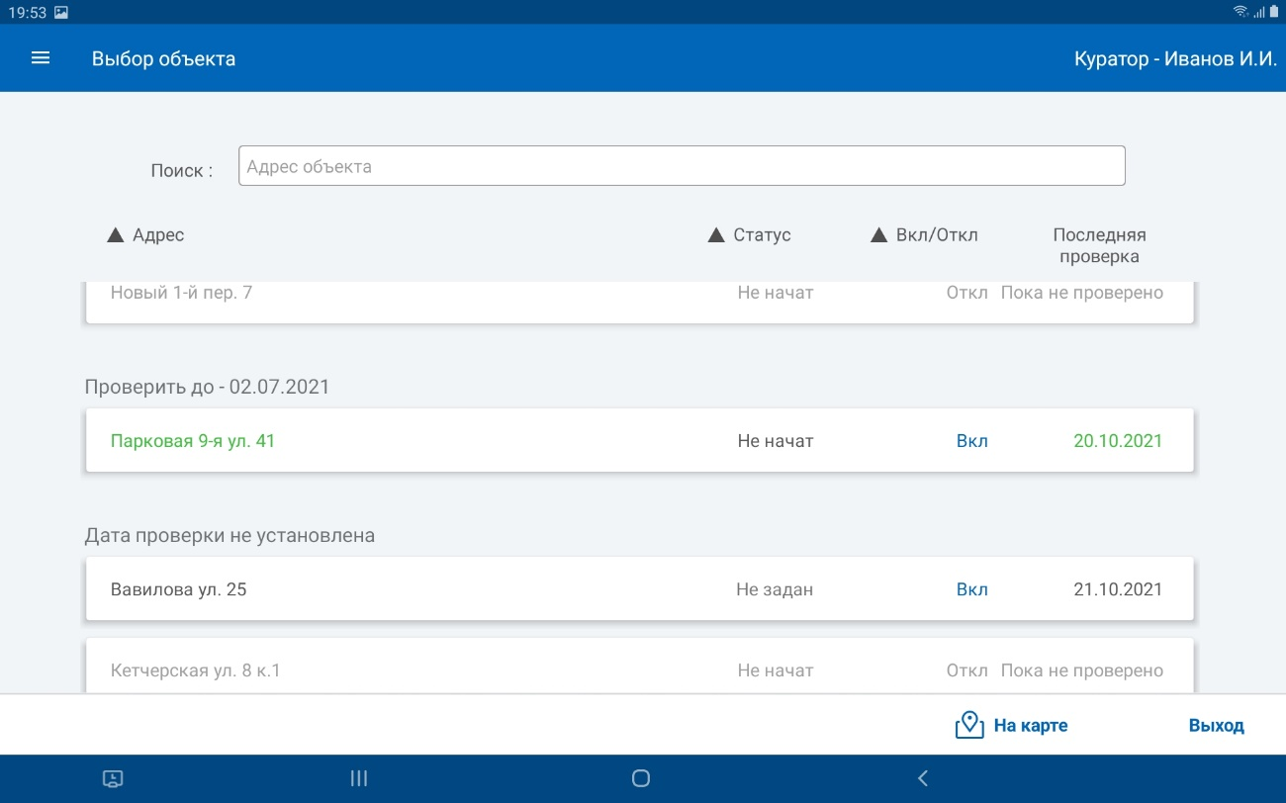
Рисунок 1

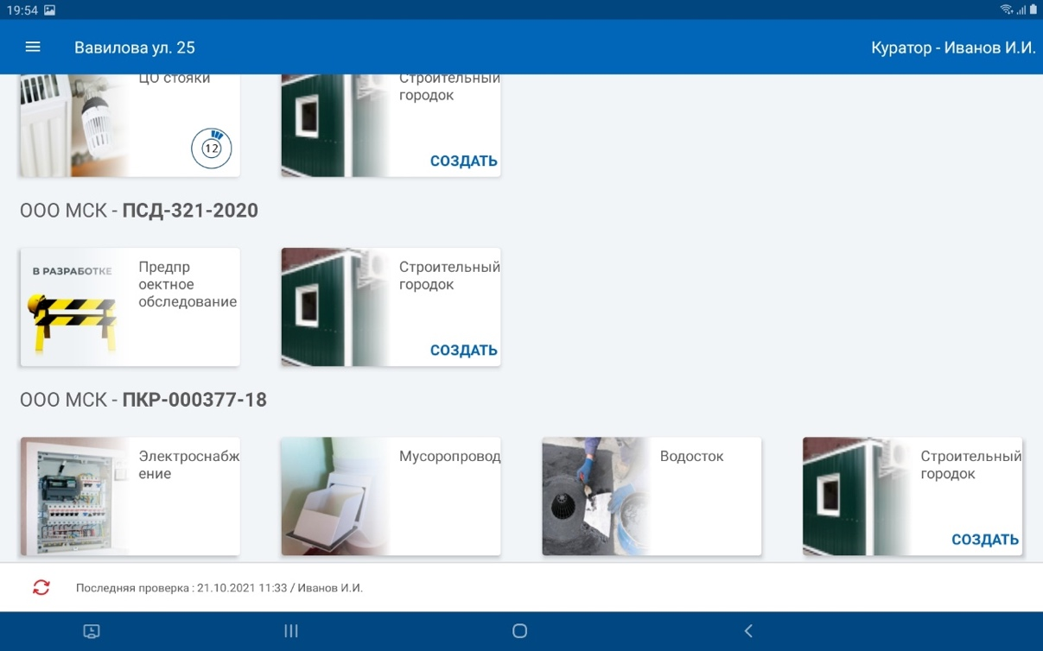
Рисунок 2
Пользователям с ролью куратора работ по замене лифтового оборудования, либо с ролью инженера технического надзора по замене лифтового оборудования отображается только соответствующий вид работ - Лифты.

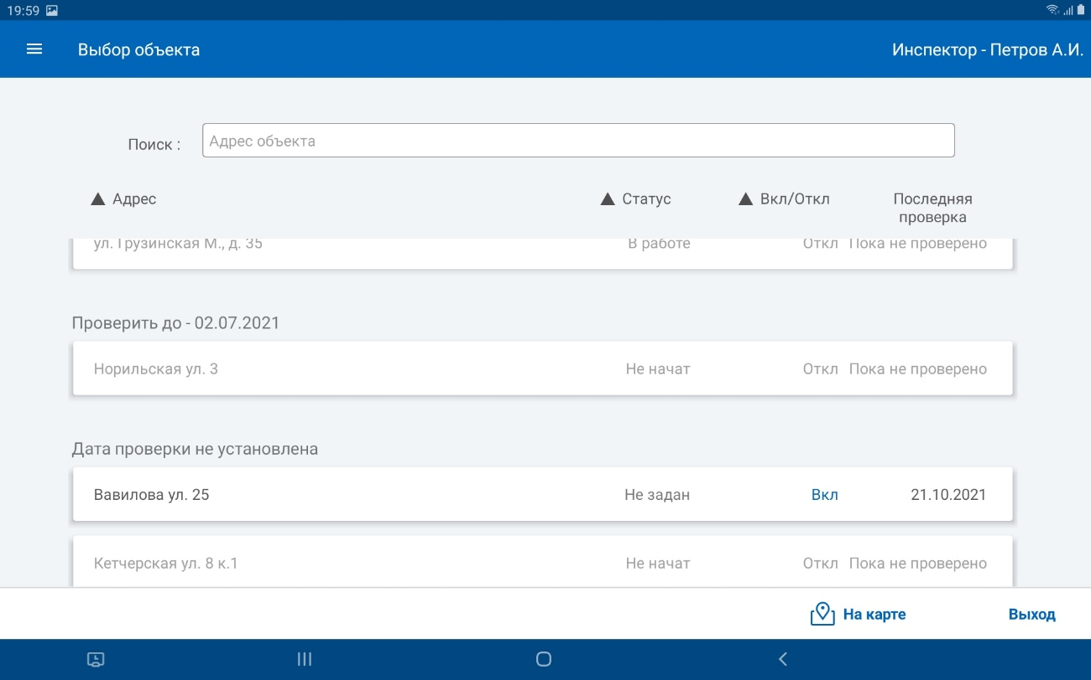
Рисунок 3

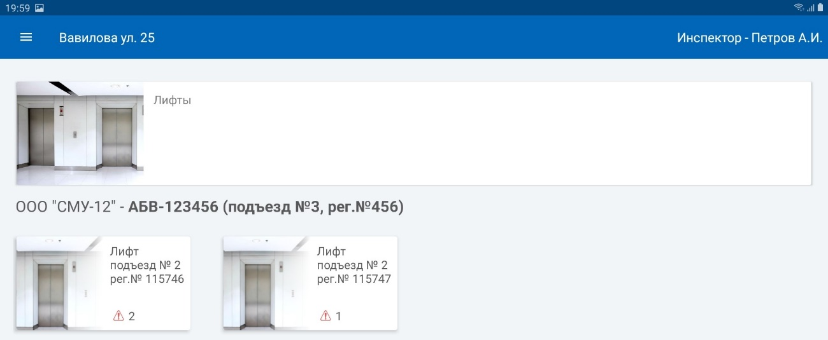
Рисунок 4

Выбор объекта

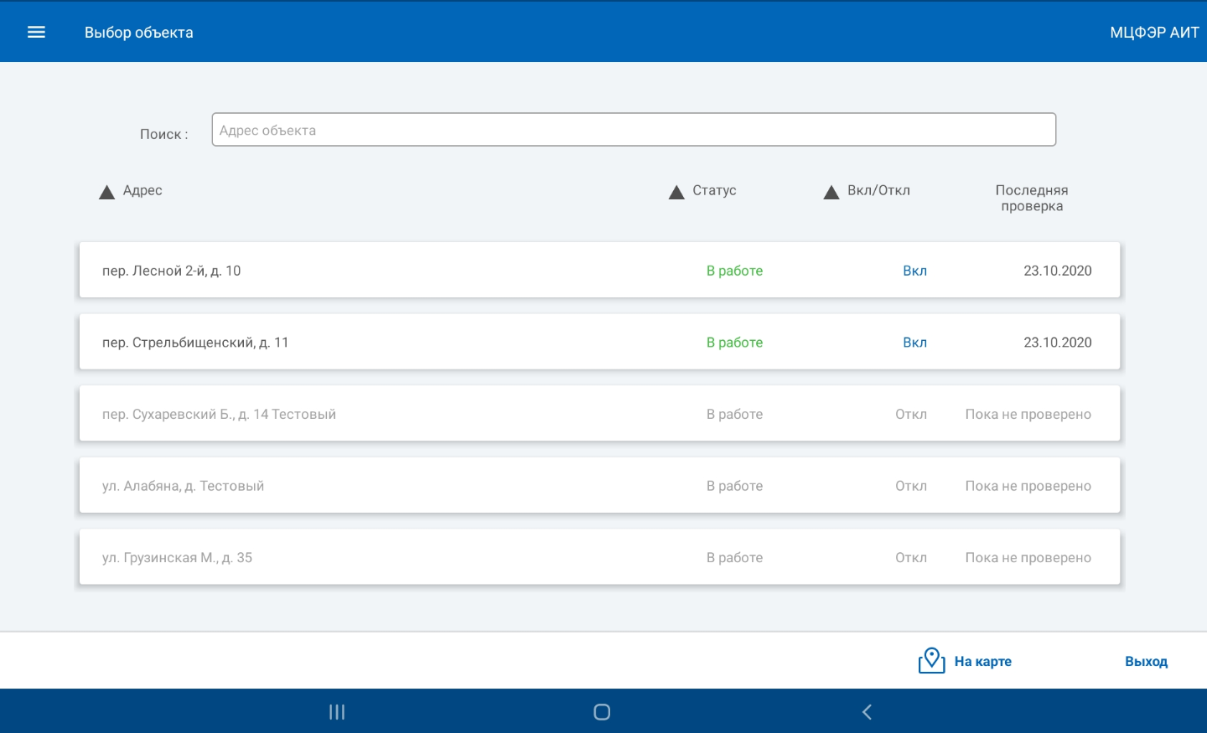
Рисунок 5

После входа в систему отображается экран выбора объектов. Объекты отсортированы по алфавиту. По каждому объекту отображается краткая информация о статусе проведения работ на объекте, адресе объекта, дате последней проверки и режиме Вкл/Откл, позволяющем активировать объект. По нажатию на строку одного из объектов будет осуществлен переход к экрану «Выбор системы».
Переключатель Вкл/Откл: при нажатии на переключатель в режиме Откл и выборе Вкл система предложит начать работу с объектом и загрузить данные по нему. При нажатии на переключатель в режиме Вкл и выборе Откл объект становится недоступен для редактирования.
Строка «Поиск» служит для быстрого поиска объекта по названию улицы или номеру дома.
Адрес объекта и дата последней проверки выделяются цветом в следующих случаях: зелёным, если проверка проведена своевременно; красным, если сроки выполнения проверки не были соблюдены.
Для, того, чтобы увидеть географическое расположение объектов, нужно нажать на кнопку «На карте», расположенную в нижней части экрана, после чего вы переместитесь на экран «Объекты на карте».

Объекты на карте

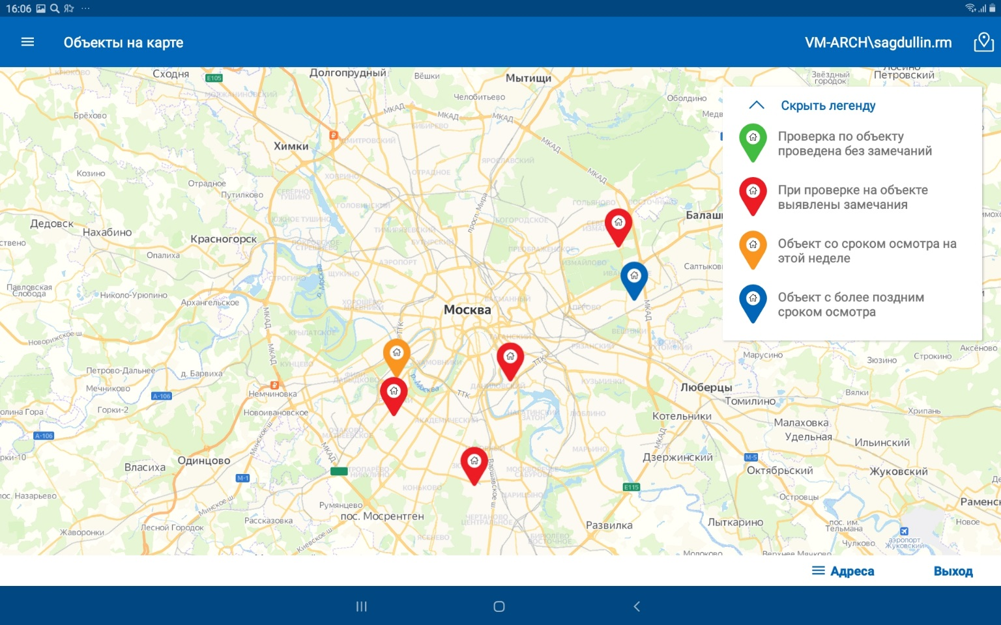
Рисунок 6

Экран представляет из себя интерактивную карту, которую можно передвигать, приближать и отдалять стандартными жестами. На карте отображаются все объекты из списка, выводящегося на экране «Выбор объекта».
Цвет маркера объекта зависит от статуса его проверки, значение каждого из цветов описано в правом верхнем углу в маленьком окне. Окно с легендой можно свернуть по нажатию на надпись: «Скрыть легенду».
После нажатия на один из объектов отобразится экран, содержащий адрес объекта, данные о плановой дате проверки, количестве выявленных замечаний и кнопку «К объекту», нажатие на которую перемещает пользователя на экран «Выбор системы». Скрыть всплывшее окно можно нажатием в любую точку экрана за пределами окна.
Кнопка «Выбор адреса» возвращает пользователя к экрану «Выбор объекта».

Меню

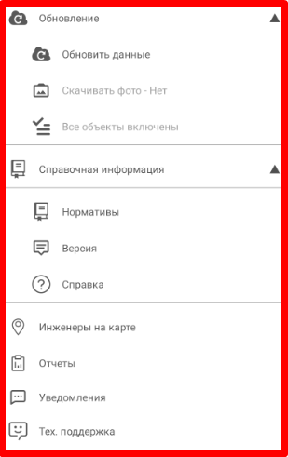
Рисунок 7

Меню можно вызвать нажатием на пиктограмму в левом верхнем углу или проведя пальцем от левого края экрана вправо.
Обновить данные – запускает синхронизацию данных.
Скачивать фото – Да – означает, что при включении объекта данные загрузятся вместе с фотографиями. Нажав на раздел наименование изменится на «Скачивать фото - нет», в этом случае при включении объекта данные загрузятся без фотографий.
Включить все объекты без фото – запускает загрузку данных по всем объектам без фотографий.
Нормативы – переход к справочнику нормативно-технической документации.
Версия – переход к экрану с описанием изменений последних версий приложения.
Справка – переход к инструкции по работе с приложением.
Инженеры на карте – переход к карте с отображением местонахождения инженеров. Доступен только с ролью «Куратор» или «Администратор».
Отчеты – переход к разделу с отчетами о состоянии работ на объектах.
Уведомления – переход к экрану «Уведомления».
Тех. поддержка – переход к экрану диалога с сотрудником тех.поддержки.

После выбора объекта в меню добавляются новые разделы .

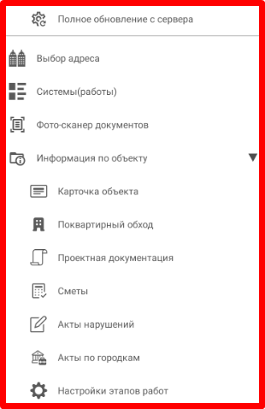
Рисунок 8

Полное обновление с сервера – запускает полное обновление данных с сервера только по выбранному объекту.
Выбор адреса – переход к экрану «Выбор объекта».
Системы(работы) – переход к экрану «Выбор системы» по выбранному в данный момент объекту.
Фото-сканер документов – переход к оперативному проведению фотофиксации документов по всему объекту или по выбранной системе.
Карточка объекта – переход к экрану «Карточки объекта», где представлена общая информация по объекту, настройки этапов работ и документы по объекту.
Поквартирный обход – переход к экрану «Поквартирный обход», где представлены данные от подрядчика о готовности проведения работ по стоякам по выбранному в данный момент объекту.
Проектная документация – переход к экрану «Проектная документация» по выбранному в данный момент объекту.
Сметы – переход к экрану «Сметы» по выбранному в данный момент объекту.
Акты нарушений – переход к экрану просмотра и создания актов нарушений, предписаний, актов устранений.
Акты по городкам – переход к экрану просмотра созданных актов по городкам.
Настройки этапов работ – переход к редактированию состава перечней системы по выбранному объекту.

Синхронизация данных

Алгоритм работы приложения построен таким образом, чтобы обеспечить максимальную автономность и независимость от наличия доступа к сети интернет в
Принцип работы синхронизации (отправки и получения данных):
Синхронизация по всем объектам происходит единоразово после входа в приложение на ежедневной основе.
Синхронизацию по всем объектам можно запустить через в левом боковом «Меню».
Синхронизацию пообъектно можно запустить через маркер , который появляется на плашке объекта после сохранения в нем изменений. Он также появляется на экране с системами и этапами, где вносятся изменения. По нажатию на маркер происходит отправка и получение данных.
При синхронизации приложение отправляет на сервер фотографии, показатели приёмки, оформленные замечания, и другие данные, связанные с проверками. В свою очередь, приложение скачивает на устройство все актуальные данные о проведённых и планируемых проверках. Синхронизация работает только при подключении к рабочей сети wi-fi, в процессе отсутствует возможность пользоваться другими функциями приложения. Продолжительность процесса зависит от количества данных, внесённых с момента предыдущей синхронизации, при этом значительнее всего – от количества фотографий. Поэтому рекомендуется запускать синхронизацию, находясь на своём рабочем месте при подключении к рабочей сети wi-fi, убедившись, что в ближайшие 30 минут не понадобится работать в приложении.
После запуска синхронизации, приложение отобразит экран загрузки:

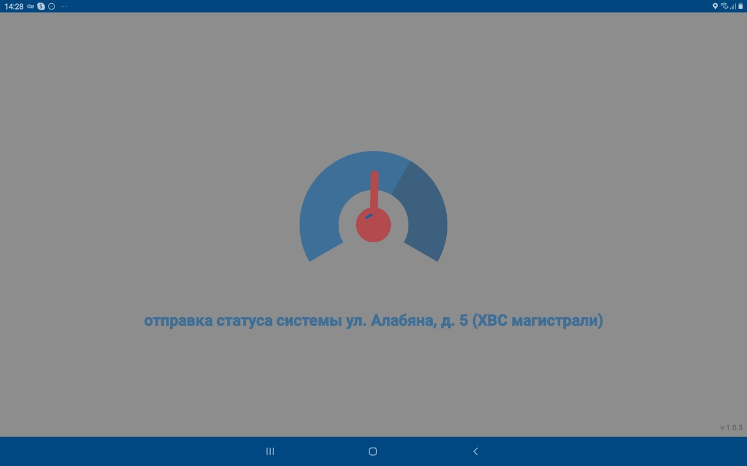
Рисунок 9

Надпись под анимацией загрузки соответствует данным, которые передаются или принимаются приложением в данный момент. После успешной синхронизации на экране появится надпись: «Обновление завершено» и единственная кнопка «Закрыть», нажав на которую можно продолжить работу с приложением. В случае, если в процессе произошёл разрыв связи или другая ошибка, помимо «Закрыть», появятся так же кнопки «Посмотреть список ошибок» и «Попробовать исправить ошибки».

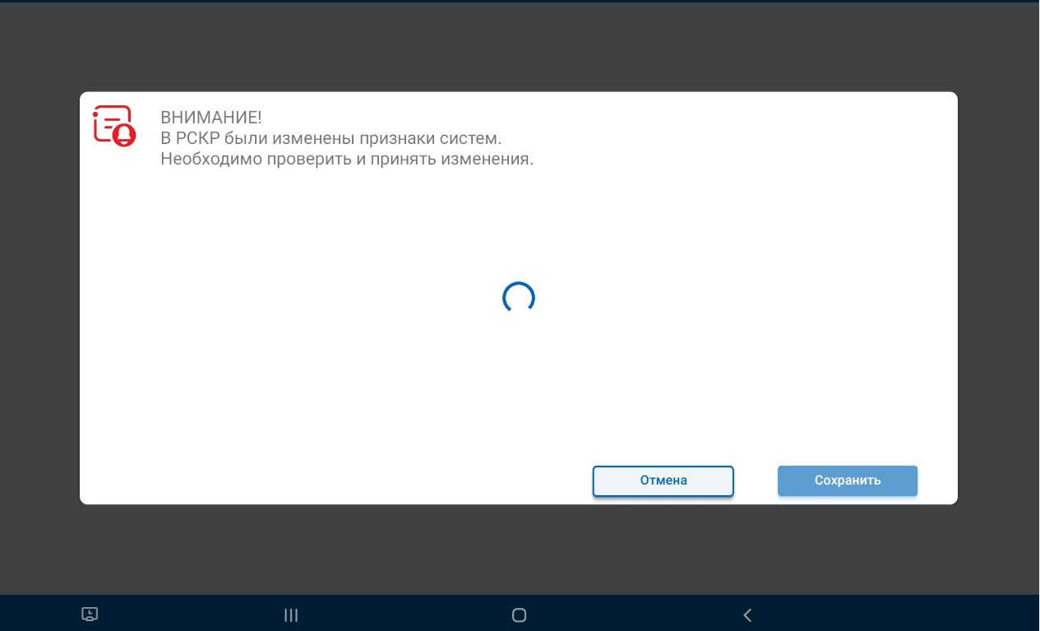
Рисунок 10

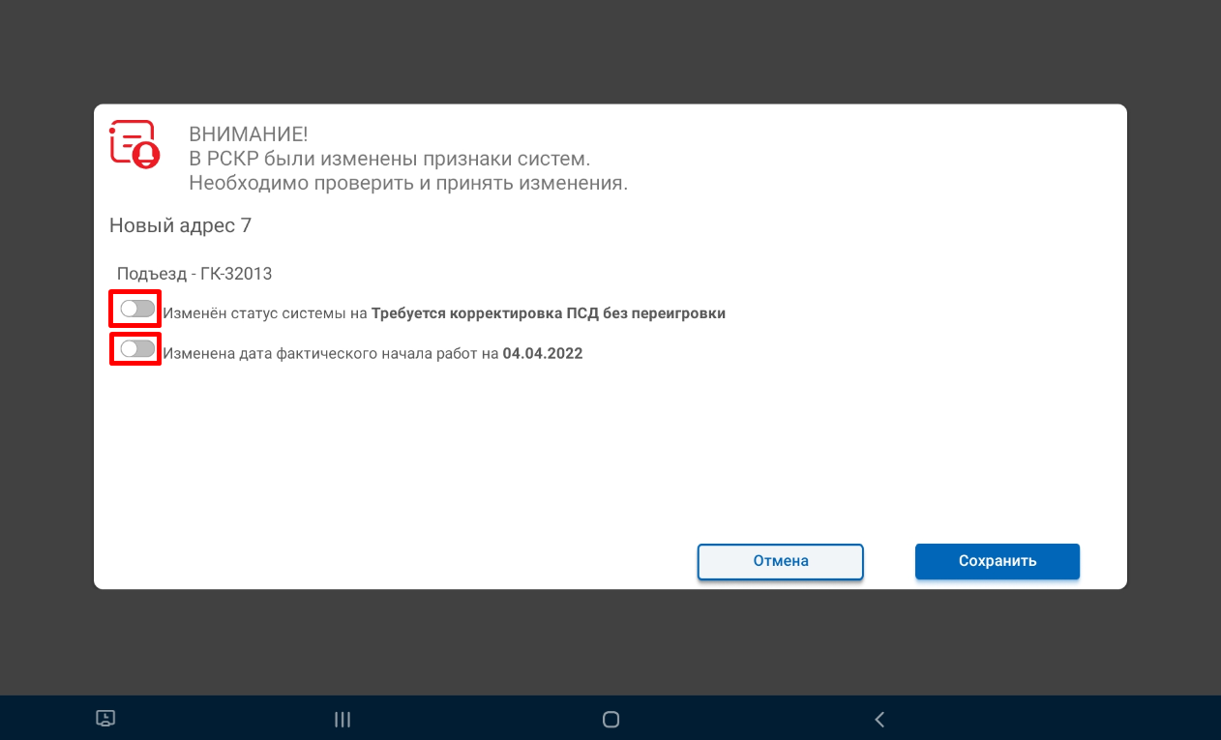
Рисунок 11

При синхронизации не происходит загрузка проектной документации, для этой цели существует отдельный раздел «Загрузка проектной документации».

Выбор вида работ

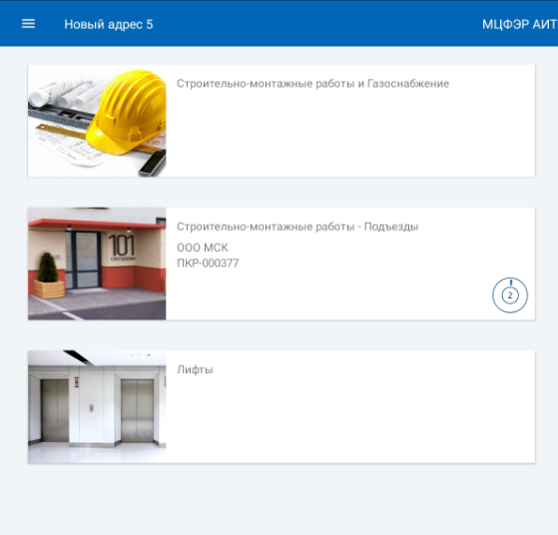
Рисунок 12

На экран с системами пользователь может попасть, выбрав объект на экране «Выбор объекта» или «Объекты на карте».
Далее пользователь может выбрать вид работ: СМР и Газоснабжение, Подъезды или Лифты.

СМР и Газоснабжение

Выбор системы

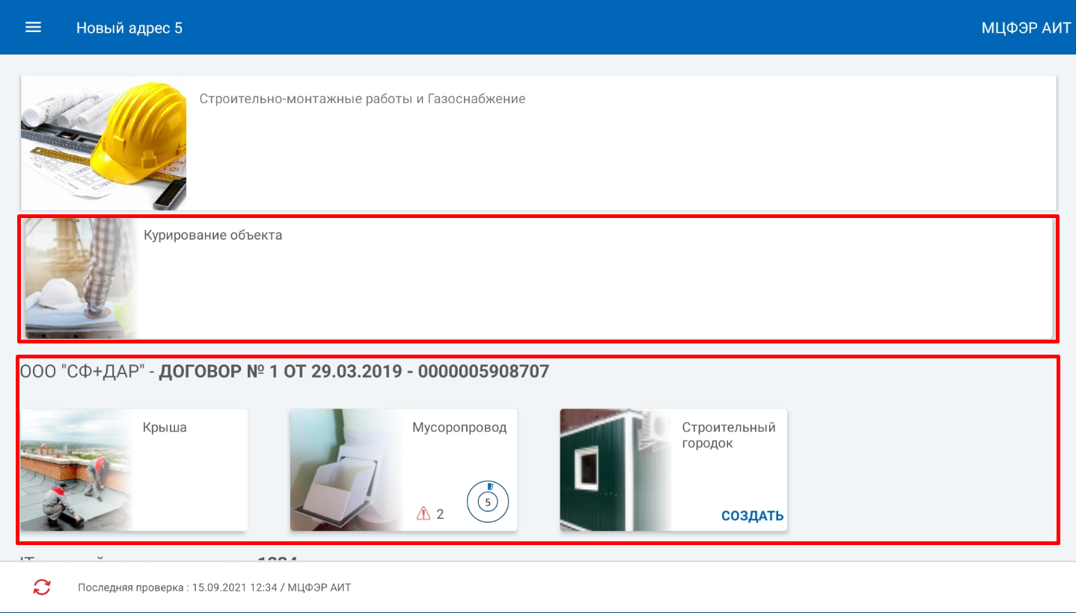
Рисунок 13
Вверху находится раздел для кураторов «Курирование объекта».
На экране перечислены инженерные системы, указано наименование подрядной организации, осуществляющей их ремонт и номер договора. Системы сгруппированы по подрядной организации.
Пиктограмма показывает количество замечаний, выявленных при осмотре.
Пиктограмма  показывает процент фактического выполнения работ от запланированного объёма.
Пиктограмма в нижней части экрана говорит о наличии данных, которые не были отправлены на сервер.
Также в нижней части экрана указана дата и время проведения последней проверки и имя пользователя, проводившего проверку.
По нажатию на одну из систем, пользователь переходит на экран «Ход выполнения работ по системе».

Ход выполнения работ по системе

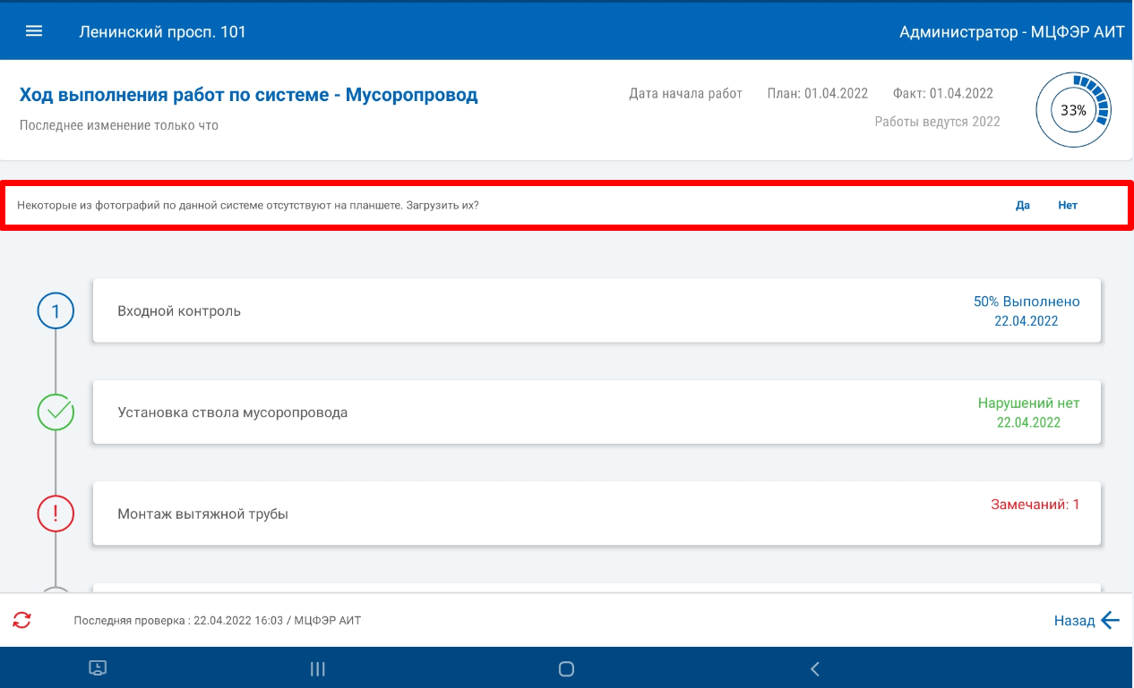
Рисунок 14

На экране отображаются этапы работ по выбранной системе. Содержание перечня определяется через раздел «Настройки этапов работ», который находится в левом боковом меню.
Если объект был включен без загрузки фотографий, в верхней части будет уведомление об отсутствии фотографий. Их можно загрузить нажав на кнопку «Да».
Справа напротив каждого из пунктов, по которому уже вносились данные, отображается информация о наличии замечаний или о статусе выполнения работ, а также указана дата внесения последних изменений.
По нажатию на один из пунктов, пользователь переходит на экран «Перечень проверок».
В верхней части экрана приведена информация о плановой и фактической дате начала работ по выбранной системе, статусе и проценте выполнения работ. При нажатии на эту область отобразится всплывающее окно:
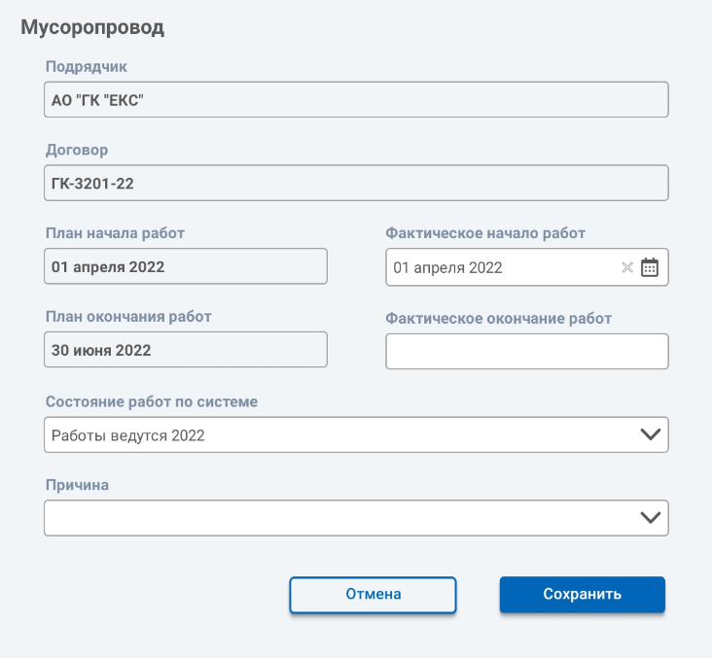
Рисунок 15

Данное окно позволяет проставить дату фактического начала работ, изменить статус работ по системе и указать одну из стандартных причин невыполнения работ. Дату фактического окончания работ изменить в приложении нельзя.
Для подтверждения изменений необходимо нажать кнопку «Сохранить» или, чтобы оставить прежние значения параметров без изменения – нажать кнопку «Отменить» или нажать в любое место экрана за пределами всплывающего окна.

Приёмка этапов работ

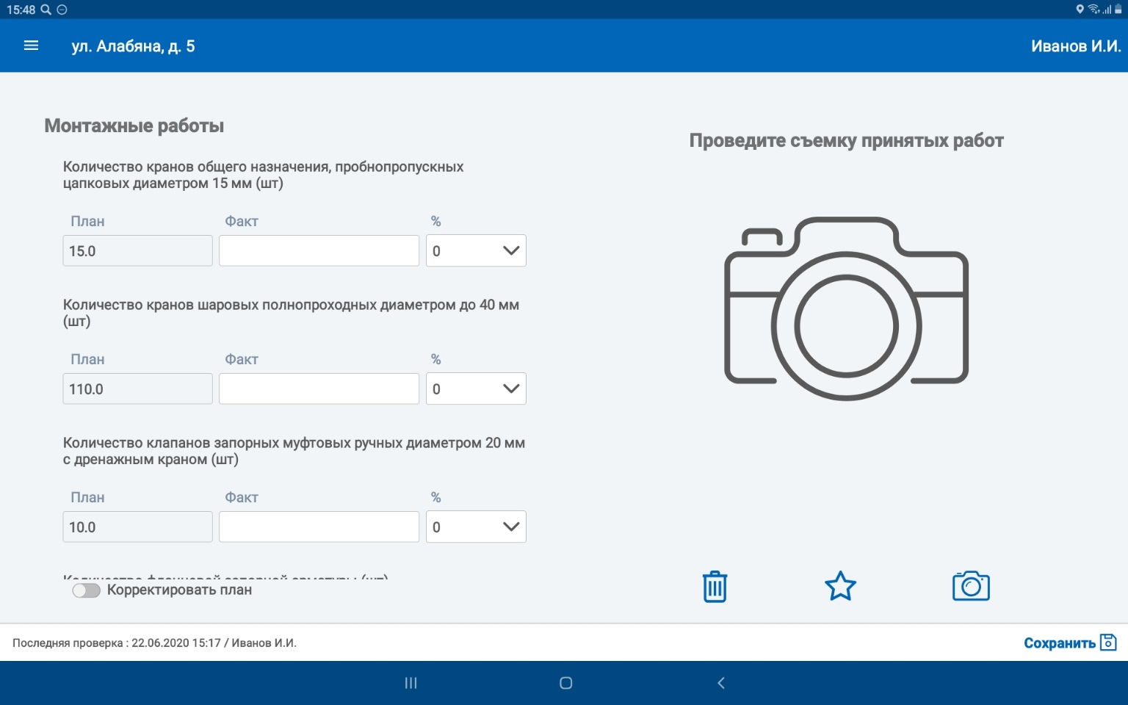
Рисунок 16

На данном экране отображается состав этапа работ в измеримых величинах. Чтобы зафиксировать фактически выполненный объём работ, необходимо нажать на поле «факт» и указать соответствующее значение в указанных выше по тексту единицах измерения, либо нажать на поле «%» и выбрать из выпадающего меню примерный объём выполнения в процентах. Затем нужно сфотографировать выполненные работы (Модуль добавления и сохранения фотографий в данном разделе работает аналогично тому, как это описано для раздела «Фиксация нарушений») и нажать на кнопку «Сохранить» в правом нижнем углу.
Для того, чтобы откорректировать запланированные объёмы, необходимо активировать переключатель «Корректировать план» в левом нижнем углу экрана.
После сохранения данных о фактически выполненных работах, будет пересчитан процент выполнения работ по системе в целом.

Перечень проверок

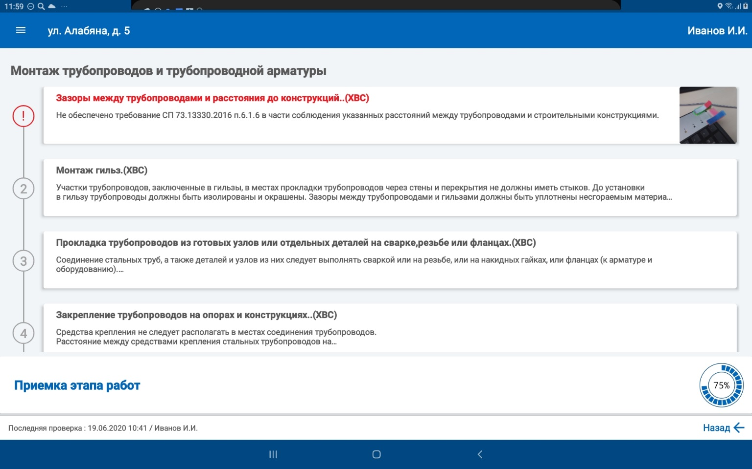
Рисунок 17

На экране отображается перечень проверок, которые необходимо произвести инспектору для приёмки выполненных работ. Для нарушений, не относящихся ни к одному из представленных пунктов, в конце перечня расположен пункт «Добавить другое нарушение».
Ниже перечня этапов проверки находится поле с надписью: «Приёмка этапов работ», в правой части которого находится пиктограмма, показывающая процент выполнения работ по выбранному этапу работ. Нажатие на это поле переносит пользователя на экран «Приёмка этапов работ».
По нажатию на один из этапов, его поле развернётся для отображения подробного описания этапа проверки с ссылками на применяемую нормативно-техническую документацию, появятся кнопки фиксации выявленных нарушений или подтверждения их отсутствия.
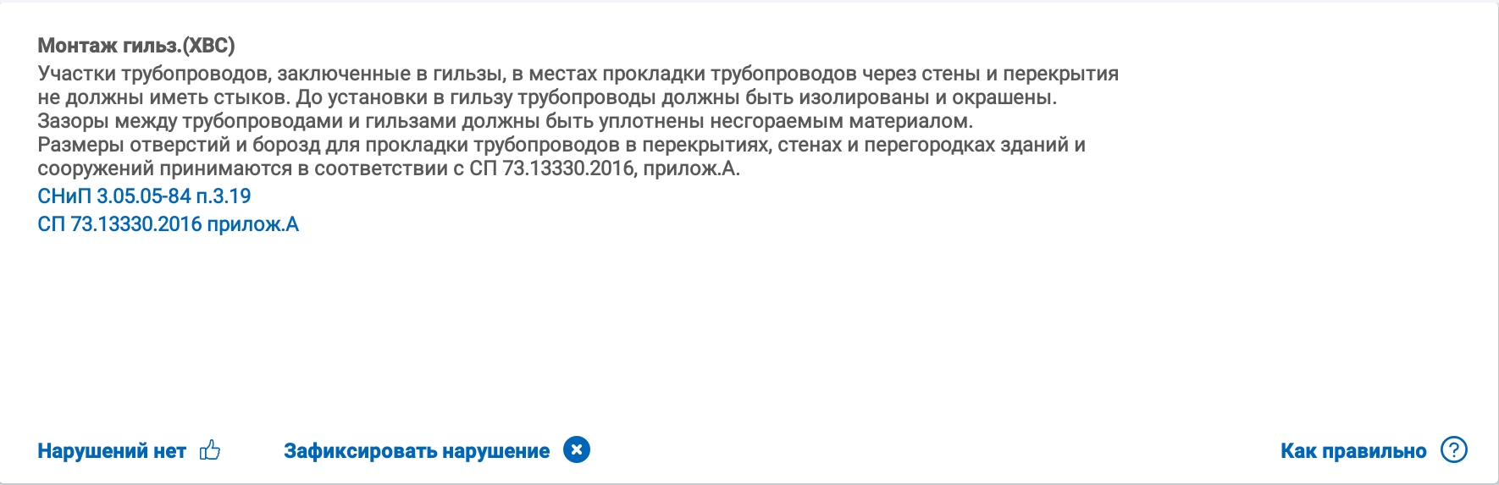
Рисунок 18

Если по данному этапу были ранее зафиксированы замечания, содержание поля будет другим, см. раздел инструкции «Отработка замечаний».
Написанные синим шрифтом шифры НТД являются ссылками, нажатие на одну из них откроет текст документа, в котором будет подсвечен фрагмент, регламентирующий данный этап работ.
Кнопка «Нарушений нет» - подтверждение отсутствия замечаний к выполнению работ по данному этапу.
Кнопка «Зафиксировать нарушение» - переход к экрану «Фиксация нарушений».
Кнопка «Как правильно» - отображение фотографии, демонстрирующей пример выполнения данного этапа работ без нарушений.
Кнопка «Назад» - возвращает к экрану «Ход выполнения работ по системе».

Фиксация нарушений

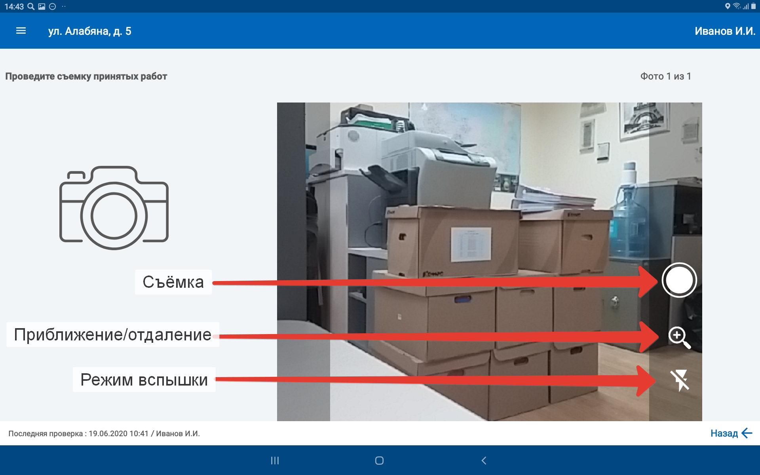
Рисунок 19

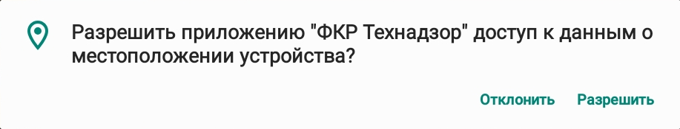  Рисунок 20 | Если приложение запрашивает права на доступ к фотокамере и данным о местоположении, необходимо нажать «Разрешить» на каждом из двух окон с запросами.
Далее необходимо сфотографировать выявленные нарушения. Слева от видоискателя будет показан пример фотографии нарушения.

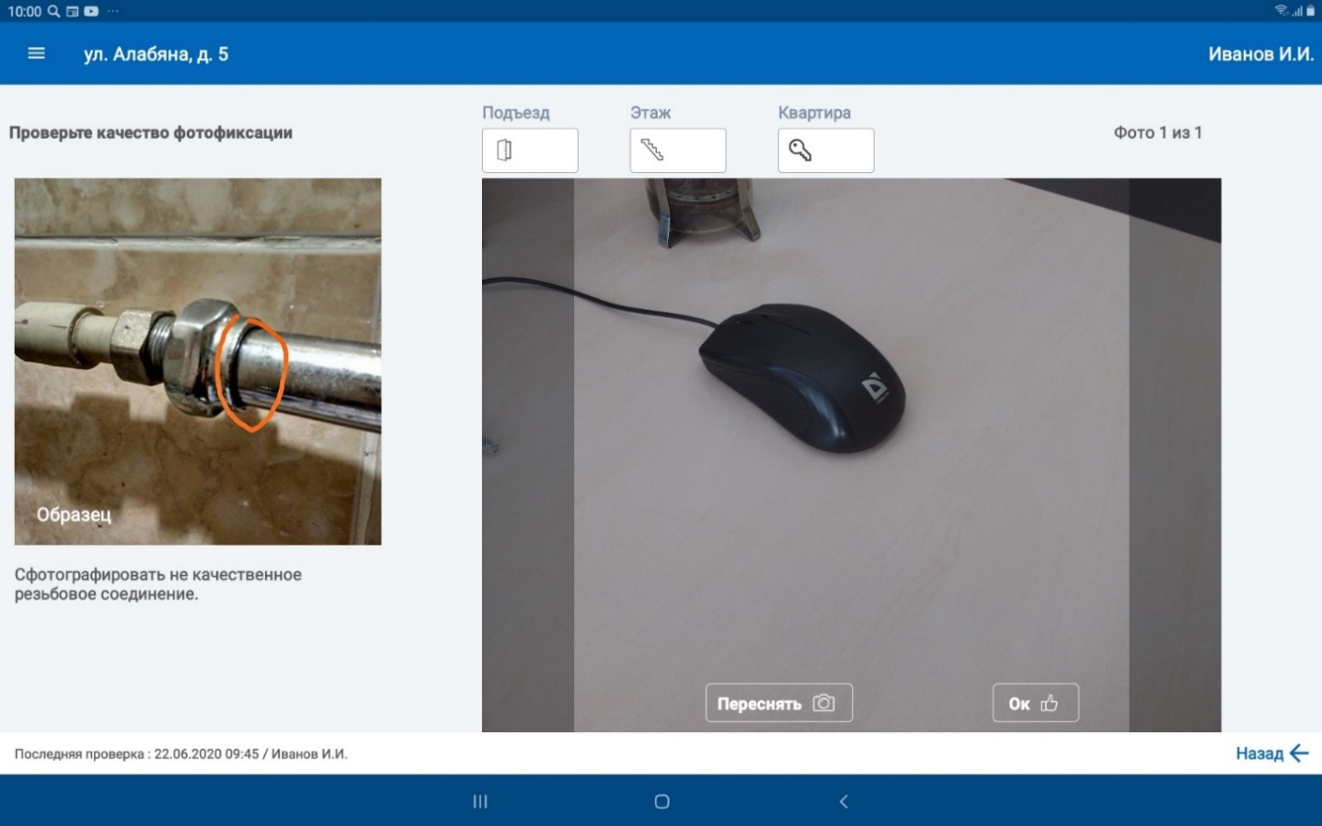
Рисунок 21

После того, как снимок сделан, необходимо указать данные о местоположении выявленных замечаний над окном видоискателя (Подъезд, этаж и, при необходимости, квартиру). Если снимок не удался, для повторной съёмки нужно нажать кнопку «Переснять». Для сохранения снимка – кнопку «Ок».

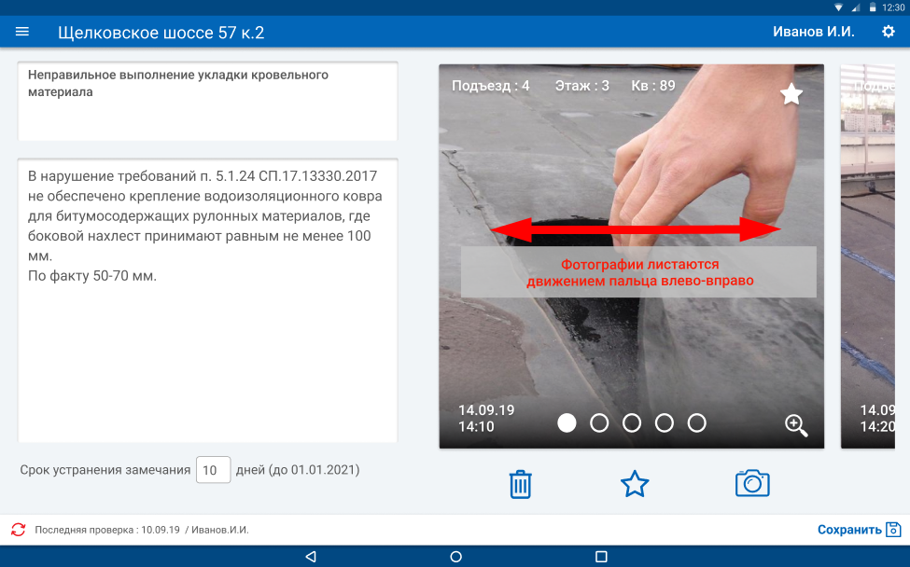
Рисунок 22

() – Удалить снимок;
() – Сделать снимок главным (снимок будет отображаться на плашке соответствующего этапа на экране «Приёмка этапов работ»);
() – Сделать дополнительный снимок к текущим замечаниям.
При необходимости, можно изменить срок устранения замечания.
Предварительно в текстовое поле слева внесён текст наиболее распространённых замечаний к соответствующему этапу работ. Заголовок и текст замечаний можно редактировать, нажатие на поле с текстом вызывает экранную клавиатуру. Убрать клавиатуру с экрана можно нажатием на кнопку «Назад» (), находящуюся на нижней навигационной панели. С длинным текстом удобнее работать, держа планшет в руках вертикально, тогда клавиатура не будет перекрывать окно с текстом. При этом текст можно пролистывать, проводя пальцем вверх/вниз по текстовому полю. После окончания редактирования текста необходимо нажать кнопку «Сохранить» в правом нижнем углу.
Для ввода текста можно использовать функцию «Голосовой ввод»
Процесс формирования акта нарушений описан в соответствующем разделе инструкции.

Отработка замечаний

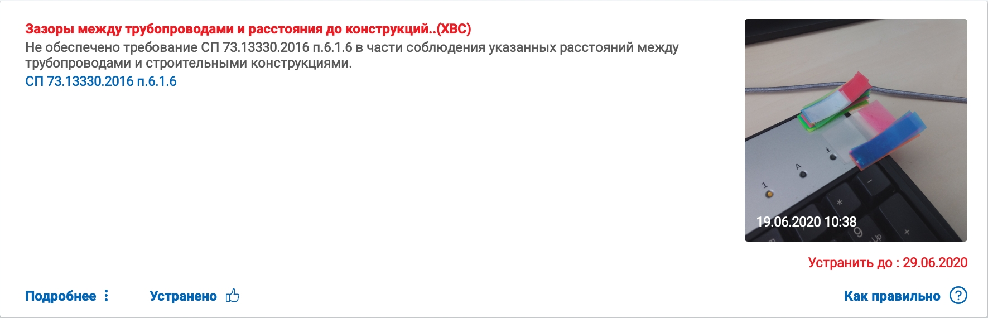
Рисунок 23
Кнопка «Подробнее» перемещает пользователя к экрану, описанному в разделе «Фиксация нарушений», на котором можно отредактировать текст замечаний, добавить новые фотографии и поменять главный снимок.
Кнопка «Устранено» перемещает пользователя к экрану, на котором необходимо сделать снимок с результатом устранения замечаний аналогично тому, как это осуществляется при оформлении замечаний. После фотографирования необходимо подтвердить устранение замечаний нажатием на кнопку «Устранено».

Фото-сканер документов
Функционал предназначен для обеспечения возможности быстрого сканирования различных документов непосредственно на объекте капитального ремонта. Сканирование осуществляется при помощи приложения ИС Технадзор для планшета с использованием фотокамеры планшета.
Для генерации документа через фото-сканер необходимо открыть объект и в левом боковом меню выбрать раздел «Фото-сканер документов».

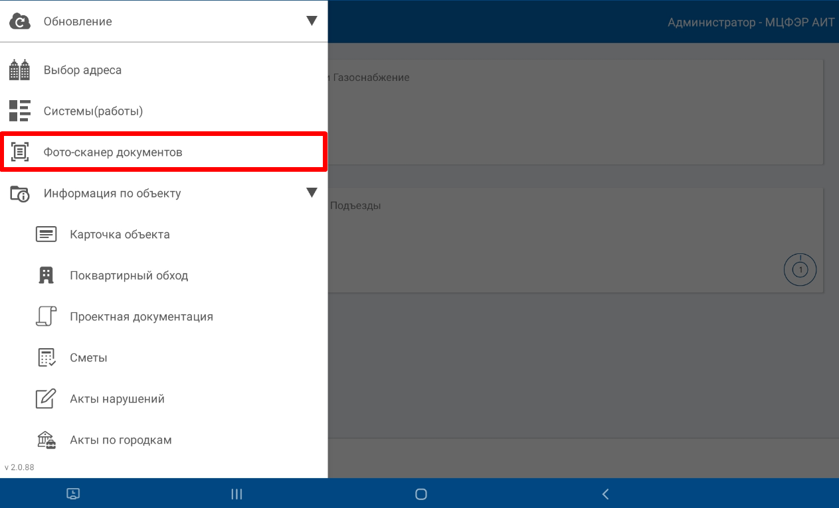
Рисунок 24

В открывшемся окне выбрать тип документов, по которым планируется произвести фотофиксацию.

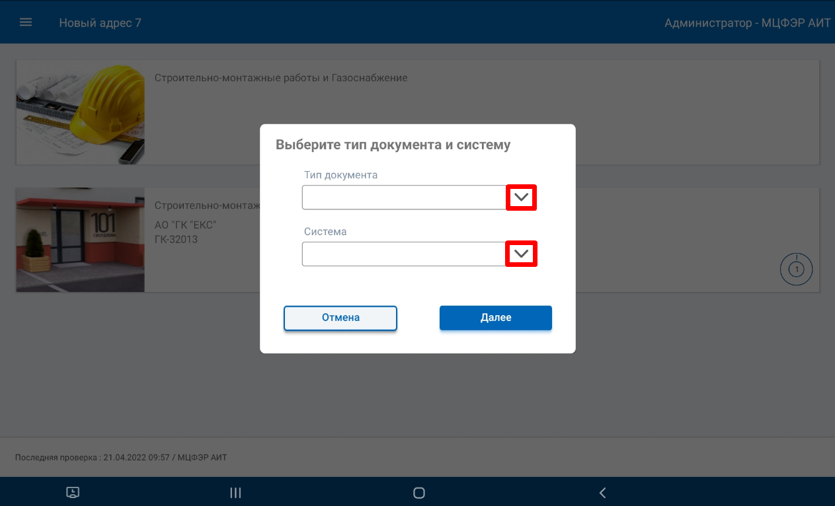
Рисунок 25

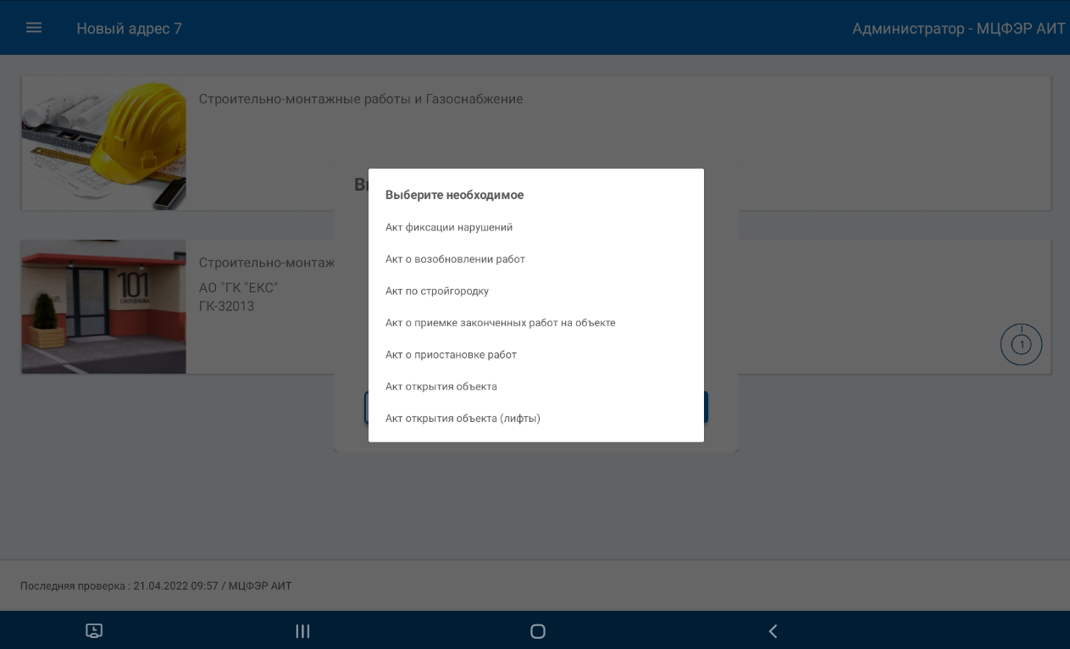
Рисунок 26

Далее выбрать систему, по которой планируется произвести фотофиксацию. Можно также выбрать раздел «По объекту».

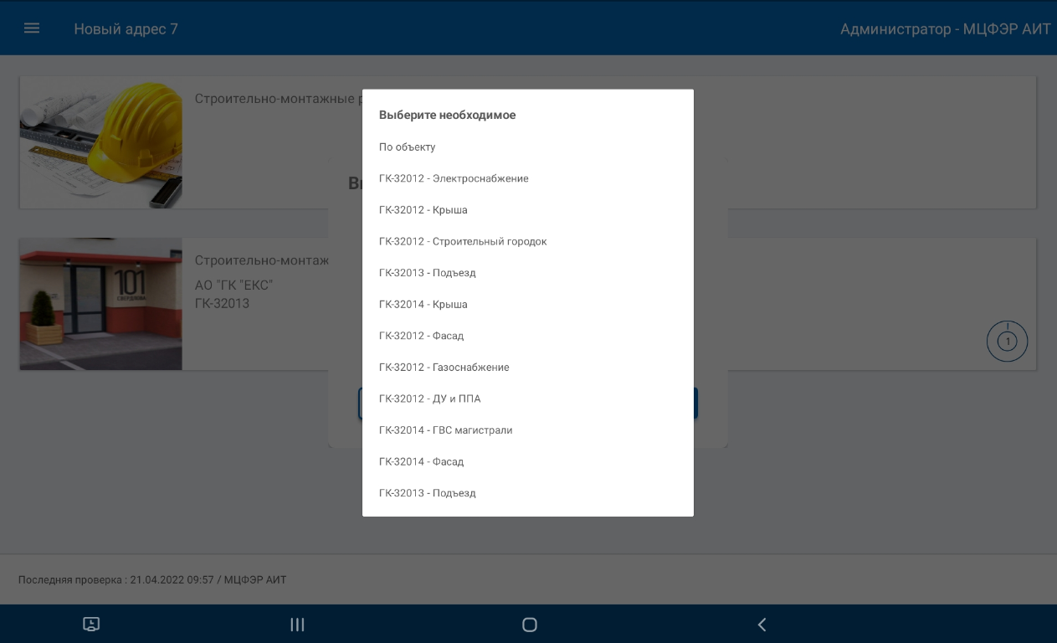
Рисунок 27

Нажать кнопку «Далее».

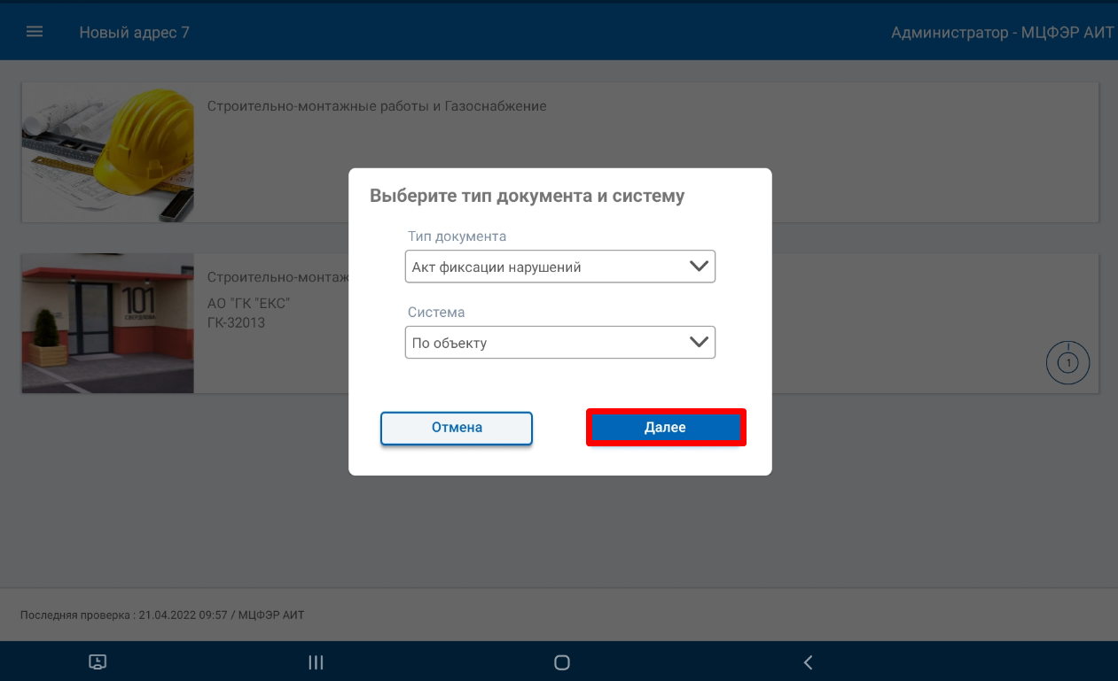
Рисунок 28

Далее произвести фотофиксацию документов. Фотография будет сделана по нажатию на кнопку «Ок». По окончании фотофиксации нажать кнопку «Подготовить PDF». Файл с фото будет отправлен на сервер.

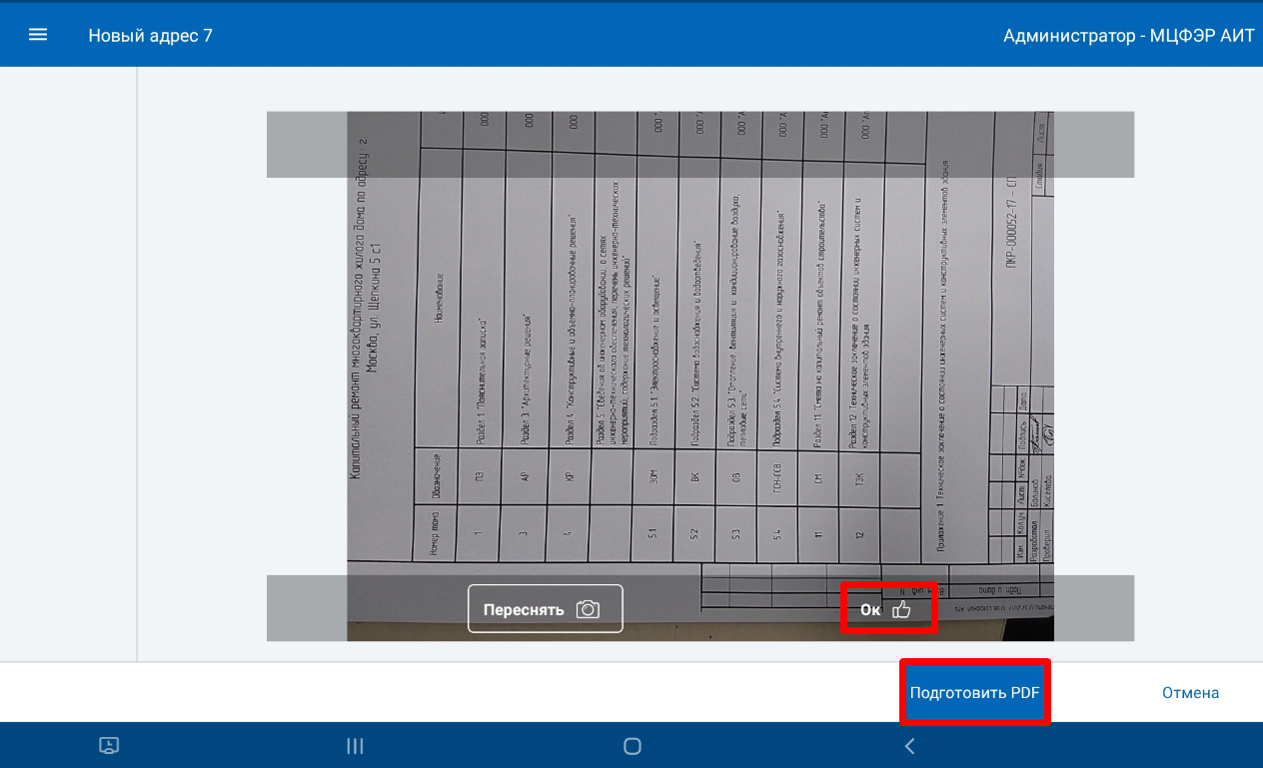
Рисунок 29

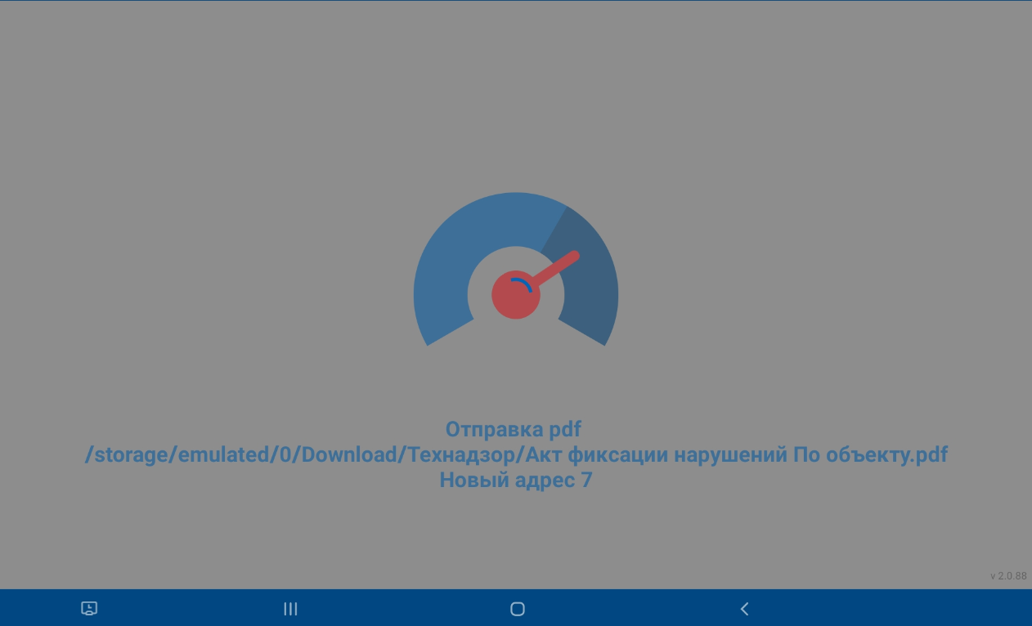
Рисунок 30

По окончании отправки нажать на кнопку «Закрыть».

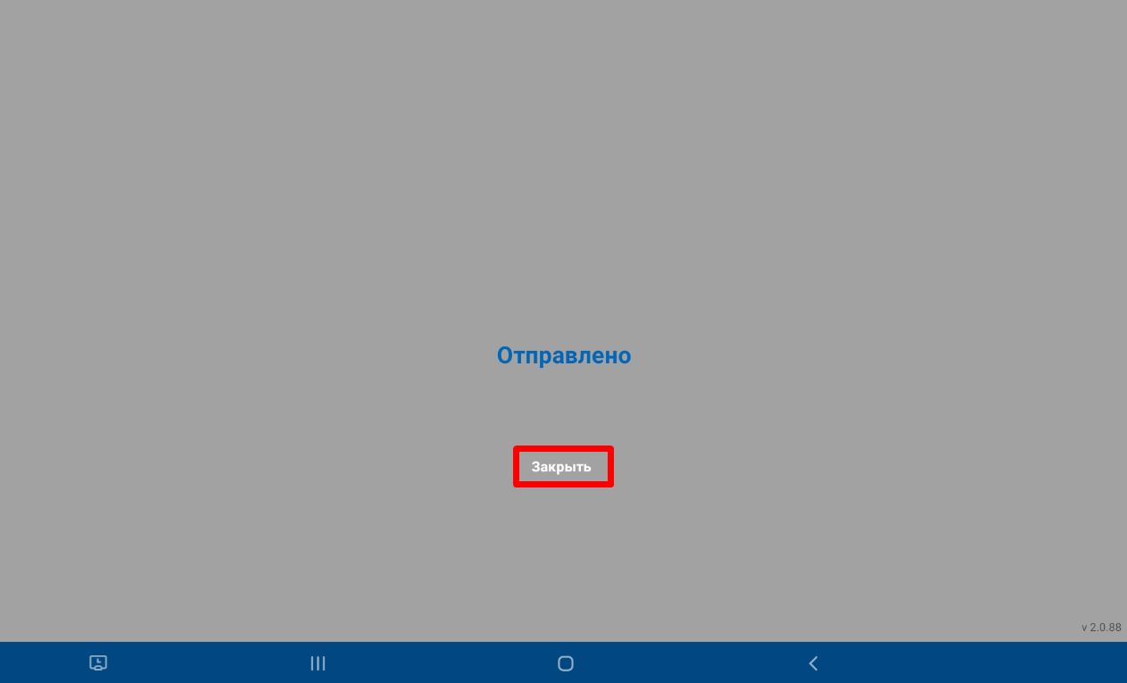
Рисунок 31

Подъезды

При первом входе в систему Подъезды нужно указать количество подъездов и нажать «Сохранить».
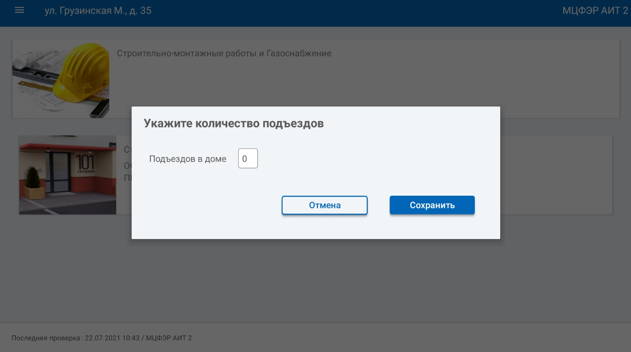
Рисунок 32

Далее запустится процесс создания подъездов на сервере. После успешного создания подъездов на экране появятся плашки по каждому подъезду.
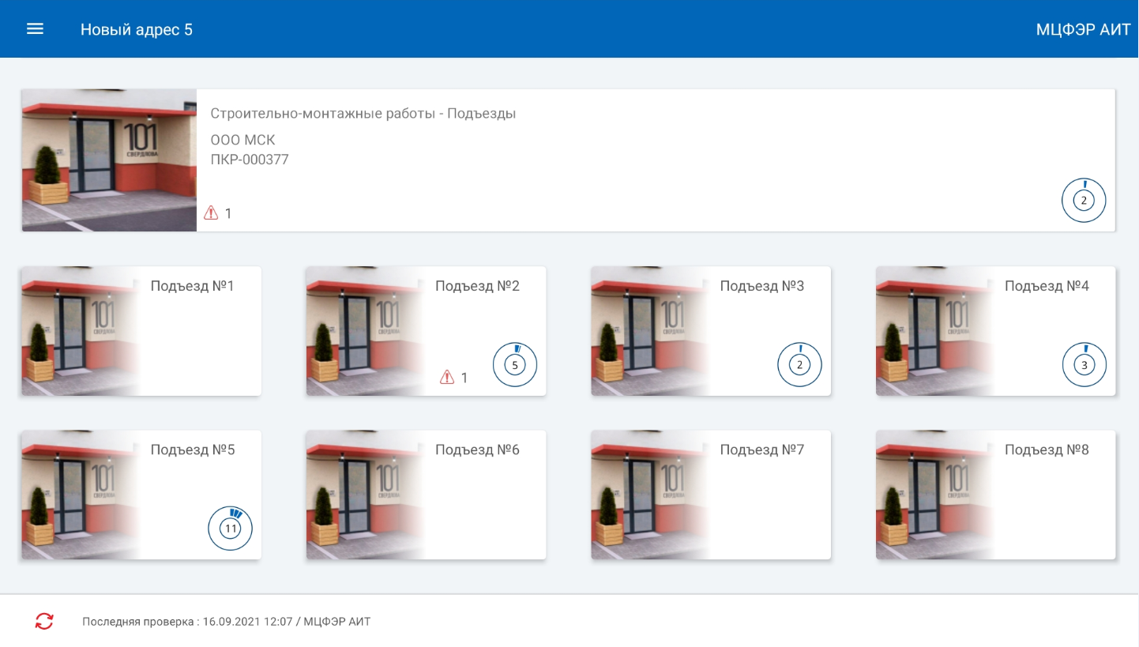
Рисунок 33
На экране будет указано наименование подрядной организации, осуществляющей ремонт подъездов и номер договора. При наличии нескольких подрядных организаций подъезды будут сгруппированы по подрядной организации.
Пиктограмма показывает количество замечаний, выявленных при осмотре.
Пиктограмма показывает процент фактического выполнения работ от запланированного объёма.
Пиктограмма в нижней части экрана говорит о наличии данных, которые не были отправлены на сервер.
Также в нижней части экрана указана дата и время проведения последней проверки и имя пользователя, проводившего проверку.
По нажатию на один из подъездов, пользователь переходит на экран «Ход выполнения работ по системе».
Система «Подъезды» заполняется по аналогии с системой из раздела СМР.

Лифты

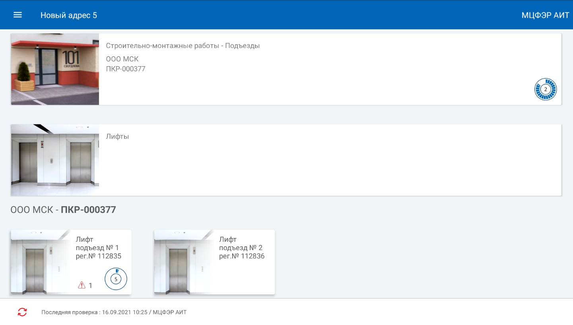
Рисунок 34
На экране указано наименование подрядной организации, осуществляющей ремонт лифтов и номер договора. Для каждого лифта на экране отображается своя плашка. При наличии нескольких подрядных организаций лифты будут сгруппированы по подрядной организации.
Пиктограмма показывает количество замечаний, выявленных при осмотре.
Пиктограмма показывает процент фактического выполнения работ от запланированного объёма.
Пиктограмма в нижней части экрана говорит о наличии данных, которые не были отправлены на сервер.
Также в нижней части экрана указана дата и время проведения последней проверки и имя пользователя, проводившего проверку.
По нажатию на один из лифтов, пользователь переходит на экран «Ход выполнения работ по системе».
В системе Лифты есть отличие от других систем - общий этап для всех лифтов «Документы по лифтам». Данные по нему можно заполнить в разделе любого лифта и они отобразятся во всех разделах лифтов.

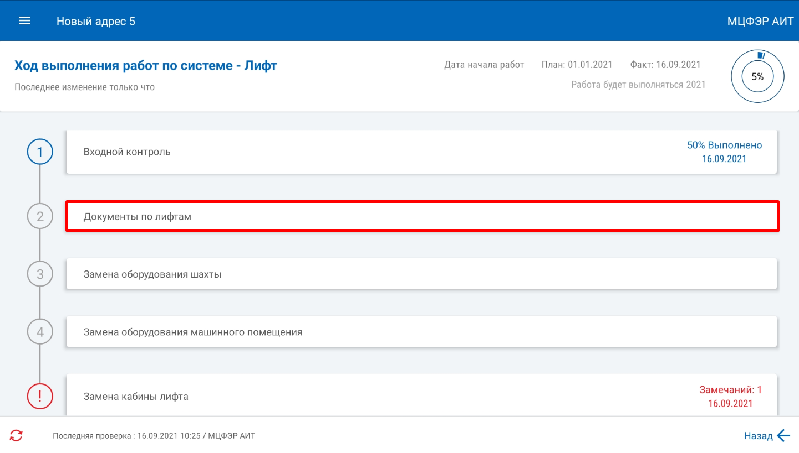
Рисунок 35

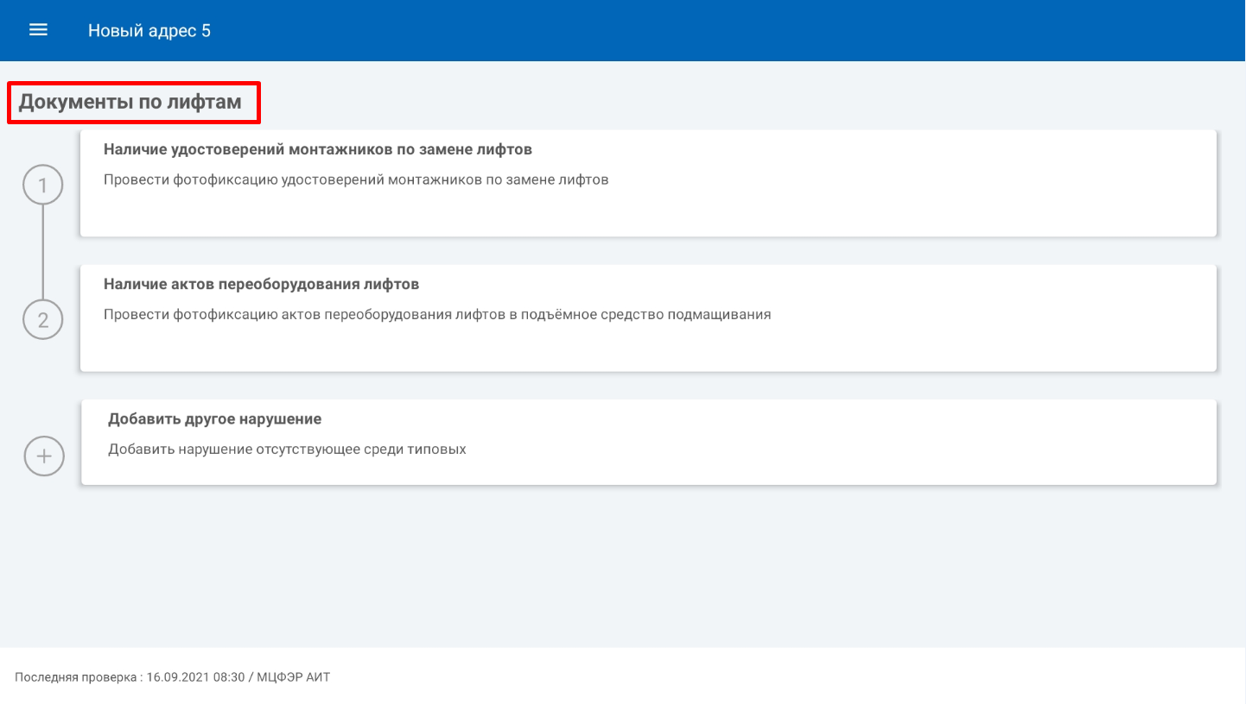
Рисунок 36

Раздел «Карточка объекта»
Карточка объекта предназначена для ведения общей информации по объекту капительного ремонта, настройкам этапов работ в приложении в рамках выбранного объекта и доступа к пакетам документов по выбранному объекту.
Для того, чтобы просмотреть или изменить карточку объекта необходимо выбрать объект в списке адресов, после этого в левом верхнем меню необходимо выбрать пункт «Информация по объекту» и подпункт «Карточка объекта».

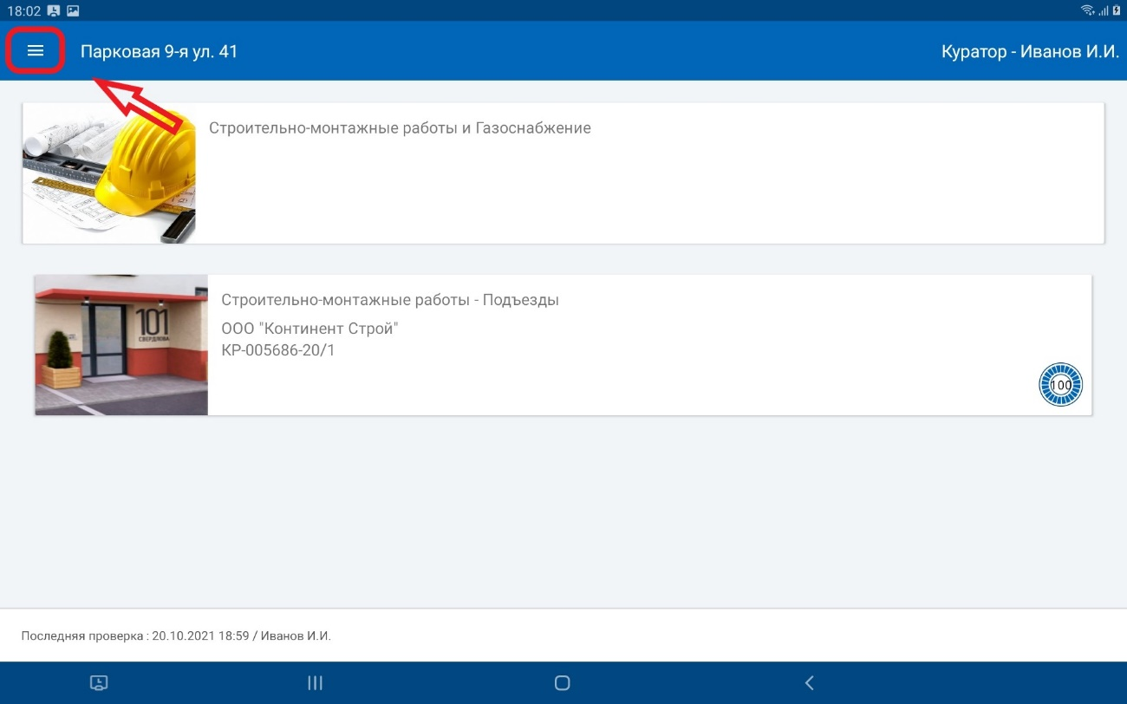
Рисунок 37

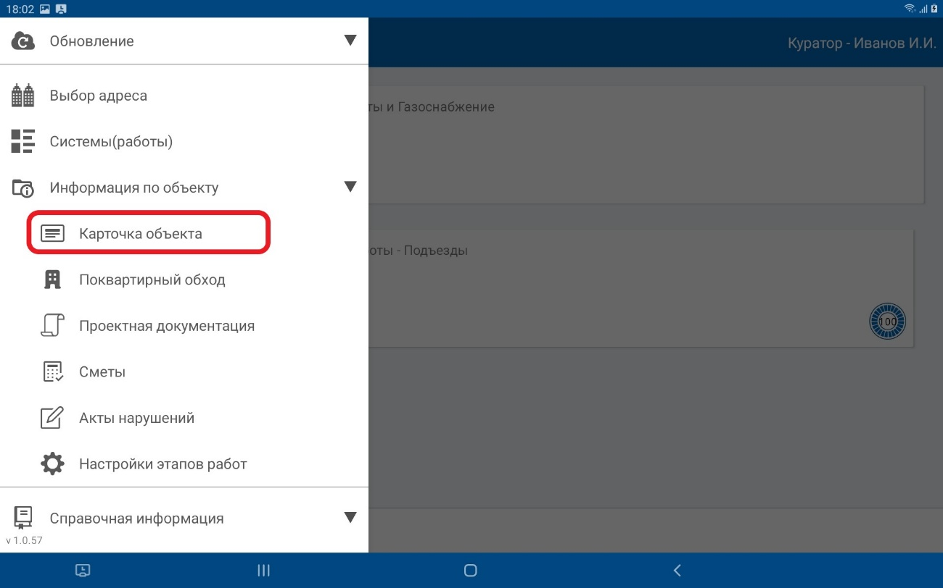
Рисунок 38
Откроется экран карточки объекта. Экран содержит три вкладки: «Общая информация», «Этапы работ» и «Документы». По умолчанию открывается вкладка «Общая информация».

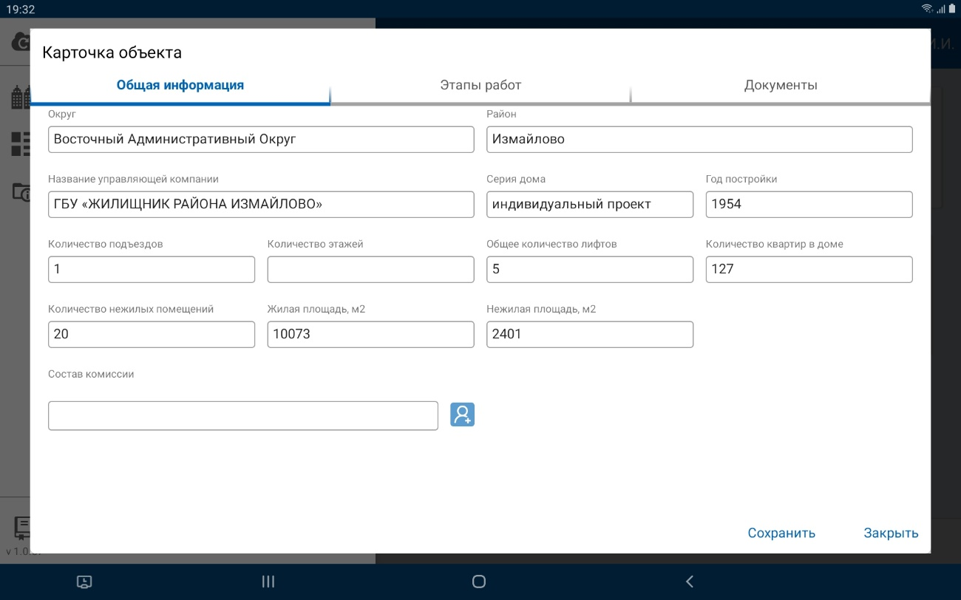
Рисунок 39

На данной вкладке можно ознакомиться с основными характеристиками объекта или изменить их.
Для формирования состава комиссии необходимо ввести ФИО первого члена комиссии в поле ввода «Состав комиссии», после ввода ФИО станет активной кнопка добавления следующего члена комиссии.

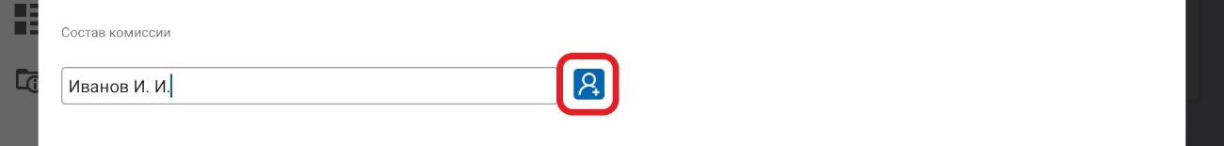
Рисунок 40

После нажатия на неё будет добавлено новое пустое поле ввода, в которое можно ввести ФИО следующего члена комисии.

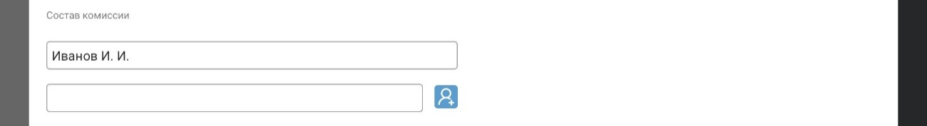
Рисунок 41

После изменения необходимо нажать кнопку «Сохранить» в нижней правой части экрана.

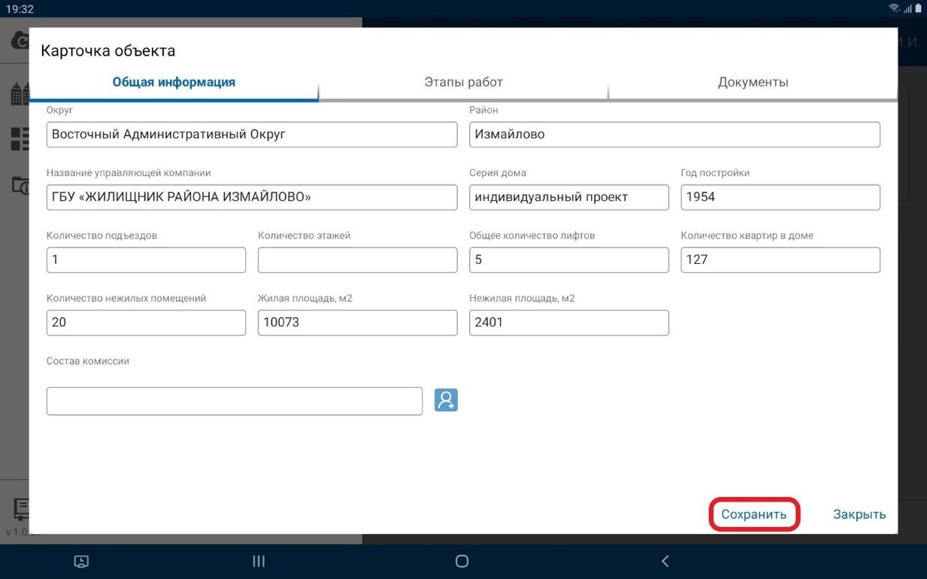
Рисунок 42

На вкладке «Этапы работ» можно актуализировать этапы проводимых работ по каждой из систем.

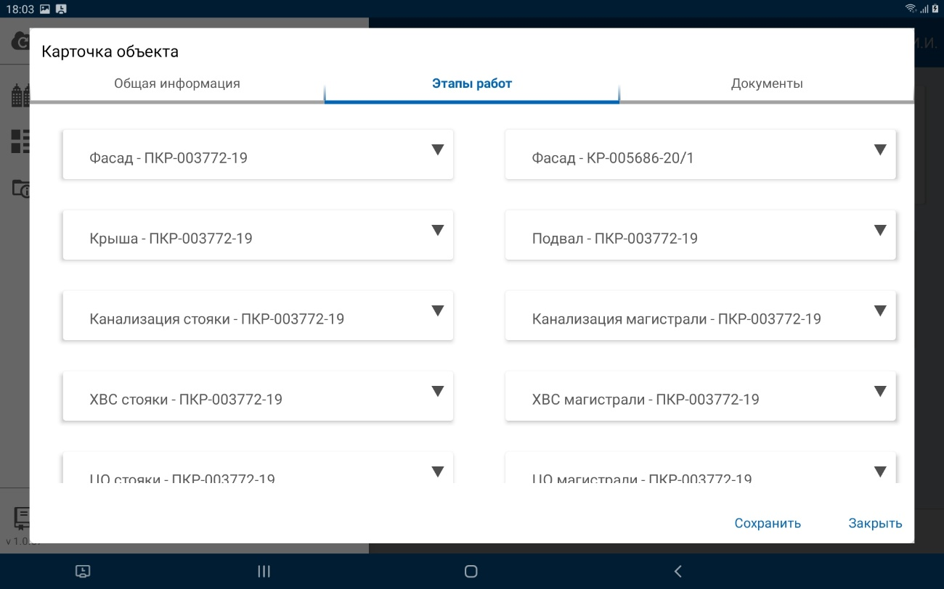
Рисунок 43
Если какой-либо из этапов на данном объекте не должен выполняться в силу специфики проекта или договора, то его можно отключить. Важно помнить, что наличие или отсутствие этапов работ в рамках системы влияет на расчёт процента выполнения по данной системе.

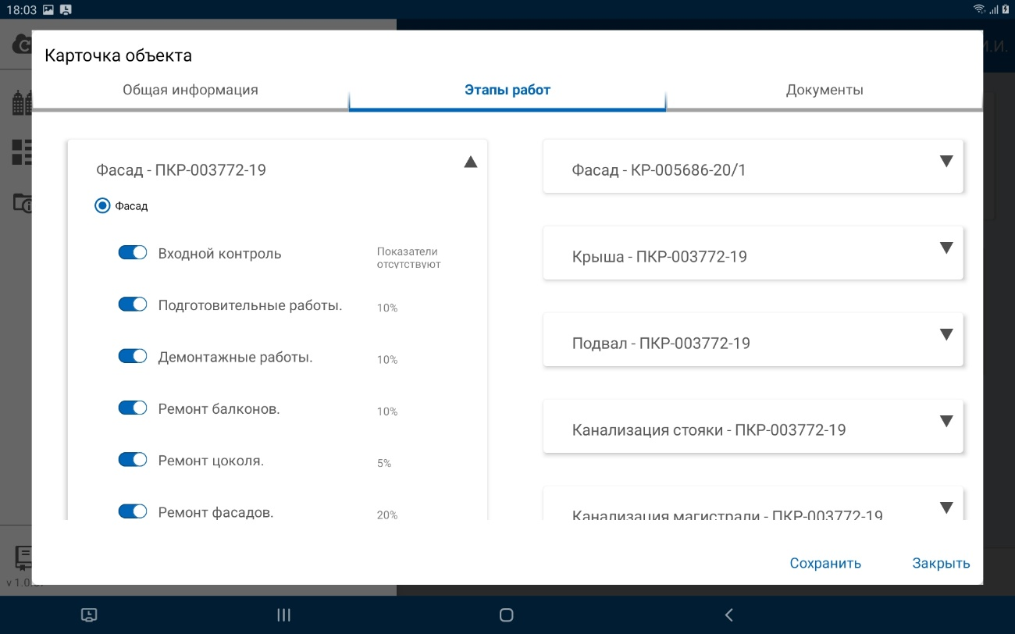
Рисунок 44

Для подтверждения включения или отключения этапов необходимо нажать кнопку «Сохранить» в нижней правой части экрана.

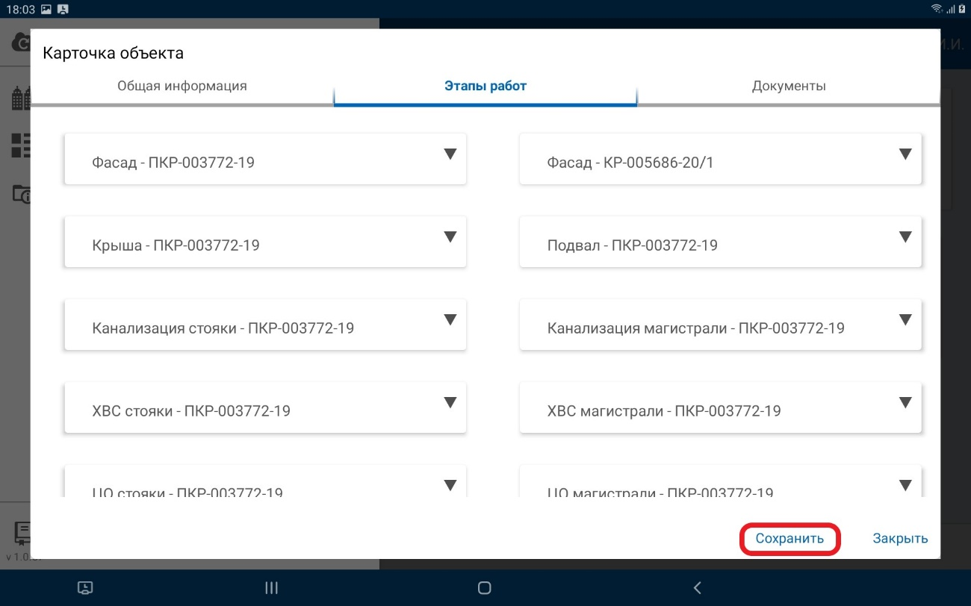
Рисунок 45

На вкладке «Документы» можно ознакомиться с различными видами и типами документов по объекту, которые размещены в электронном архиве.

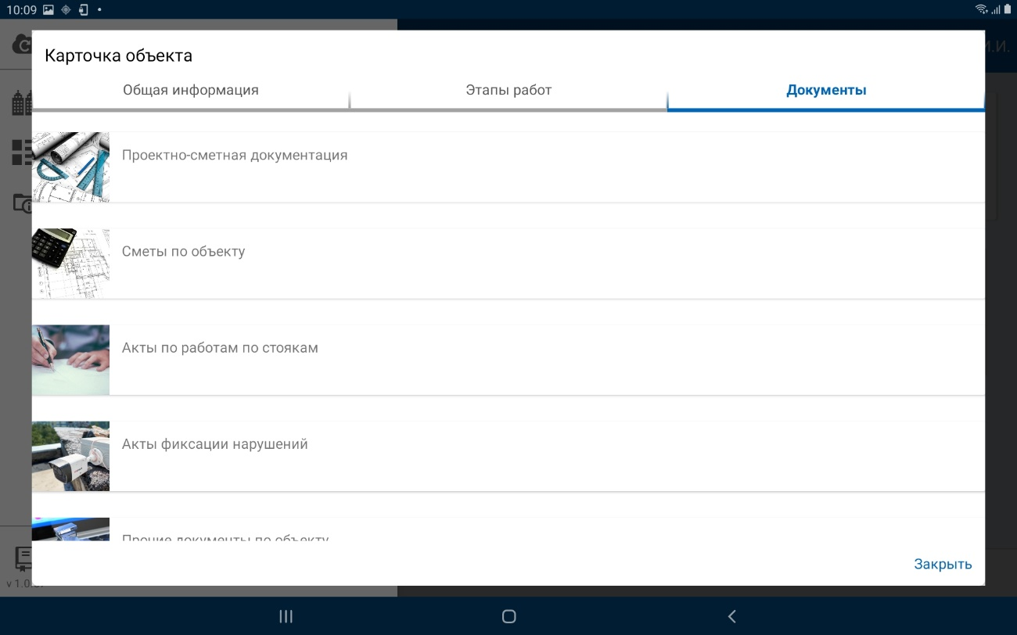
Рисунок 46

Для ознакомления с утверждённой проектной документацией необходимо нажать на плашку «Проектно-сметная документация». Далее возможно как загрузить все находящиеся в электронном архиве документы нажав на ссылку «Загрузить все» (внимание – ввиду большого объёма документов полностью загружать рекомендуется только через wi-fi соединение), так и загрузить только конкретные необходимые документы, нажав на ссылку «Загрузить» в плашке документа.

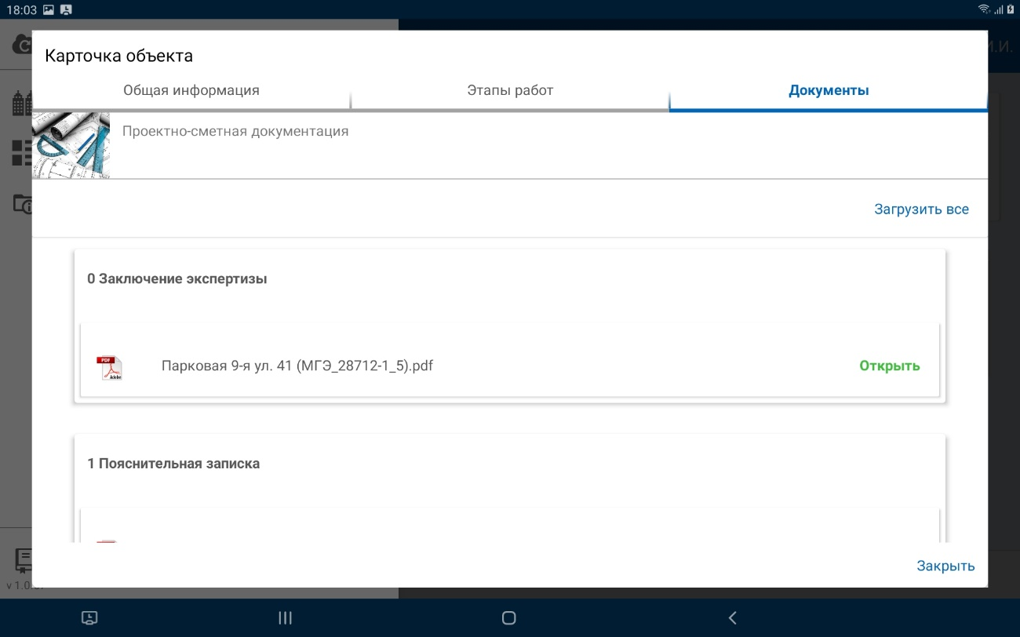
Рисунок 47

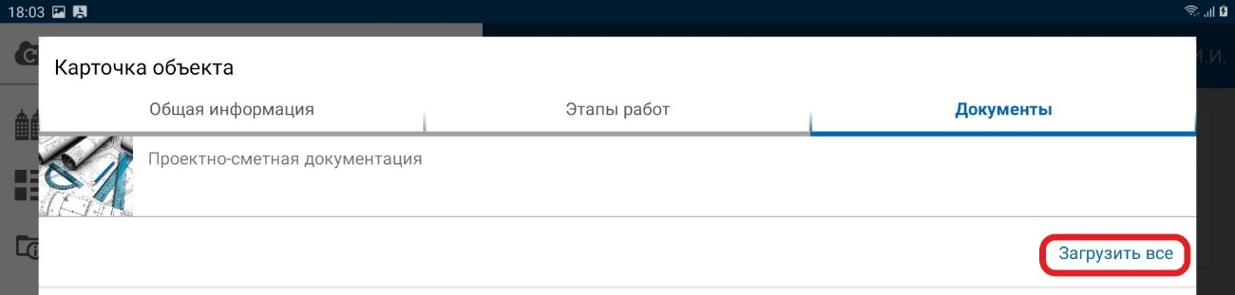
Рисунок 48

Загруженные ранее документы можно просмотреть, нажав на ссылку «Открыть» в плашке такого документа.

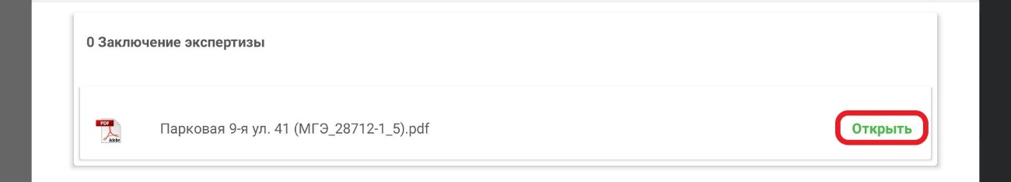
Рисунок 49
Работа с остальными типами документов аналогична работе с Проектно-сметной документацией.

  - Документы

Функционал предназначен для обеспечения возможности инженерам технического надзора при помощи приложения ИС Технадзор для планшета изменять статус документов, загруженных в внешнюю систему и оставлять комментарии находясь непосредственно на объекте.

Функционал находится в разделе «Документы». Для работы с разделом «Документы» пользователю необходимо зайти в объект и нажать кнопку отображения левого бокового меню.

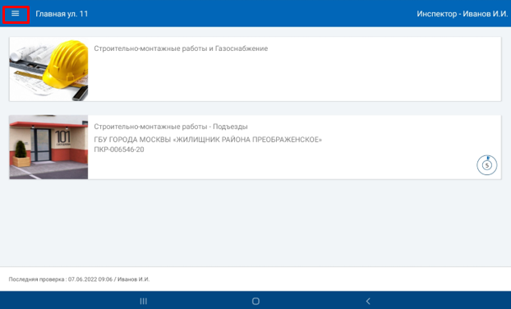
Рисунок 50
Далее в левом боковом меню необходимо выбрать раздел «Карточка объекта» и перейти в него.
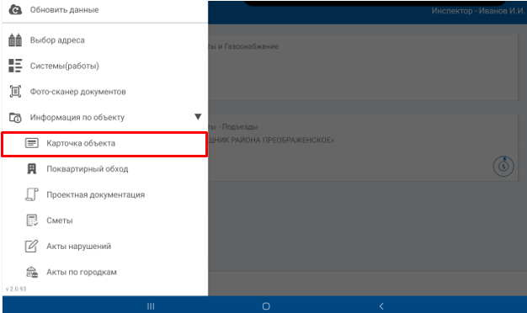
Рисунок 51

На экране планшета отобразится экран карточки объекта.

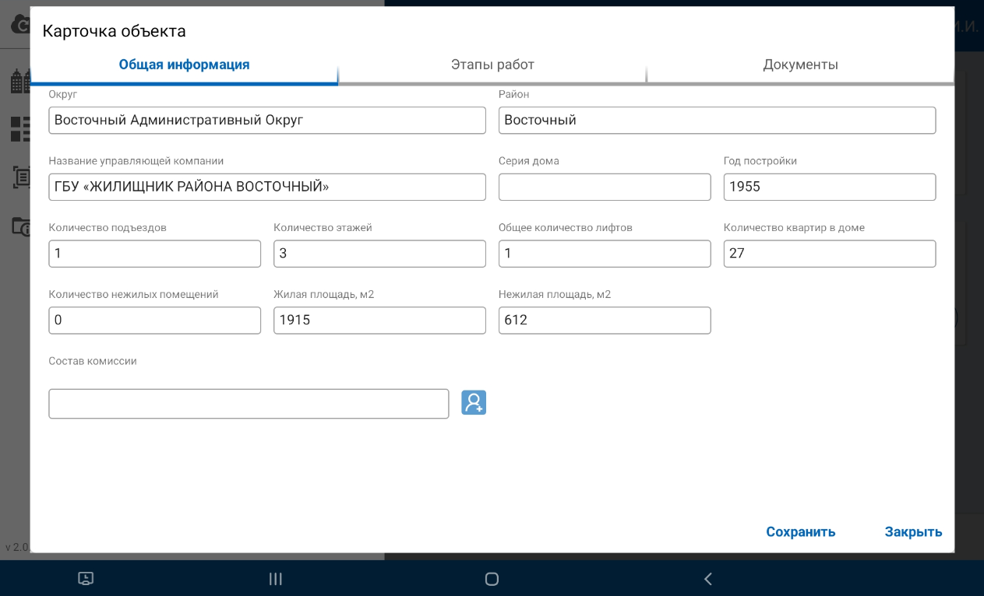
Рисунок 52
Далее необходимо перейти на вкладку «Документы», отобразится экран с наименованиями видов документов по объекту.
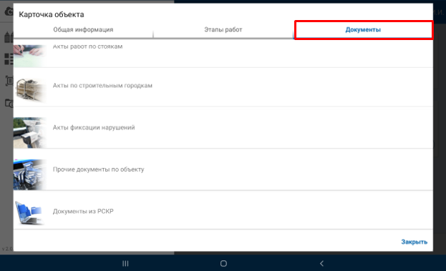
Рисунок 53
Далее необходимо выбрать блок «Документы» и раскрыть его. При первом переходе в данный блок отобразиться кнопка «Загрузить список документов». По нажатию на неё в приложение ИС Технадзор будет загружен актуальный список документов из системы по данному объекту.

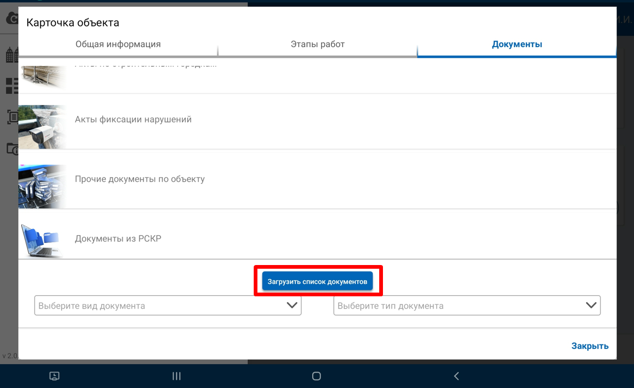
Рисунок 54
После успешной загрузки отобразится список документов.
В списке документов сверху указан вид документа (1), под видом документа указано наименование типа документа(2), а в правой части элемента списка – текущий статус данного документа (3).
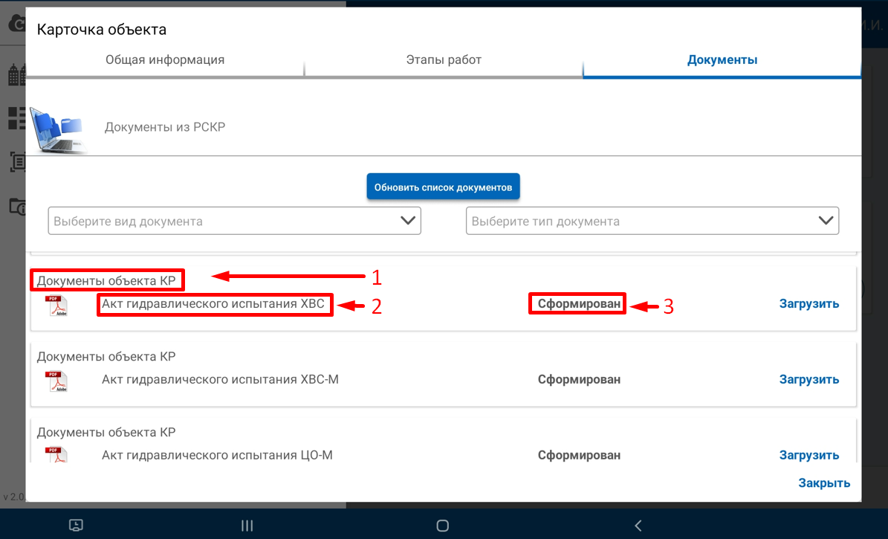
Рисунок 55
Слева можно установить фильтр по виду документа.
Представлены три вида документов:
- Документы объекта КР
- Документы договора
- Приказы и акты.
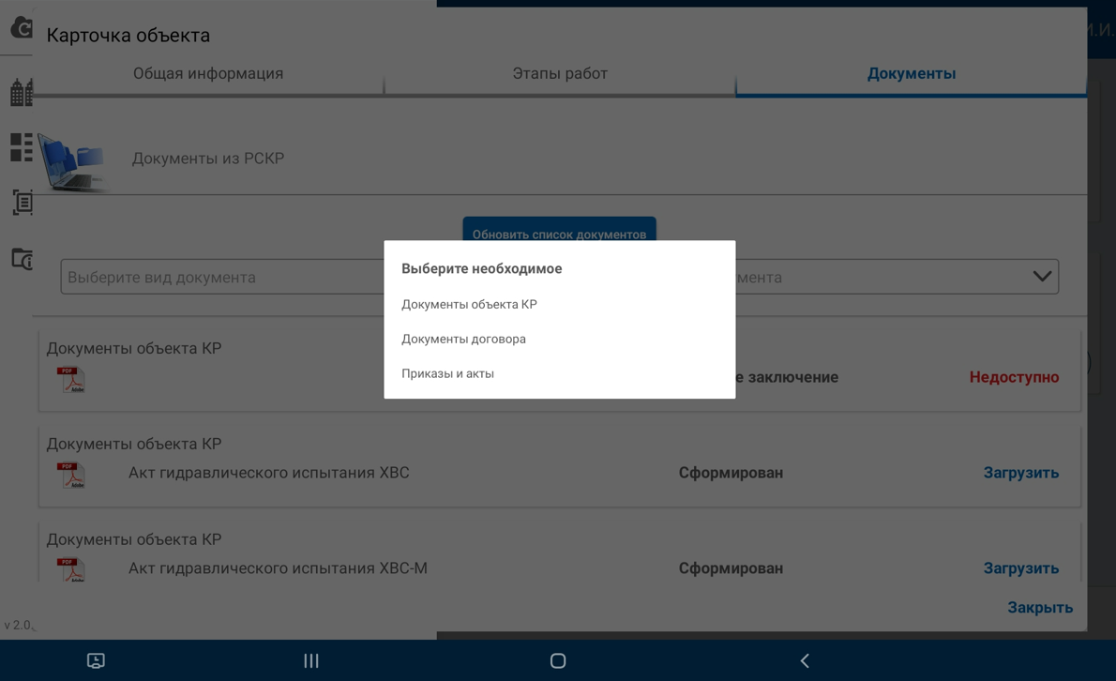
Рисунок 56
Справа можно установить фильтр по типу документа.
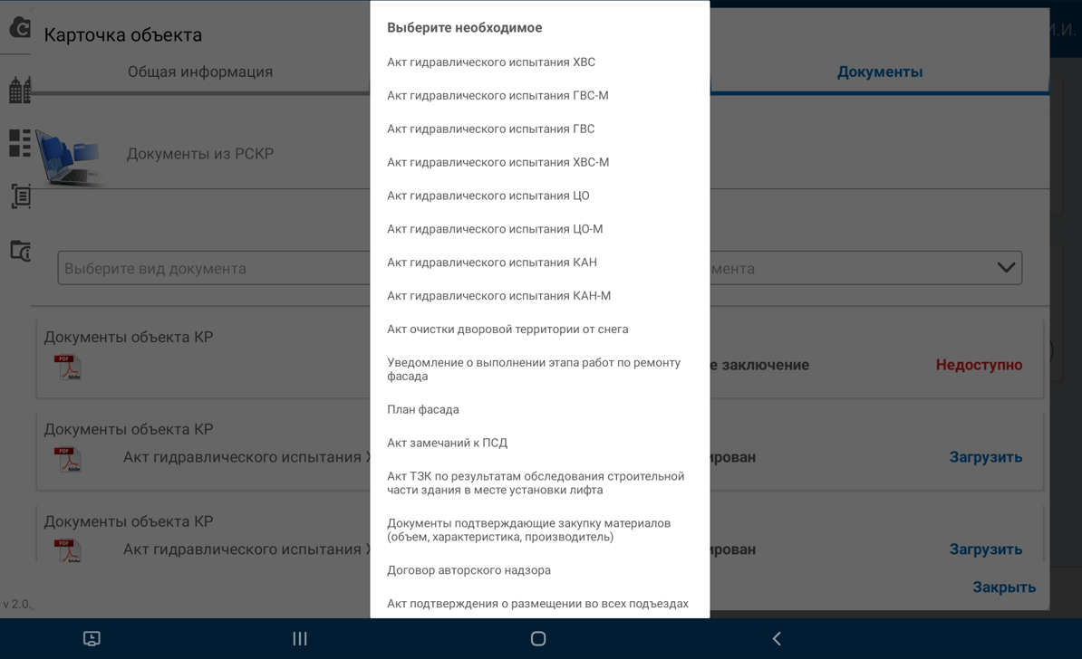
Рисунок 57
Для того, чтобы ознакомиться с тем или иным документом следует нажать на кнопку «Загрузить» в соответствующем элементе списка.

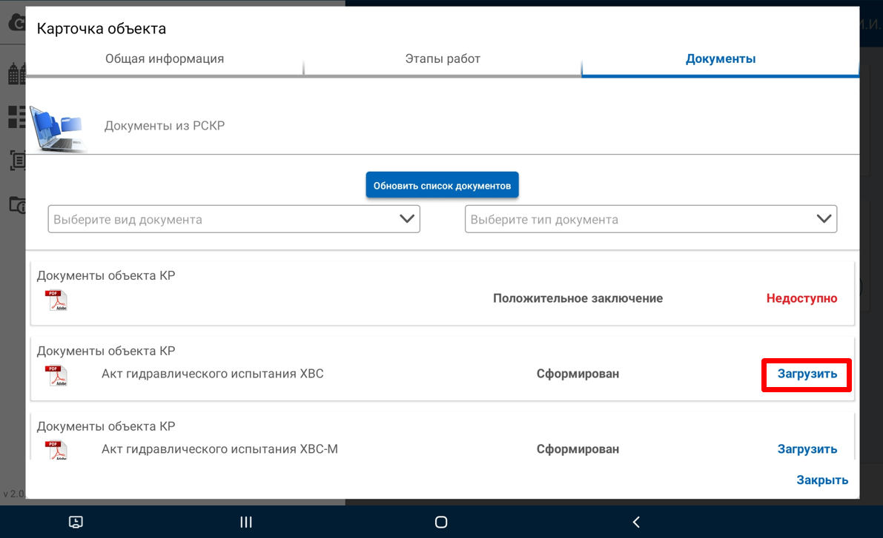
Рисунок 58

Отобразится экран загрузки документа.

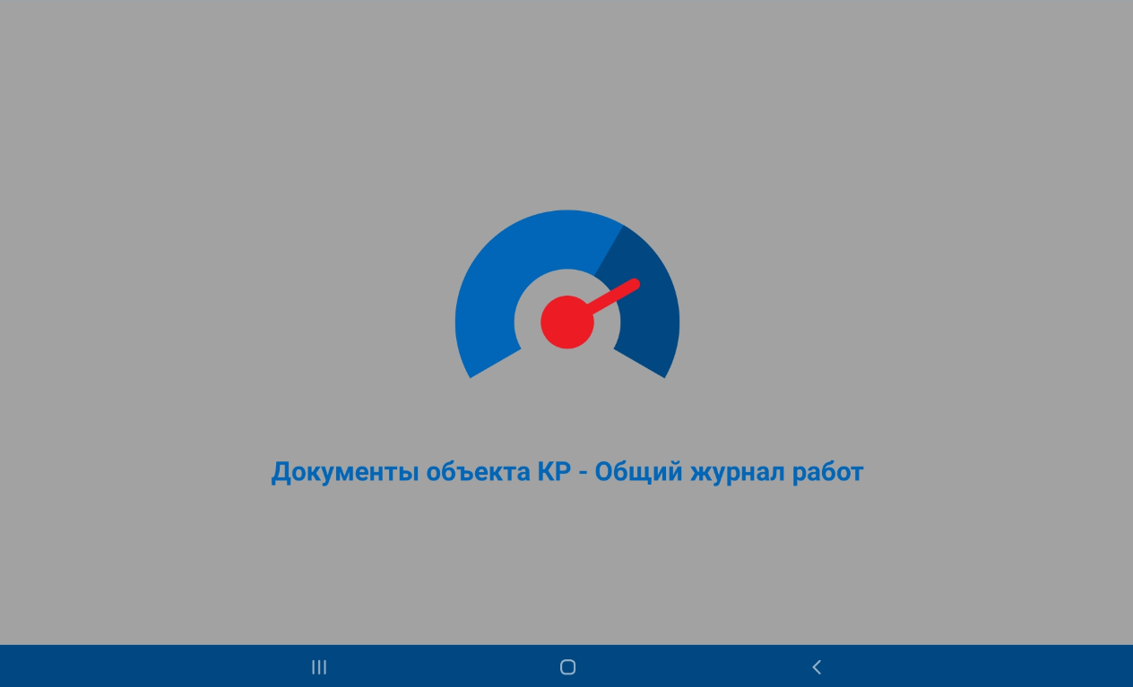
Рисунок 59
По завершению загрузки нажать кнопку «Закрыть».

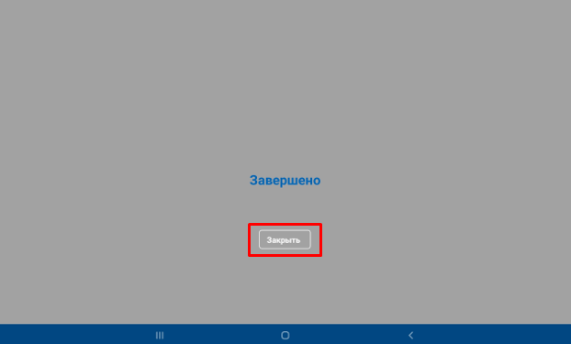
Рисунок 60

Сразу после загрузки выбранный документ откроется.
Для более удобного просмотра документа можно его увеличить. Для этого нужно нажать на соответствующую стрелку.
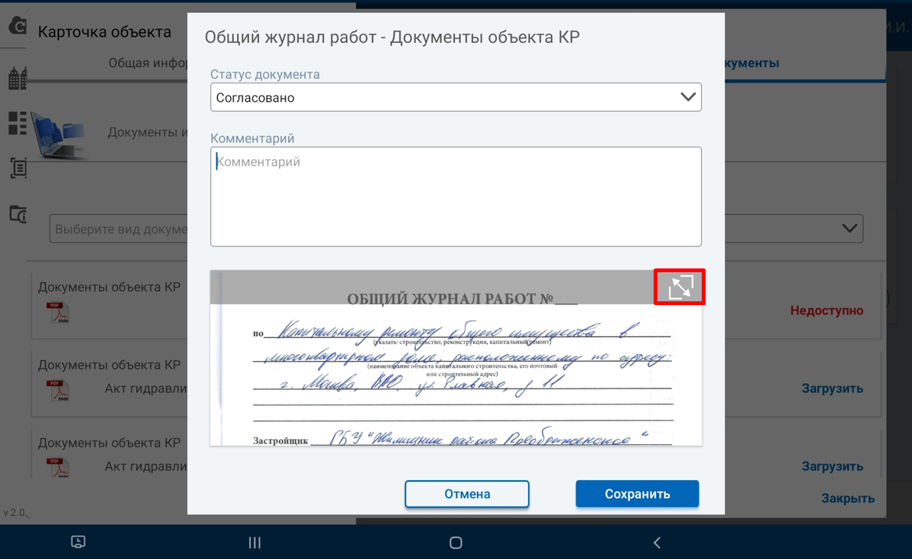
Рисунок 61
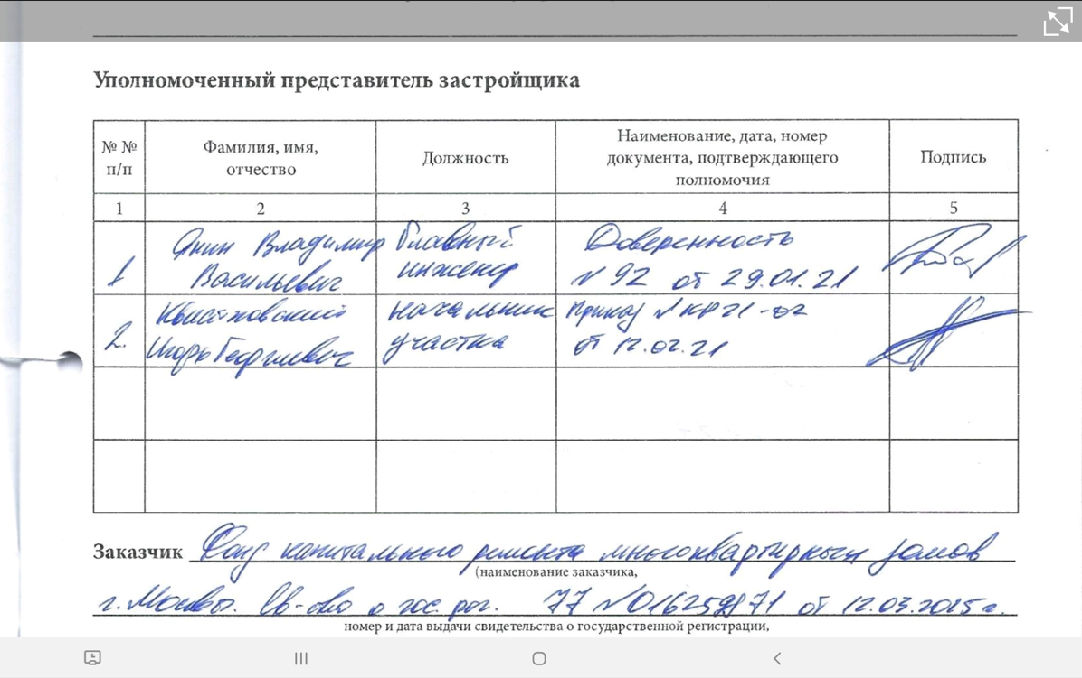
Рисунок 62
Чтобы вернуться на предыдущий экран нужно снова нажать на стрелку справа сверху.

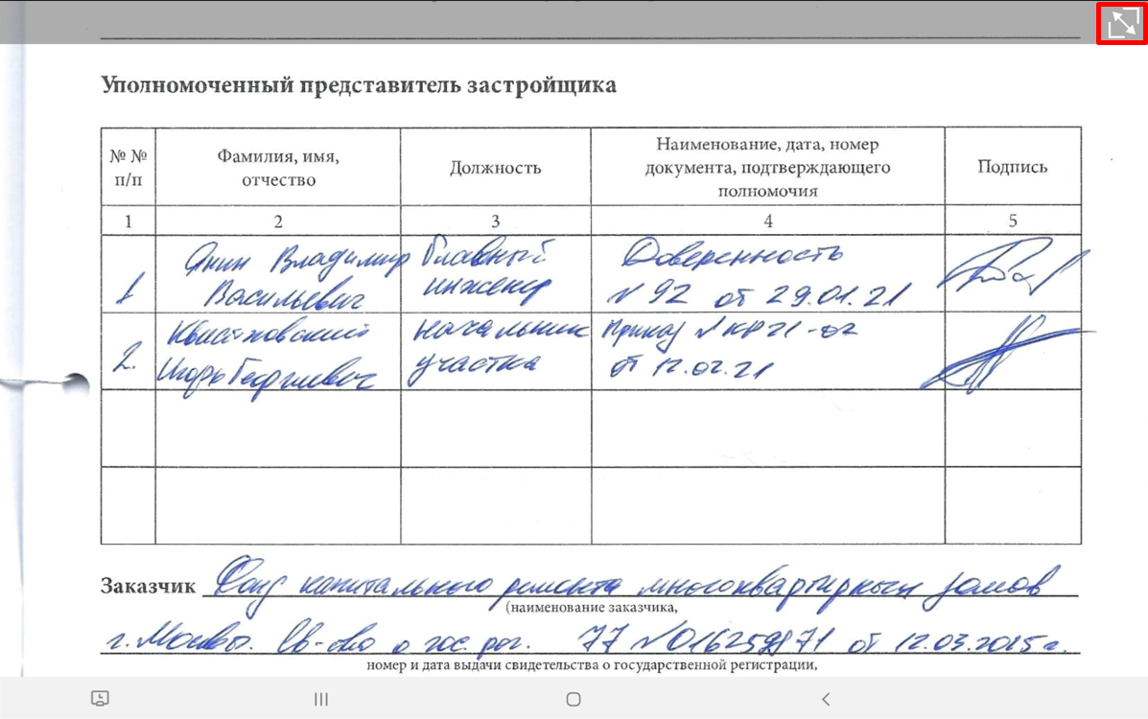
Рисунок 63
При необходимости можно изменить статус документа или оставить комментарий.
Для изменения статуса документа следует раскрыть список «Статус документа».

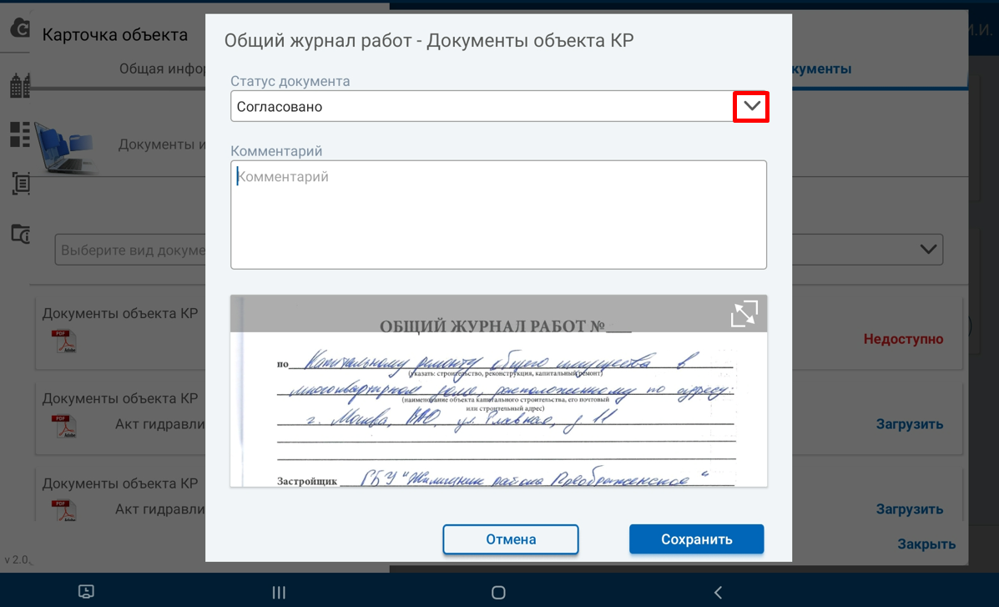
Рисунок 64

Отобразится окно со списком статусов для данного вида и типа документа, в котором следует выбрать нужный статус и нажать на него.

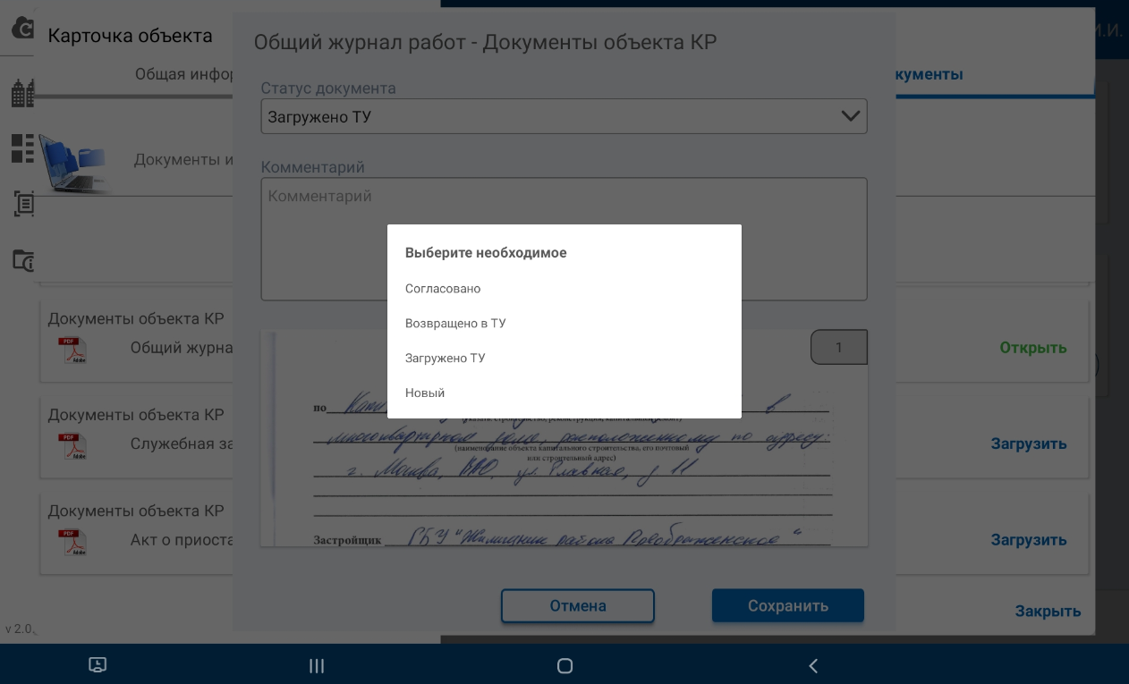
Рисунок 65

Важно | У каждого типа документа свой перечень статусов.

Выбранный статус установится в поле «Статус документа».
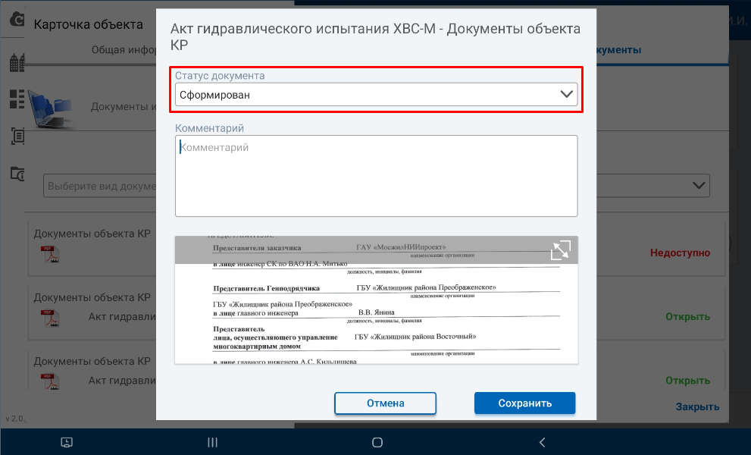
Рисунок 66
При смене статуса рекомендуется вводить комментарий для того, чтобы у других пользователей была возможность понять причину смены статуса.
Введенный комментарий отобразится в поле «Комментарий».
Для сохранения внесенных изменений нужно нажать кнопку «Сохранить».

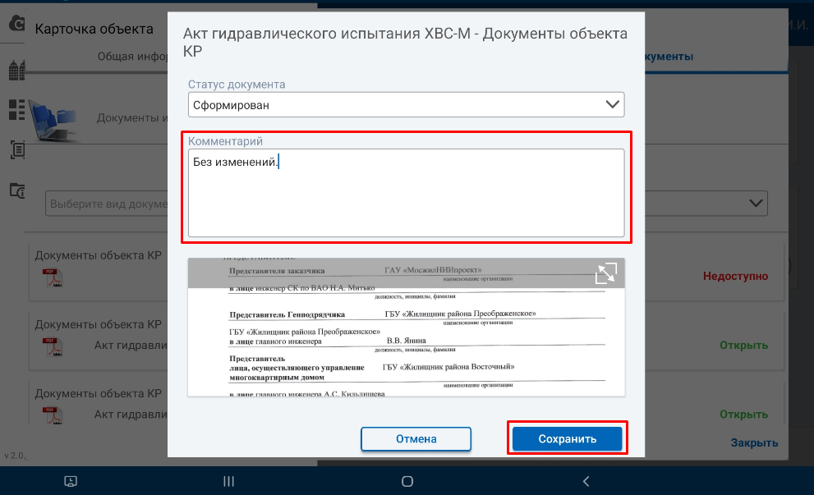
Рисунок 67
Чтобы закрыть карточку объекта нужно нажать на кнопку «Закрыть» справа внизу.

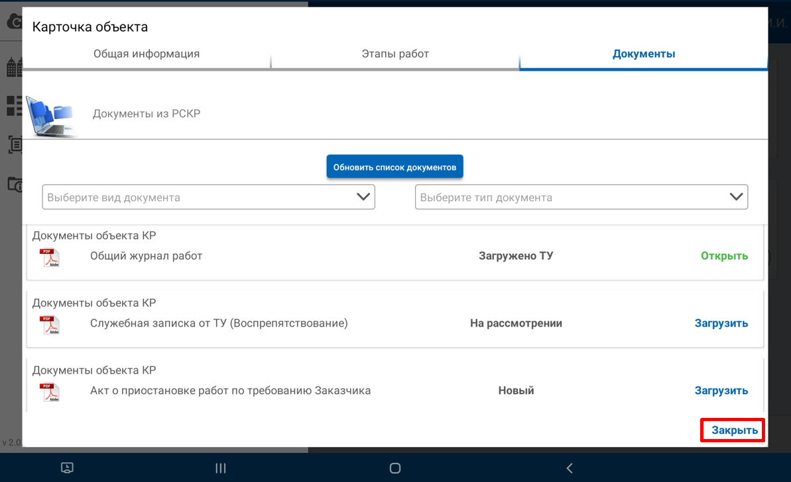
Рисунок 68
После того, как документ обработан его необходимо отправить на сервер ИС Технадзор. Для этого, находясь в объекте, следует нажать на красный маркер в левой нижней части экрана. После завершения обмена данными внесенный статус и комментарий будут отправлены на сервер ИС Технадзор.
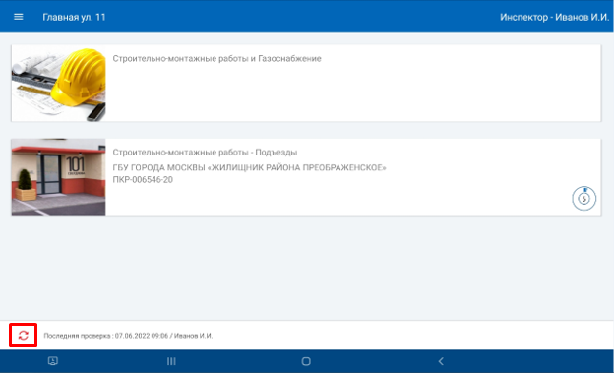
Рисунок 69

- Поквартирный обход

Доступ возможен через боковое меню только тогда, когда пользователь находится внутри какого-либо объекта.
Если данных по поквартирному обходу по данному адресу нет, то пользователю показывается экран “Состояние при отсутствии данных”.

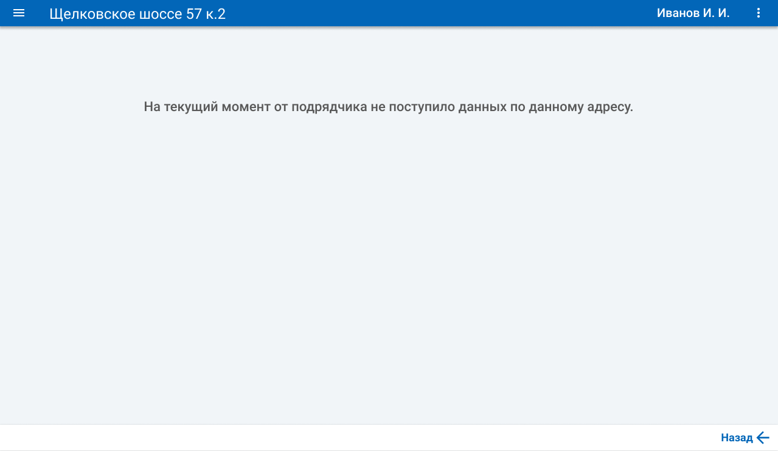
Рисунок 105

Если данные по поквартирному обходу присутствуют в системе, то пользователю показывается экран “Список квартир”.
Сверху находится адрес текущего объекта и кнопка для отображения расшифровки цветовых кодов.
Основная часть экрана состоит из двух частей. Первая - блок с таблицами по подъездам дома. Каждая таблица – подъезд, каждая строка таблицы - этаж, каждая ячейка - квартира.
По нажатию на квартиру открывается вторая часть - блок с подробной информацией по квартире.
При нажатии на наименование подрядчика в нижней левой части экрана выводится меню выбора подрядчика.
По кнопке «Выгрузка» откроется экран с выгрузкой по помещениям или по системам в зависимости от положения переключателя на самом экране.
Правее находится кнопка «Назад», которая возвращает пользователя в тот раздел, из которого он перешёл.

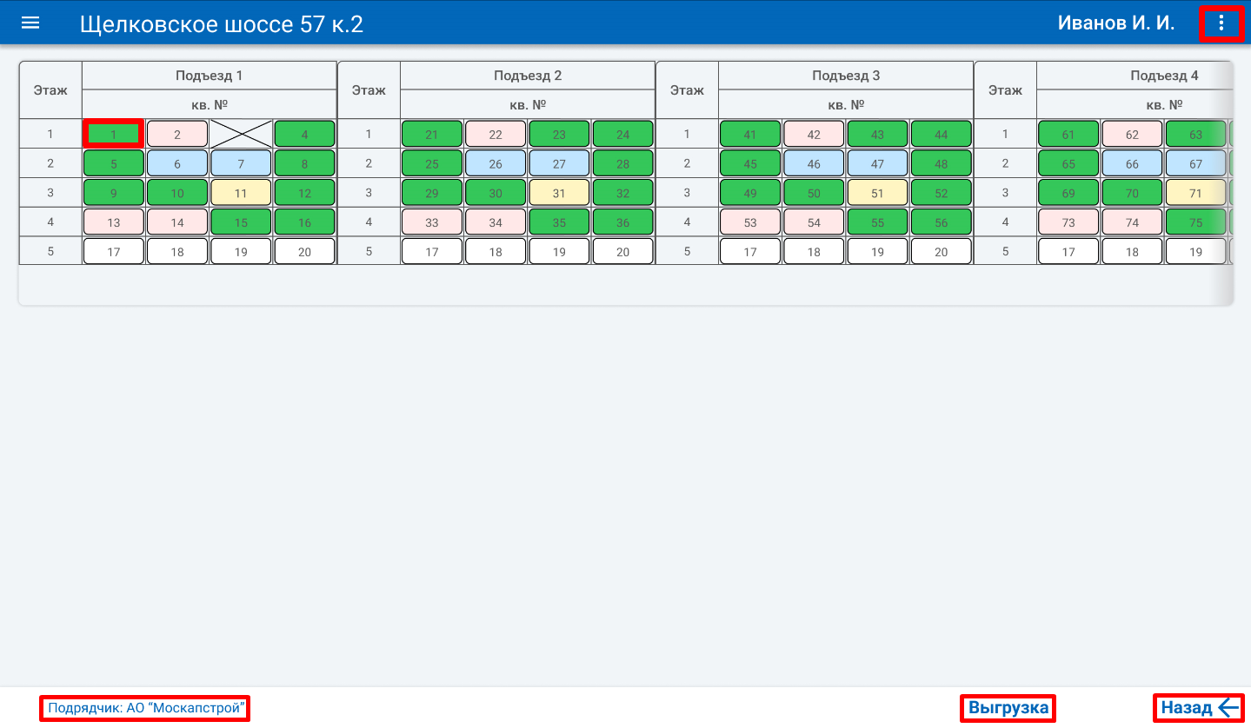
Рисунок 106
Экран с меню выбора подрядчика.
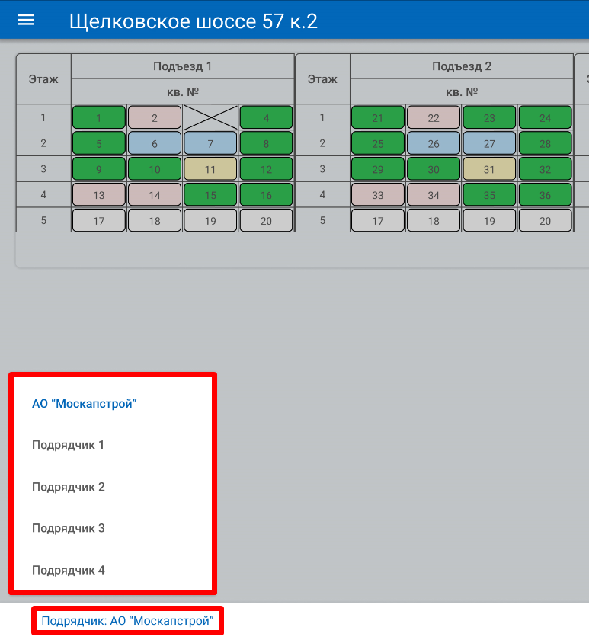
Рисунок 107

Расшифровка цветовых кодов.

По нажатию на «…» справа сверху откроется экран с расшифровкой цветовых кодов.
Принцип определения цвета следующий:
- Синий - если у квартиры проставлена галочка “Нет доступа”
- Жёлтый - если у квартиры проставлена галочка “Нет решения”
- Красный - если выбранной в фильтре системы нет в данном помещении квартиры в активном состоянии (работы по системе не ведутся)
- Зелёный - если выбранная в фильтре система есть в данном помещении квартиры в активном состоянии (согласие на проведение работ)
- Белый - если ни одно из вышеперечисленных условий не выполнено
- Прочерк – если система отсутствует в помещении.

При этом зелёный цвет является приоритетным, далее по приоритетам следует красный цвет, потом жёлтый, потом синий, далее белый и прозрачный.

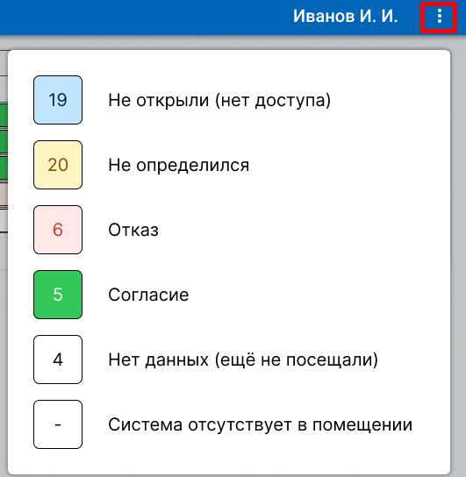
Рисунок 108

Экран квартиры
При нажатии на квартиру открывается блок квартиры с информацией о собственнике и о системах в помещении.
Сверху выводится номер квартиры и наличие или отсутствие доступа в неё. Отсутствие доступа отображается в случае отметки «Нет доступа» в приложении подрядчика по данной квартире. Но при этом если по квартире есть сформированные помещения и выбранные в них системы (то есть подтверждённые работы) либо есть любые из актов - считается, что доступ есть.
Далее выводится общая информация по квартире (собственник, телефон, дата следующего посещения и комментарий, если есть) и таблица по системам и помещениям. В таблице выводится дата завершения работ по системе. Цвет ячейки определяется тем, проводятся или нет работы по данной системе в данном помещении. Если данной системы в данном типе помещения нет - выводится “ - ”. Далее выводится строка «Замена оборудования» с показателями - для ГВС это полотенцесушители, для ЦО это радиаторы и для Газа плиты. По кнопке «Закрыть» закрывается блок квартиры.
По нажатию на «…» справа сверху откроется экран с расшифровкой цветовых кодов.
По нажатию на кнопку «Документы» откроется экран с документами по данной квартире («Акты о недопуске» и «Акты о выполнении работ»).
При нажатии на наименование подрядчика в нижней левой части экрана выводится меню выбора подрядчика.
По кнопке «Выгрузка» откроется экран с выгрузкой по помещениям или по системам в зависимости от положения переключателя на самом экране.
Правее находится кнопка «Назад», которая возвращает пользователя в тот раздел, из которого он перешёл.

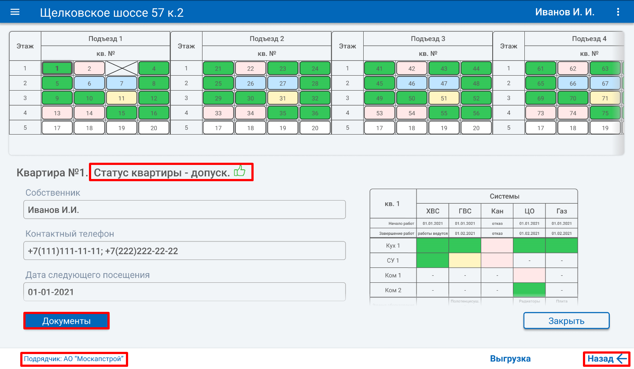
Рисунок 109

Документы
Данный экран позволят ознакомиться с фото акта о недопуске и актов выполненных работ и подтвердить или отказать по каждому из них.
Кнопка «Назад» возвращает пользователя в тот раздел, из которого он перешёл.

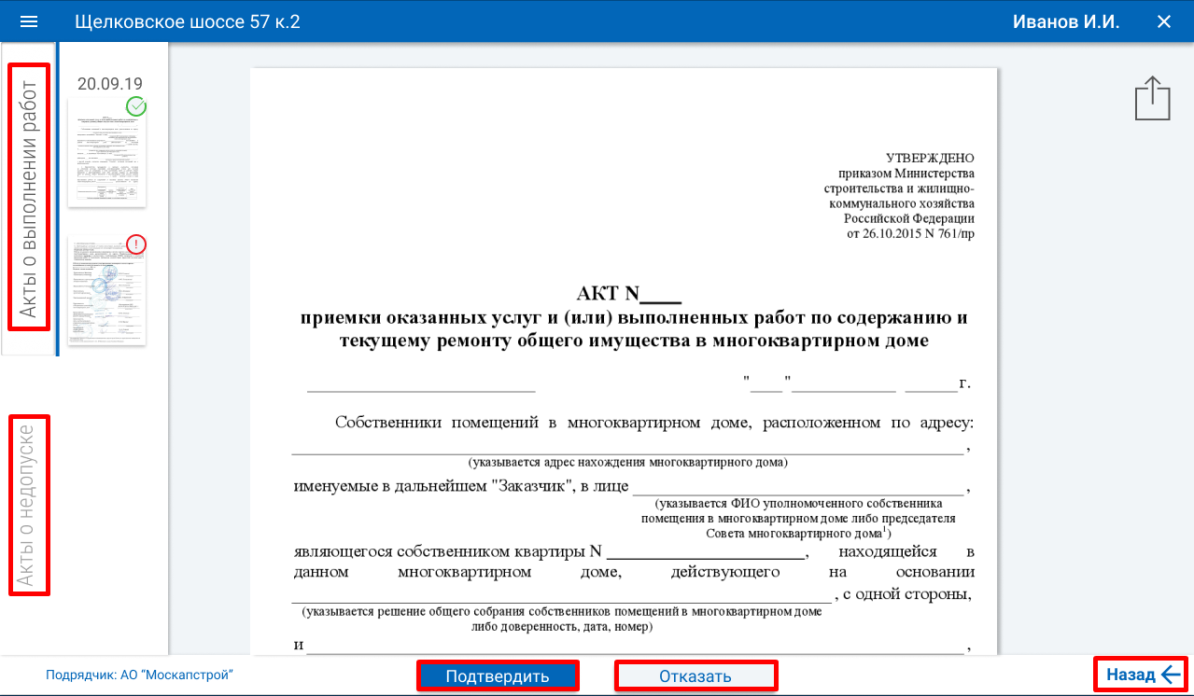
Рисунок 110

Выгрузка по помещениям/по системам
Вид экрана зависит от положения переключателя.
При включенном переключателе открывается экран по помещениям.
На экране выводится несколько вкладок. Первая вкладка - сводная информация по всем помещениям в квартире. Далее следуют вкладки по каждому из помещений.
Определение цвета аналогично разделу «Расшифровка цветовых кодов». Исключением является то, что зелёный и красный цвета определяются по тому, включена или выключена та или иная система в рамках выбранного помещения. Второе исключение - белый цвет. Он, кроме описанного ранее поведения, также проставляется для тех систем, которых не может быть в помещении (в данном случае также ставится “-” в соответствующей ячейке).
Для вкладки “Все помещения” цвет выбирается в соответствии с описанными приоритетами исходя из цветов всех помещений.

При выключенном переключателе открывается экран по системам.
На экране выводится несколько вкладок. Первая вкладка - сводная информация по всем системам. Далее следуют вкладки по одной системе по всем помещениям (если минимум одна система делается). Системы ХВС и ГВС объединены на одной вкладке.
На вкладке «По всем системам» устанавливается статус «Работы завершены» только если все работы по всем системам завершены. На вкладке по одной системе статус работ отображается применительно к данной системе.
Статус «Недопуск» означает, что нет доступа в квартиру или собственник отказался от работ.
По нажатию на «…» справа сверху откроется экран с расшифровкой цветовых кодов.
При нажатии на наименование подрядчика в нижней левой части экранов выводится меню выбора подрядчика.
По кнопке «Выгрузить в Excel» должен сформироваться файл в формате xls с аналогичным содержанием.
Правее находится кнопка «Назад», которая возвращает пользователя в тот раздел, из которого он перешёл.

Экран по помещениям

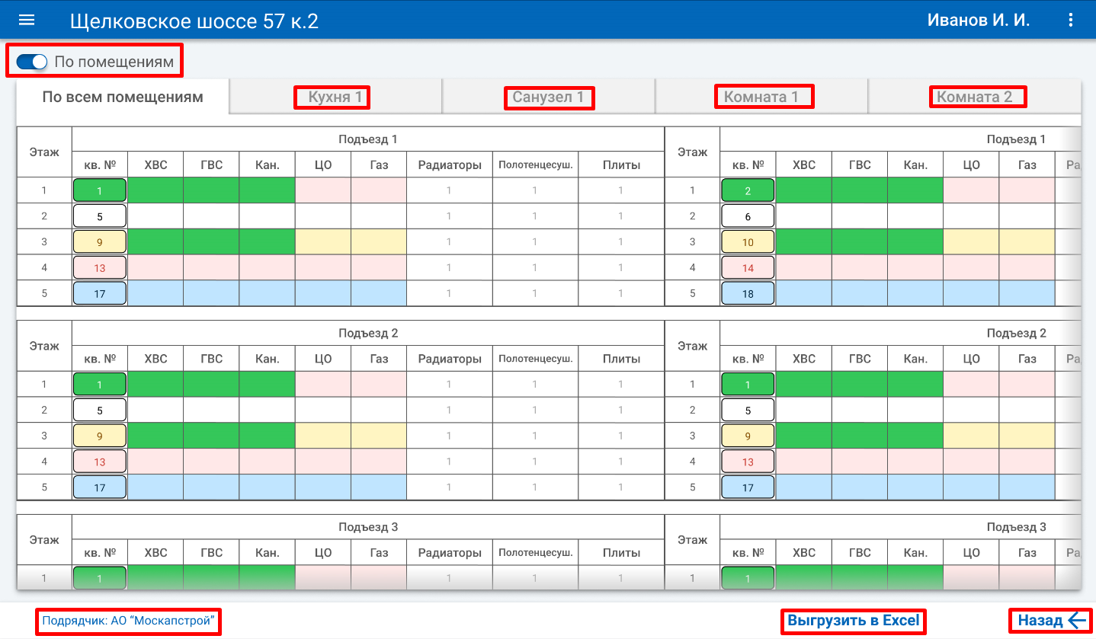
Рисунок 111

Экран по системам
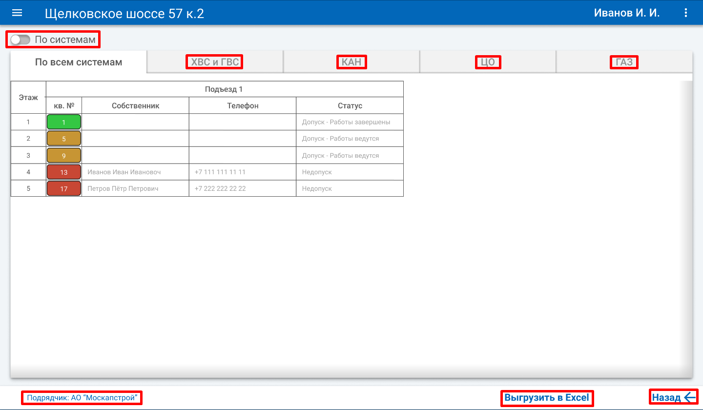
Рисунок 112

Выгрузка в Excel
Данный экран является представлением того, как будет выглядеть результирующий Excel-файл. На экране выводится несколько вкладок. Первая вкладка - сводная информация по всем помещениям в квартире. Далее следуют вкладки по помещениям.
Определение цвета аналогично разделу «Расшифровка цветовых кодов». Исключением является то, что зелёный и красный цвета определяются по тому, включена или выключена та или иная система в рамках выбранного помещения. Второе исключение - белый цвет. Он, кроме описанного ранее поведения, также проставляется для тех систем, которых не может быть в помещении (в данном случае также ставится “-” в соответствующей ячейке).
Для вкладки “Все помещения” цвет выбирается в соответствии с описанными приоритетами исходя из цветов всех помещений.

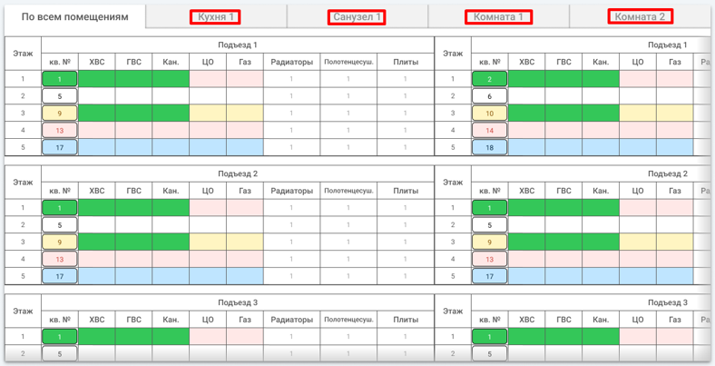
Рисунок 113

- Проектная документация

Данная функция становится доступна в левом боковом меню после выбора объекта. Для загрузки проектной документации по объекту, необходимо сначала выбрать объект, затем в «Меню» выбрать пункт «Проектная документация», затем нажать на кнопку «Загрузить ПСД» в правом нижнем углу. Раздел можно так же открыть из «Карточки объекта» на вкладке «Документы».
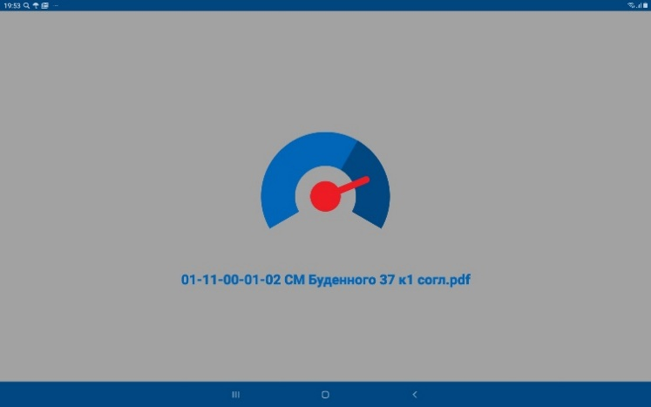
Рисунок 114
После успешной загрузки на экране отобразится перечень документации, сгруппированный по видам:
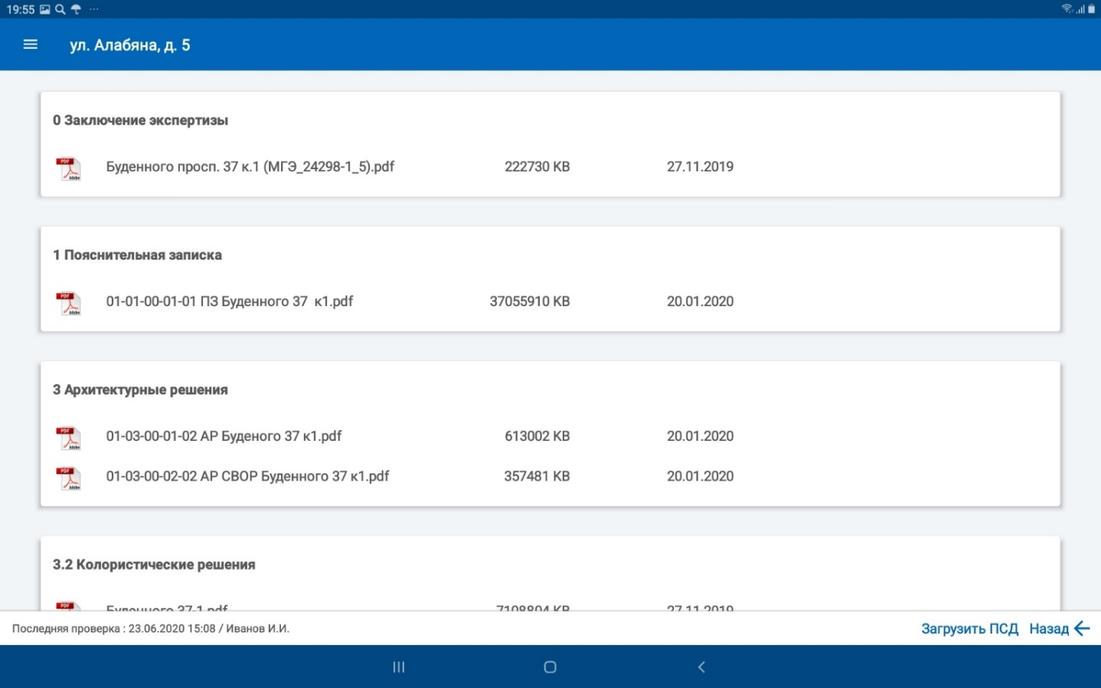
Рисунок 115

По нажатию на один из документов будет открыта его полная версия на весь экран.

- Сметы

Данная функция становится доступна в левом боковом меню после выбора объекта. Для загрузки сметы необходимо в «Меню» выбрать пункт «Сметы». На отобразившемся экране нажать кнопку «Загрузить сметы» в правом нижнем углу.

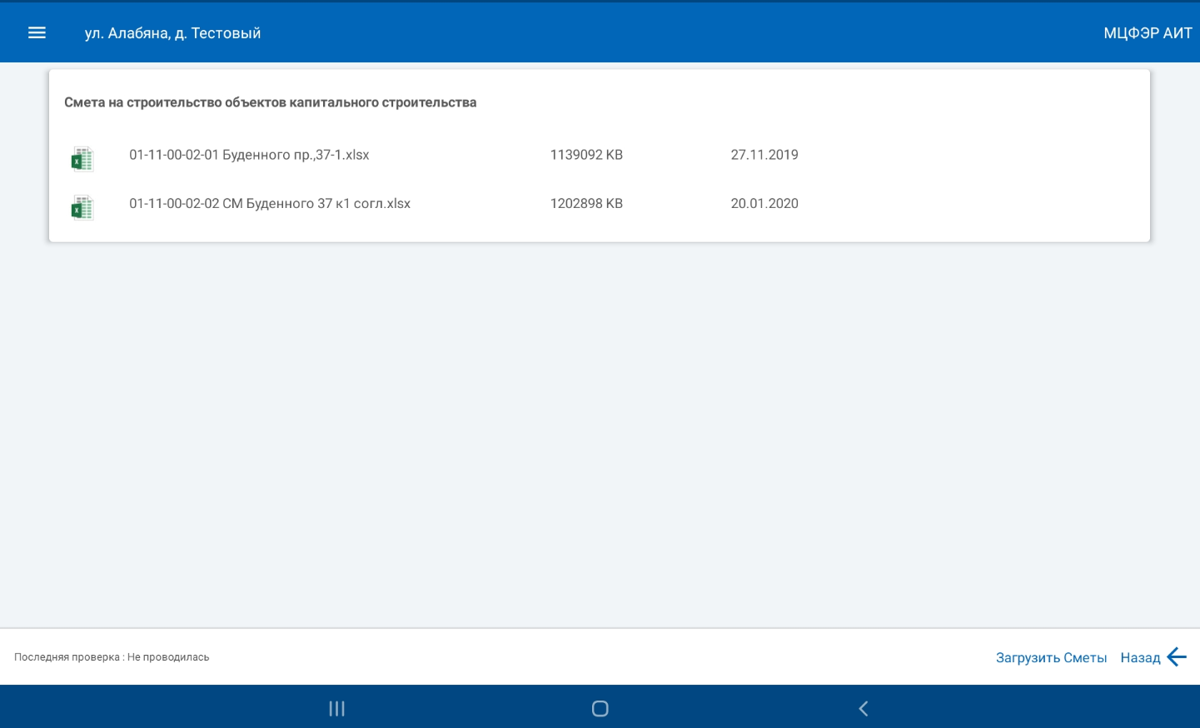
Рисунок 116

- Акты нарушений
Система позволяет генерировать документы и акты с возможностью последующего заверения их ЭЦП. Рассмотрим на примере акта нарушений. Для генерации акта необходимо зайти в объект, в котором присутствуют замечания, в левом боковом меню выбрать раздел «Актв нарушений». Откроется экран документов по данной системе. Для создания нового документа необходимо нажать кнопку «Создать» в нижней правой части экрана.

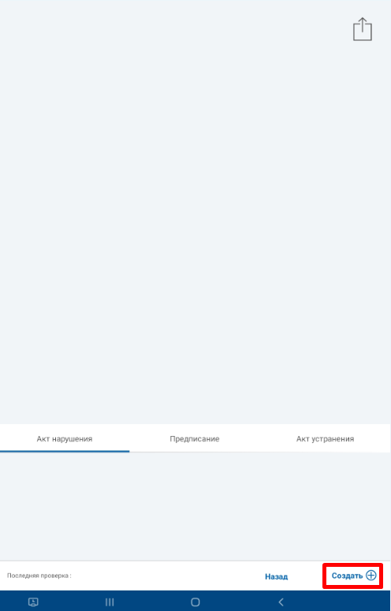
Рисунок 117

Откроется диалоговое окно, в котором необходимо выбрать тип документа, шаблон, задать дату создания акта, срок его устранения и нажать кнопку «Создать».

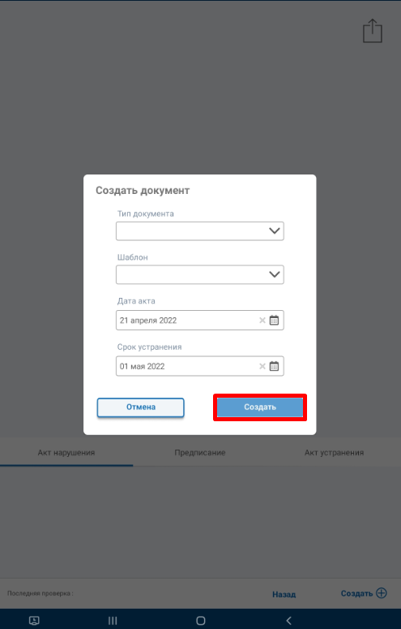
Рисунок 118

Далее будет выведено диалоговое окно, в котором необходимо указать Фамилию, Имя и Отчество ИТН, поставить подпись в соответствующем окне и нажать «Далее». Для очистки поля ввода подписи можно нажать на иконку корзины.

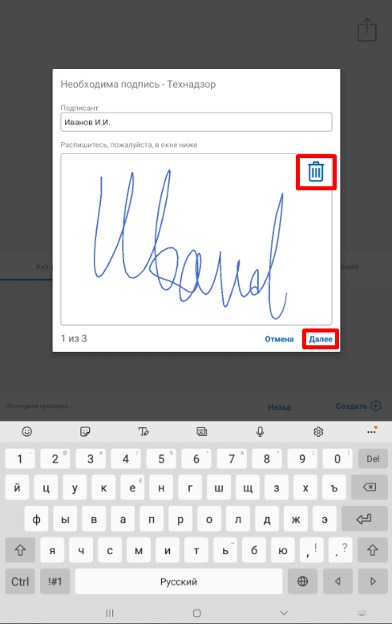
Рисунок 119

После того, как была введена подпись ИТН необходимо аналогичным образом ввести подпись представителя подрядной организации. Если необходимо добавить еще подпись представителя, нужно нажать «Добавить подпись». После того, как все представители расписались, нужно нажать «Готово» для генерации документа.

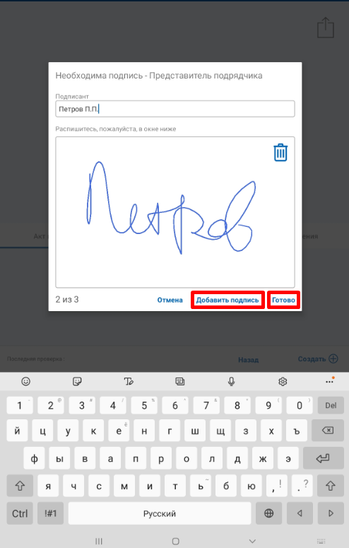
Рисунок 120

После того, как документ сгенерирован его необходимо отправить на сервер ИС Технадзор. Для этого следует нажать иконку отправки в левой верхней части экрана и в открывшемся окне нажать «Отправить PDF». Будет автоматически сгенерирован и отправлен на сервер PDF-файл.

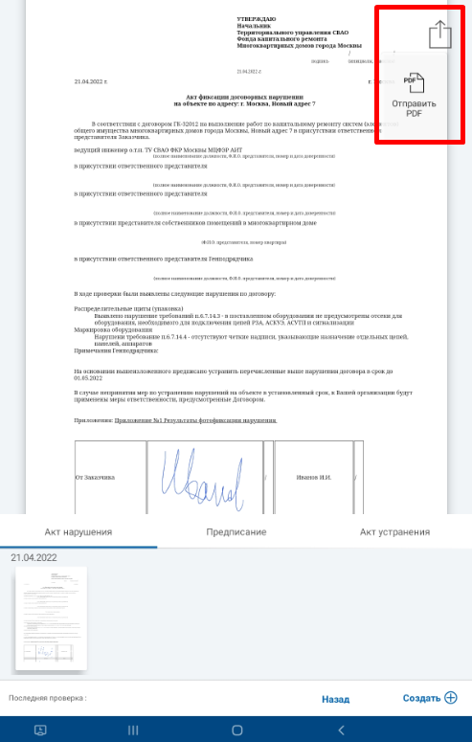
Рисунок 121
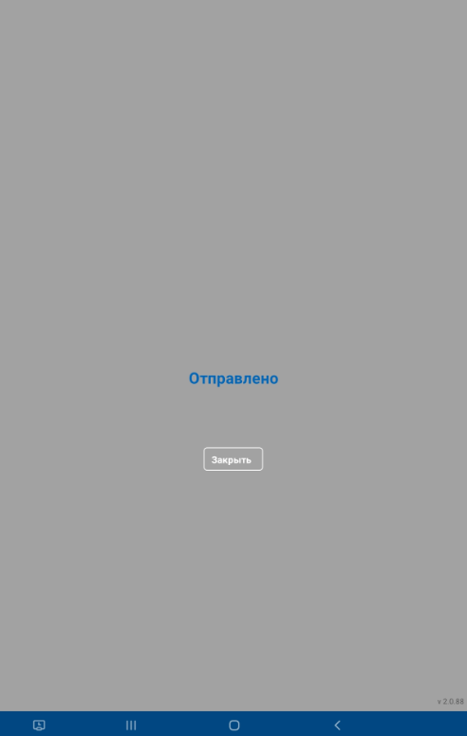
Рисунок 122

- Акты по городкам
Для генерации акта необходимо зайти в систему «Строительный городок». Далее необходимо заполнить анкету, последовательно пройдя все этапы и задав значения показателей. При необходимости можно сделать фото или зафиксировать нарушение.
Выбрать объект.

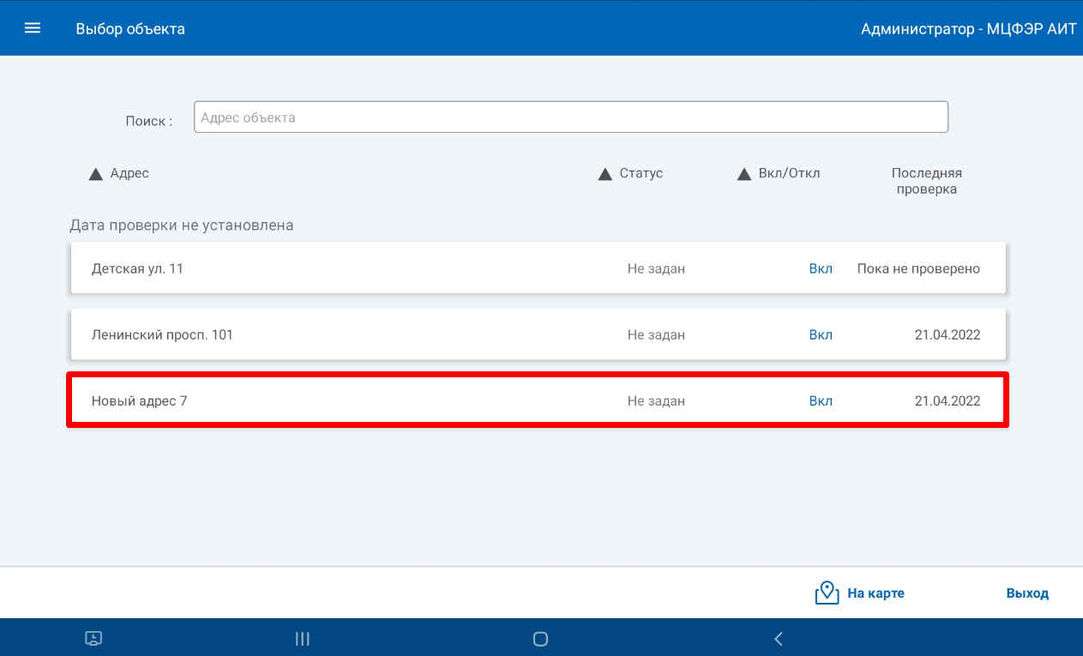
Рисунок 123

Открыть систему «Строительный городок». Если система не была создана ранее, нажать на кнопку «Создать» и дождаться завершения процесса создания городка.

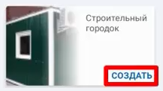
Рисунок 124
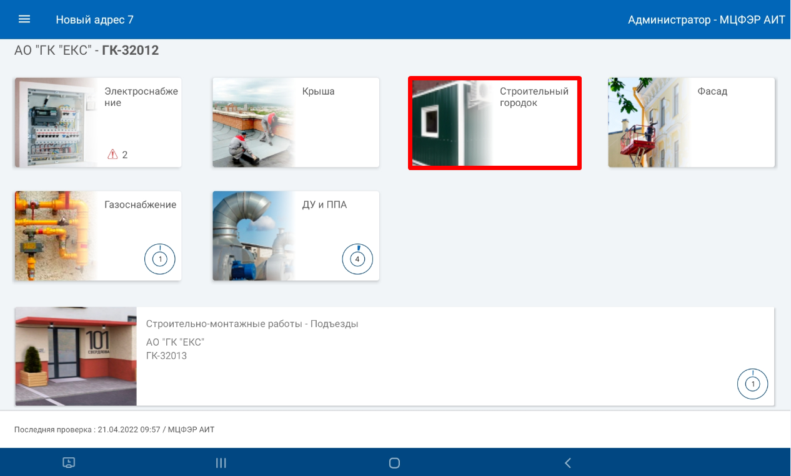
Рисунок 125

Откроется экран со списком этапов. Необходимо заполнить с 1 по 12 этап.

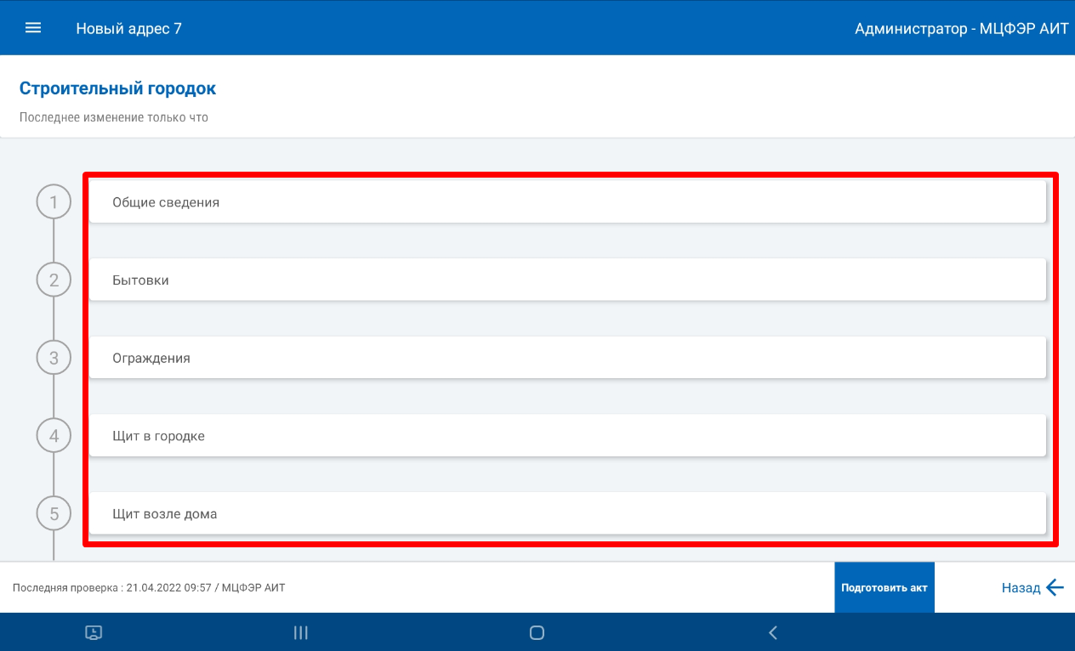
Рисунок 126

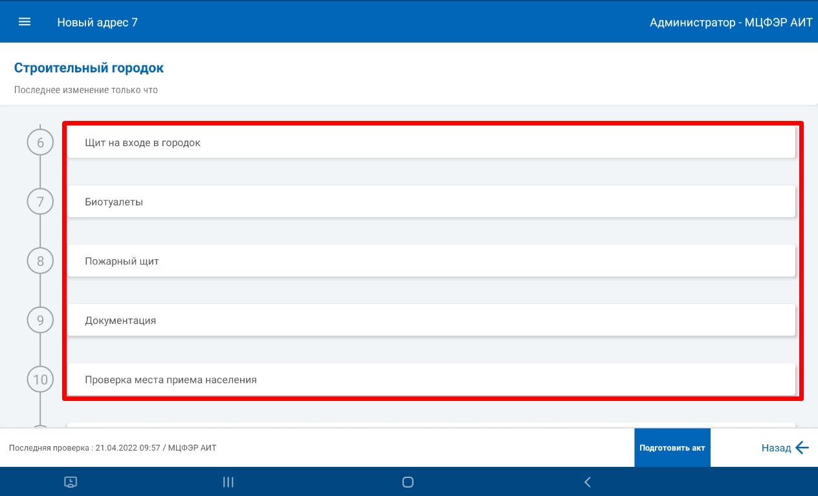
Рисунок 127

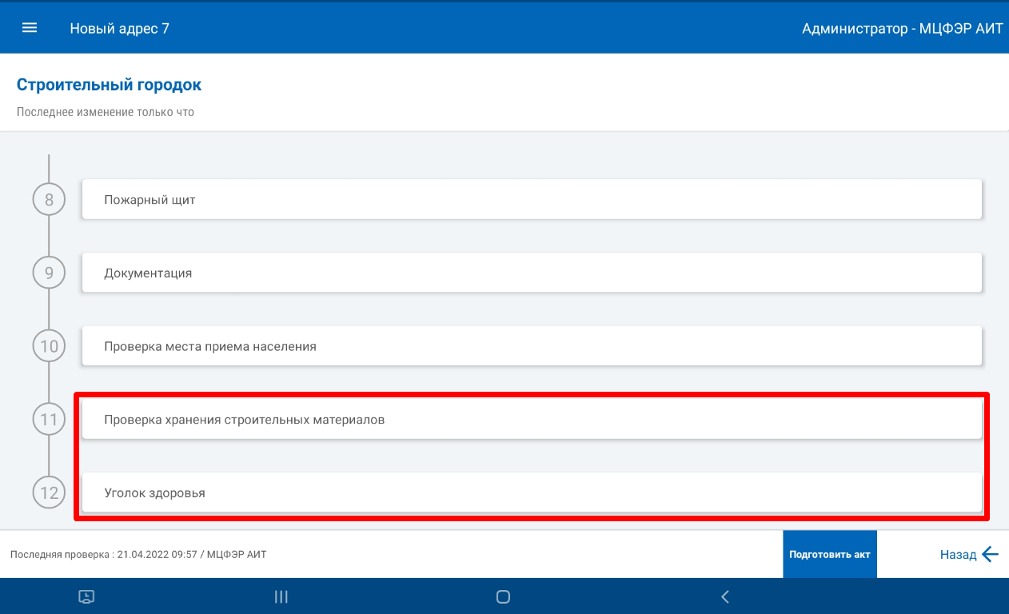
Рисунок 128

В 1 этапе необходимо заполнить выделенные показатели. Сделать фото.

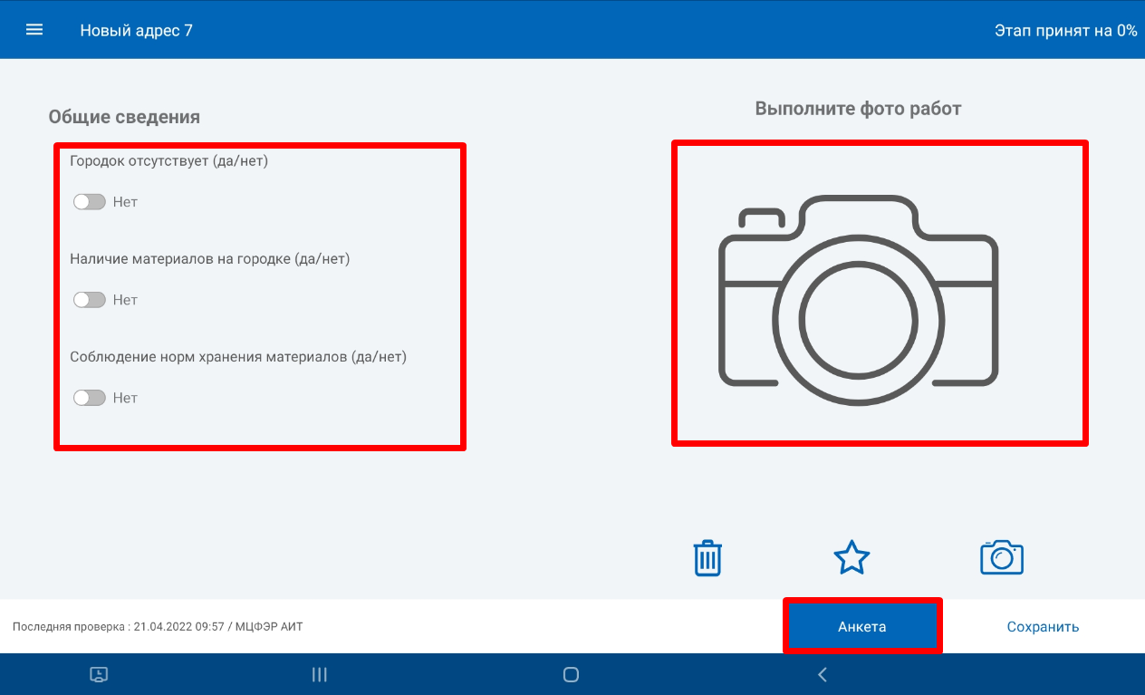
Рисунок 129

При необходимости в разделе «Анкета» добавить нарушения.

Рисунок 130

В 2 этапе необходимо заполнить выделенные показатели. Сделать фото.

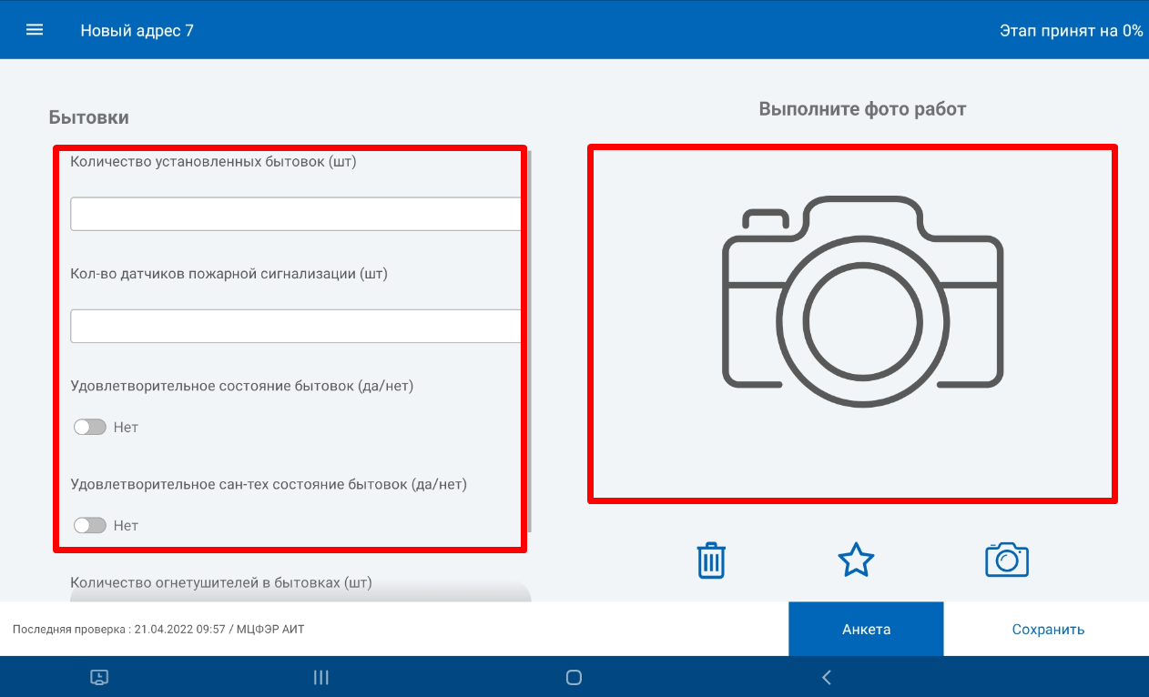
Рисунок 131

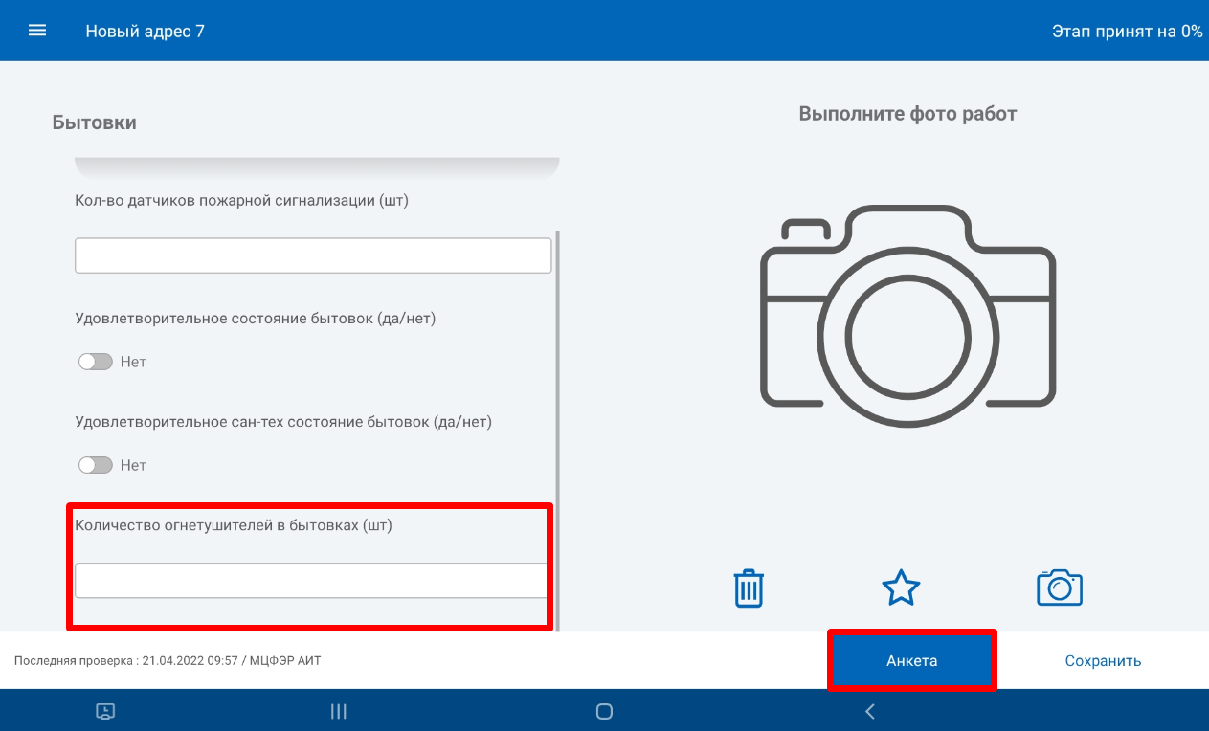
Рисунок 132

При необходимости в разделе «Анкета» добавить нарушения. Сделать фото.

Рисунок 133

В 3 этапе необходимо заполнить выделенные показатели. Сделать фото.

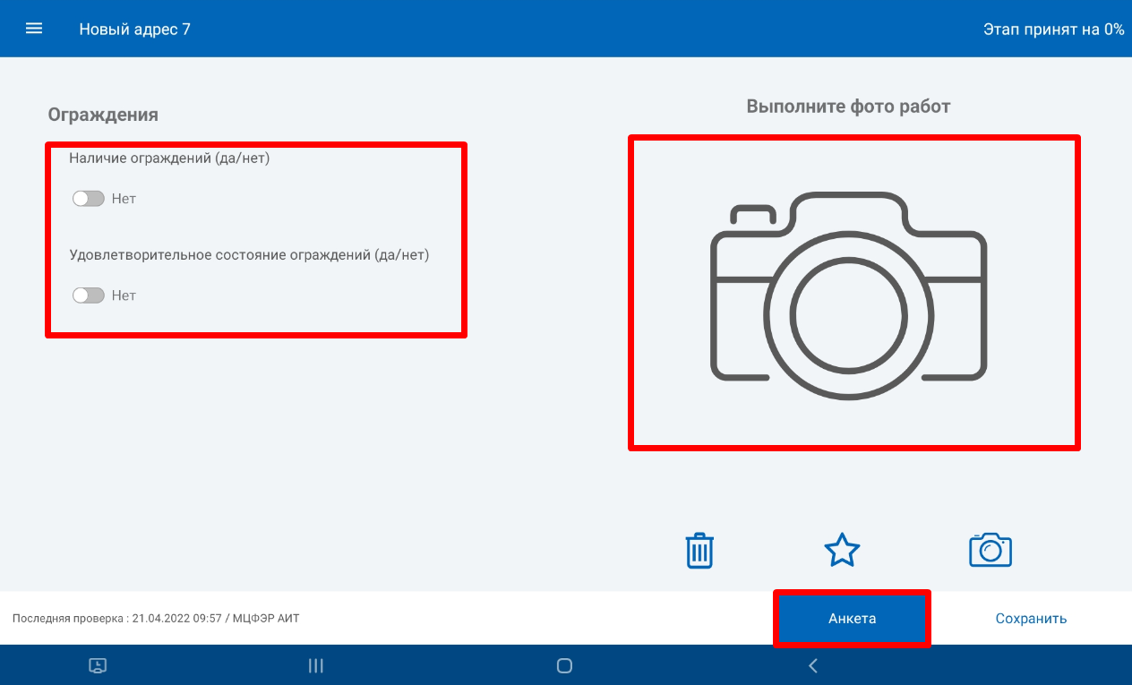
Рисунок 134

При необходимости в разделе «Анкета» добавить нарушения.

Рисунок 135

В 4 этапе необходимо заполнить выделенные показатели. Сделать фото.

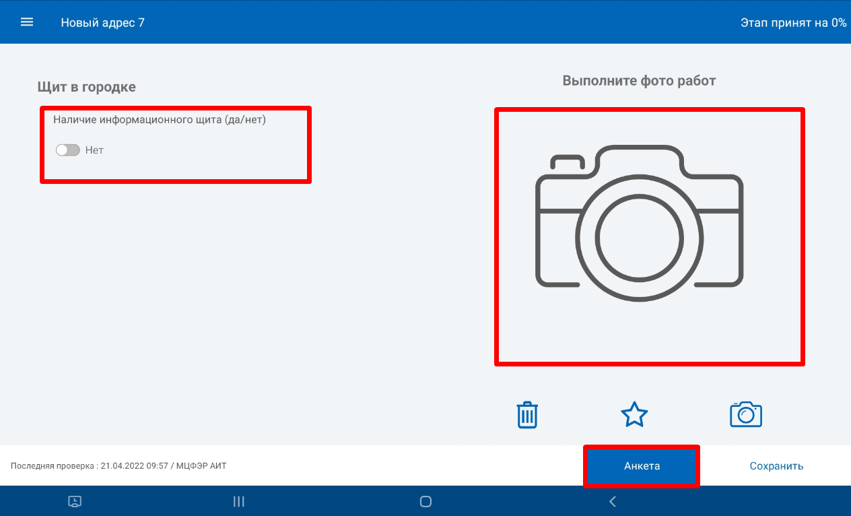
Рисунок 136

При необходимости в разделе «Анкета» добавить нарушения.

Рисунок 137

В 5 этапе необходимо заполнить выделенные показатели. Сделать фото.

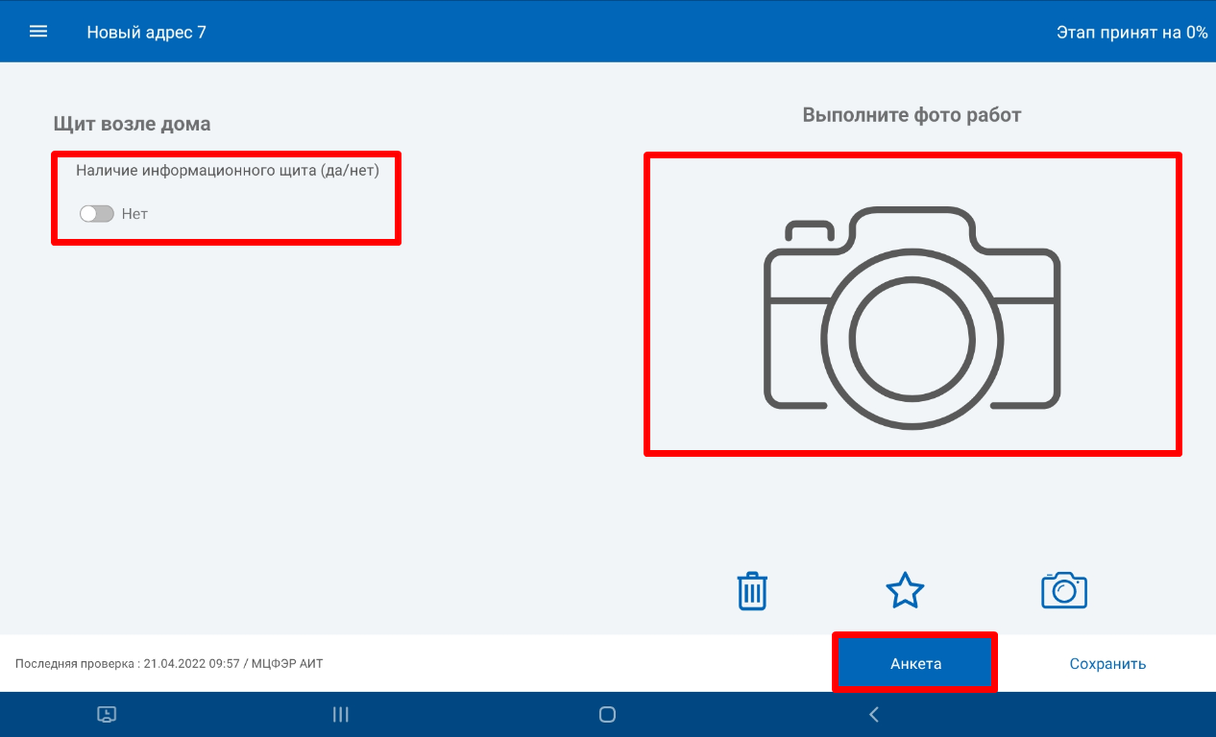
Рисунок 138

При необходимости в разделе «Анкета» добавить нарушения.

Рисунок 139

В 6 этапе необходимо заполнить выделенные показатели. Сделать фото.

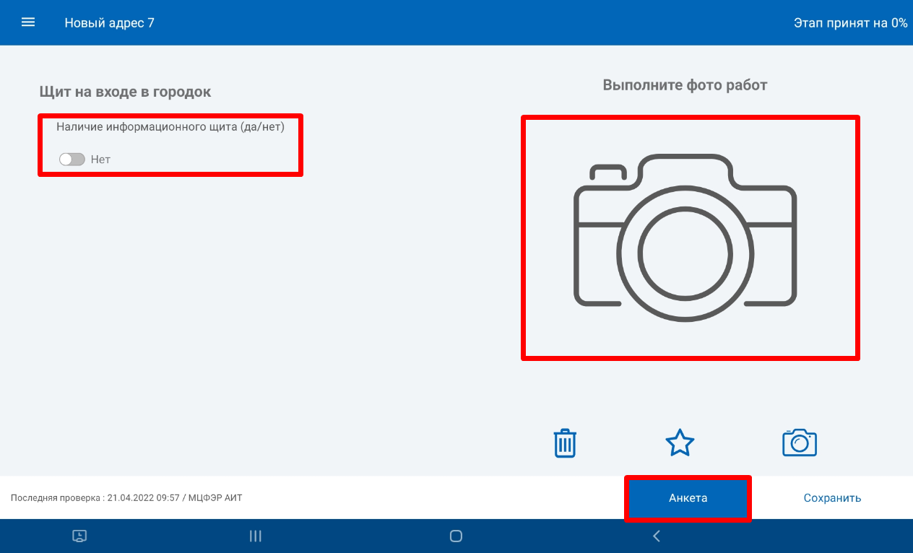
Рисунок 140

При необходимости в разделе «Анкета» добавить нарушения.

Рисунок 141

В 7 этапе необходимо заполнить выделенные показатели. Сделать фото.
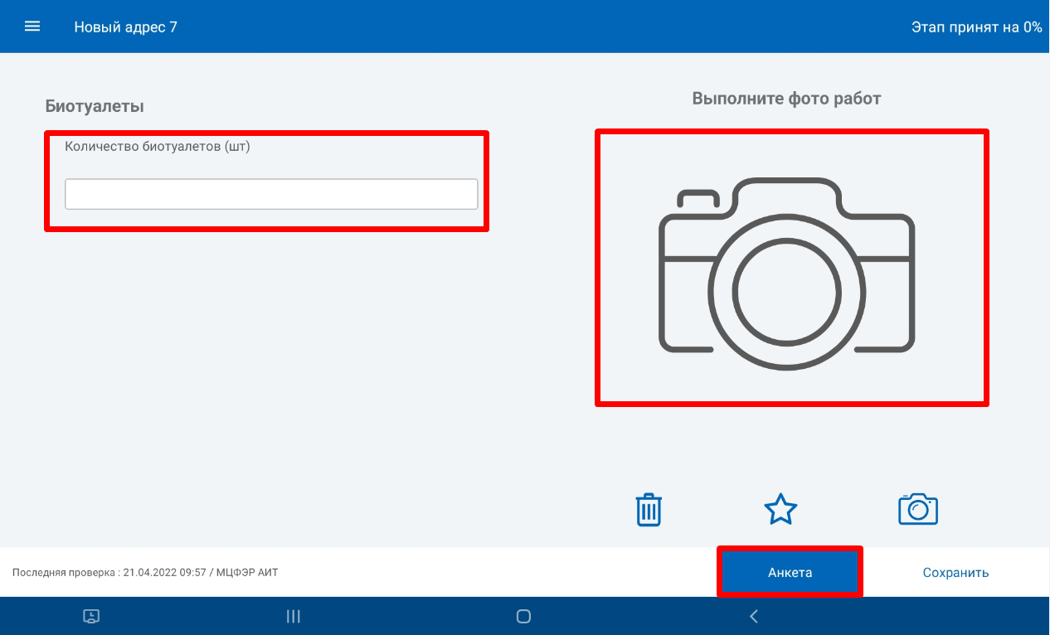
Рисунок 142

При необходимости в разделе «Анкета» добавить нарушения.

Рисунок 143

В 8 этапе необходимо заполнить выделенные показатели. Сделать фото.

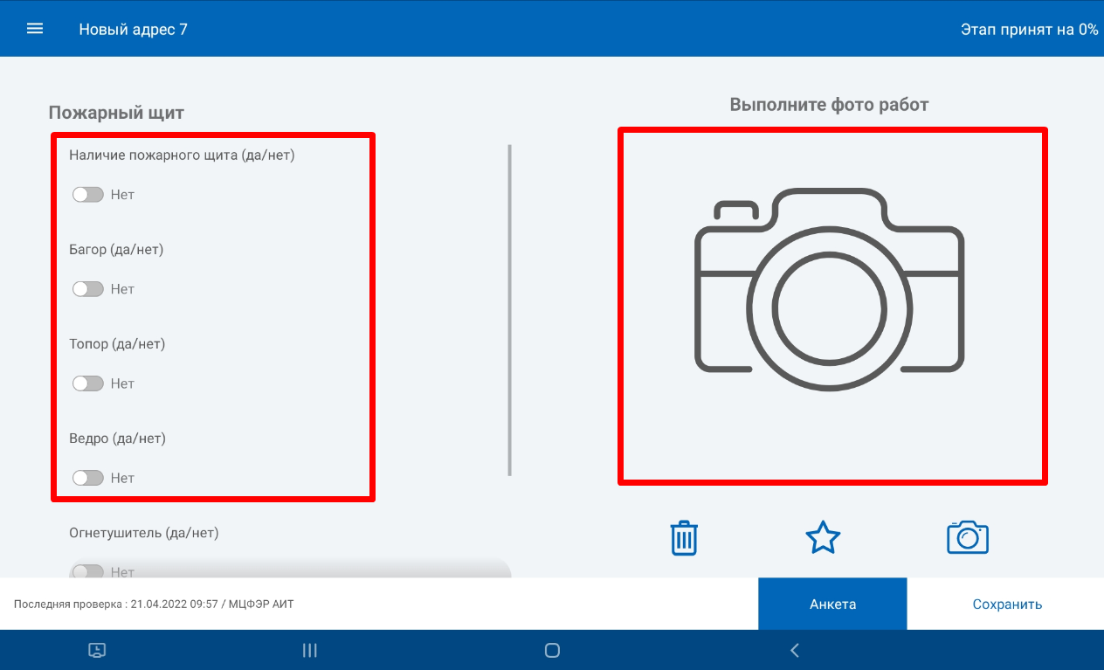
Рисунок 144

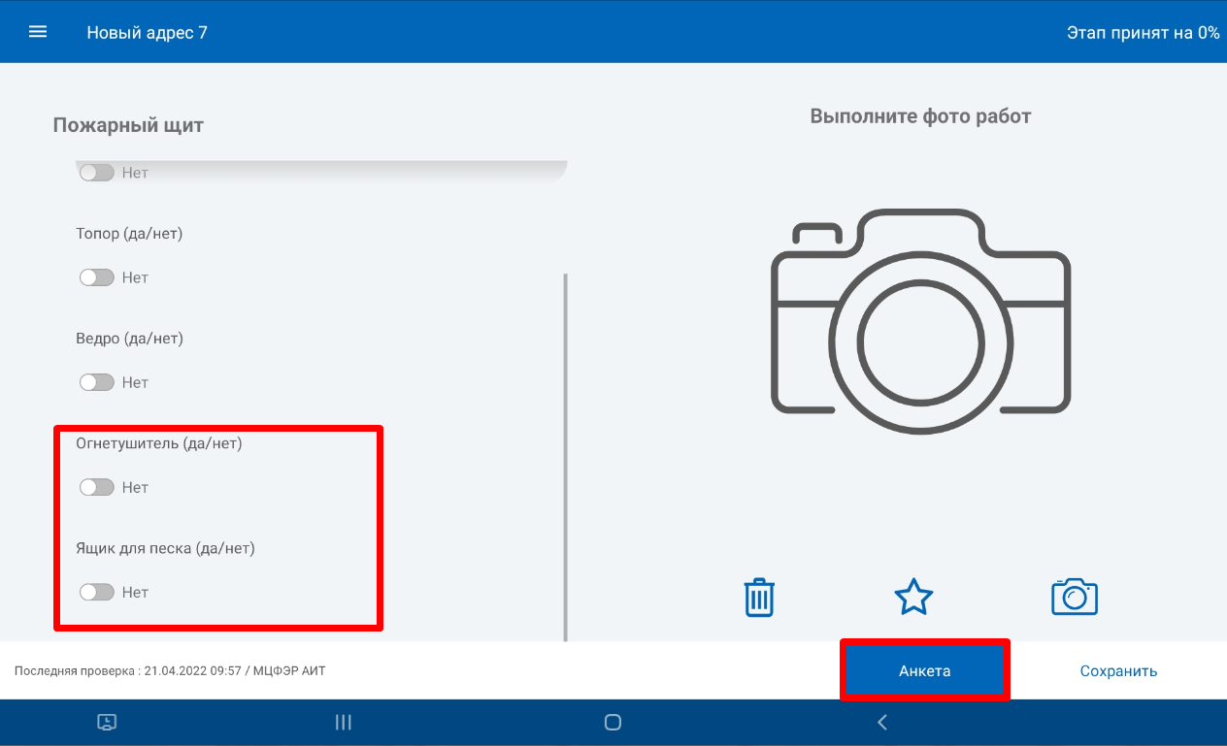
Рисунок 145

При необходимости в разделе «Анкета» добавить нарушения.

Рисунок 146

В 9 этапе необходимо заполнить выделенные показатели. Сделать фото.
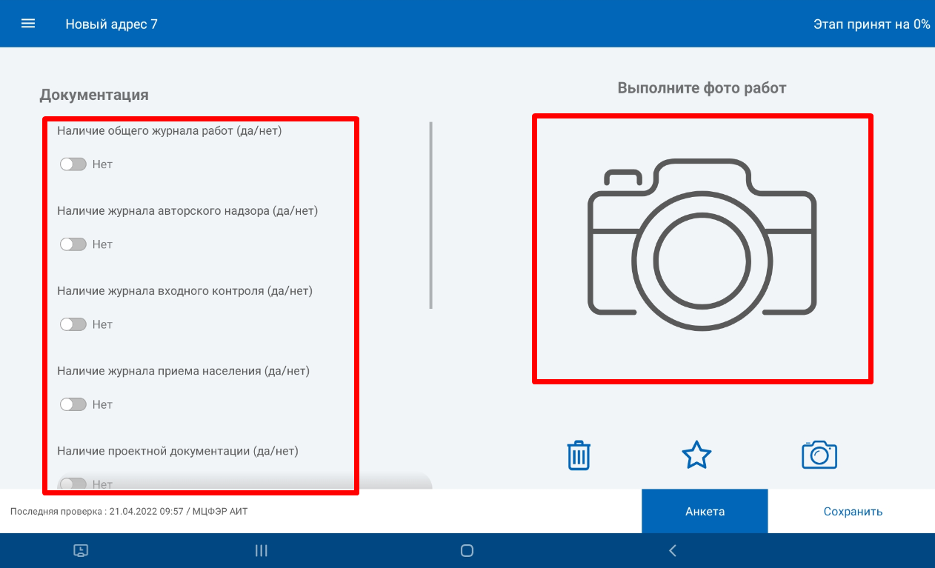
Рисунок 147

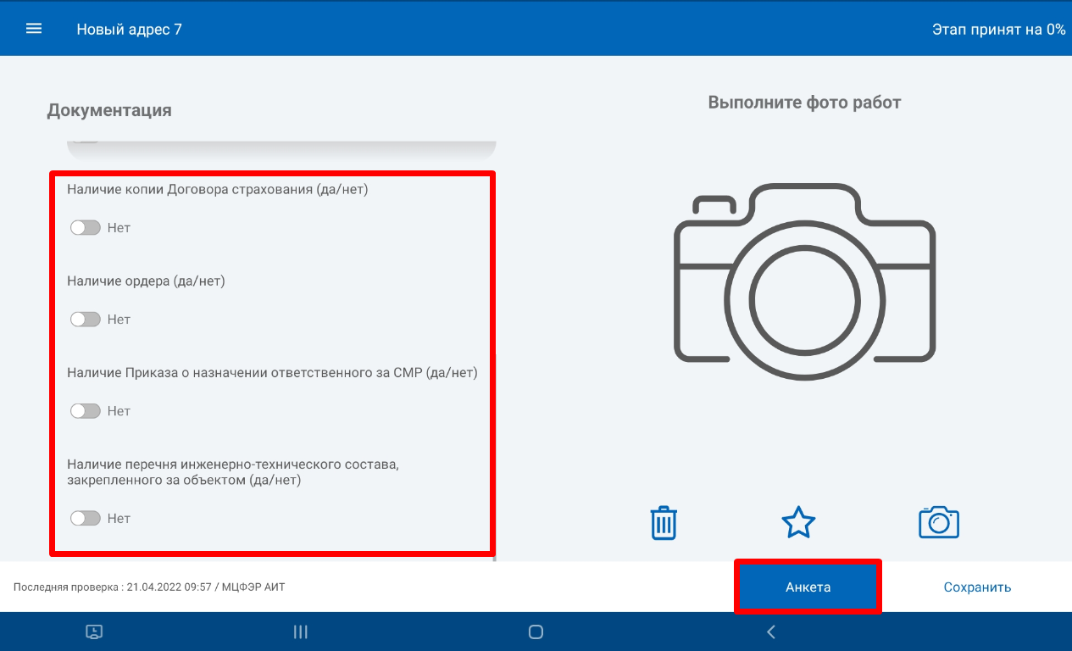
Рисунок 148

При необходимости в разделе «Анкета» добавить нарушения.

Рисунок 149

В 10 этапе необходимо заполнить указать наличие нарушений.

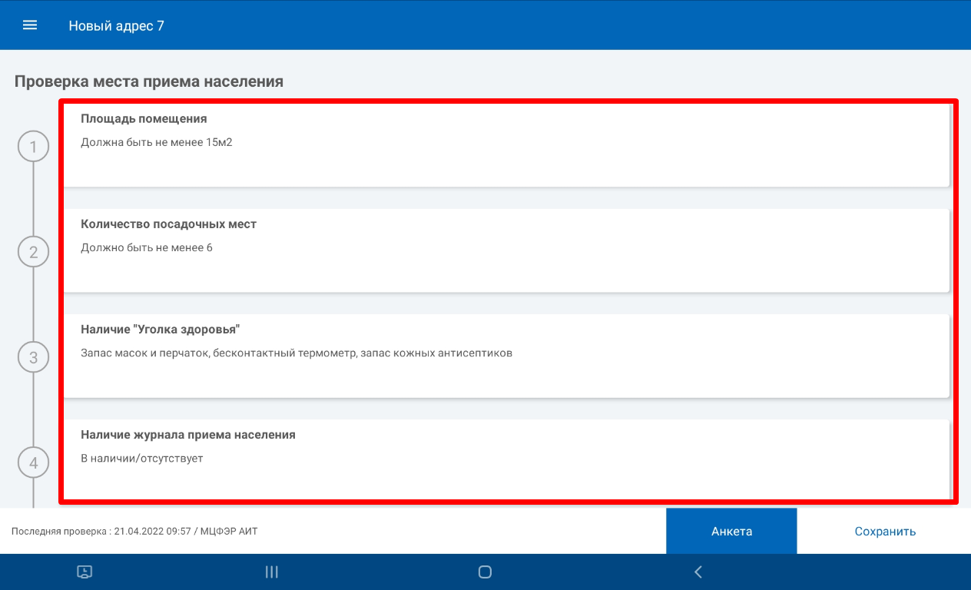
Рисунок 150

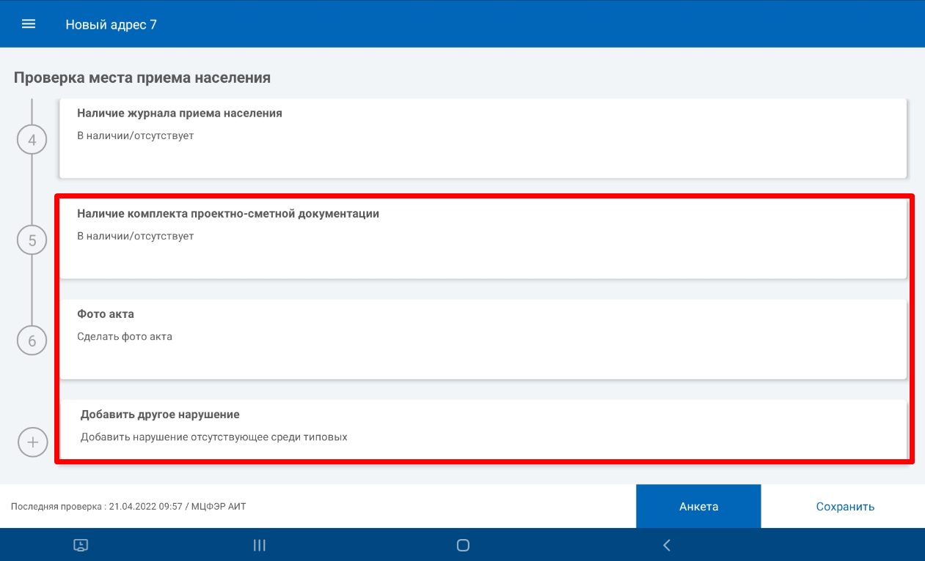
Рисунок 151

В 11 этапе необходимо заполнить выделенные показатели.

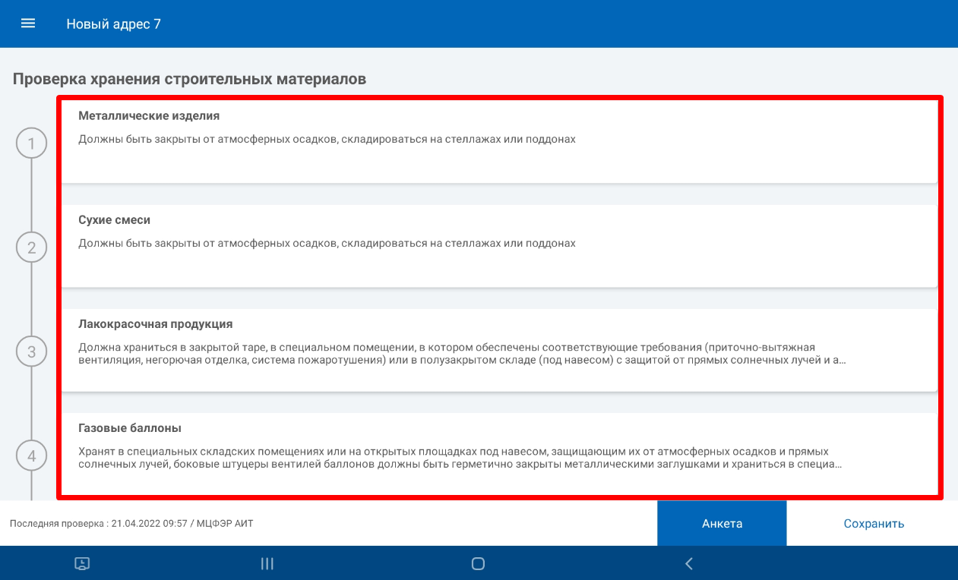
Рисунок 152

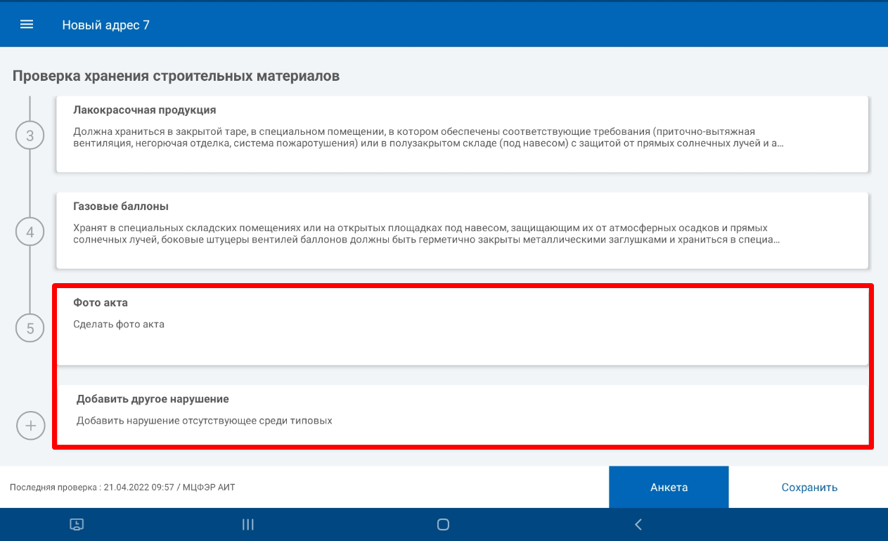
Рисунок 153

В 12 этапе необходимо заполнить выделенные показатели. Сделать фото.

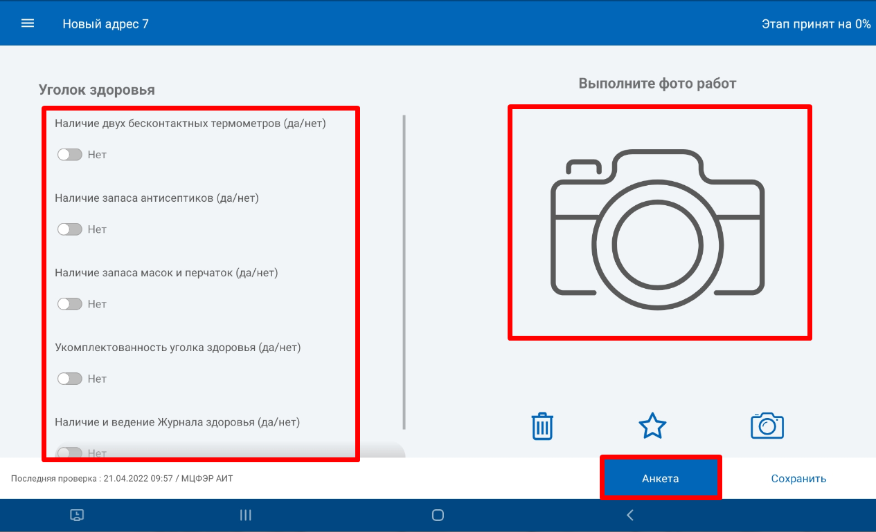
Рисунок 154

При необходимости в разделе «Анкета» добавить нарушения.

Рисунок 155

После заполнения всех данных по этапам и анкетам необходимо в нижней части экрана нажать кнопку «Подготовить акт».
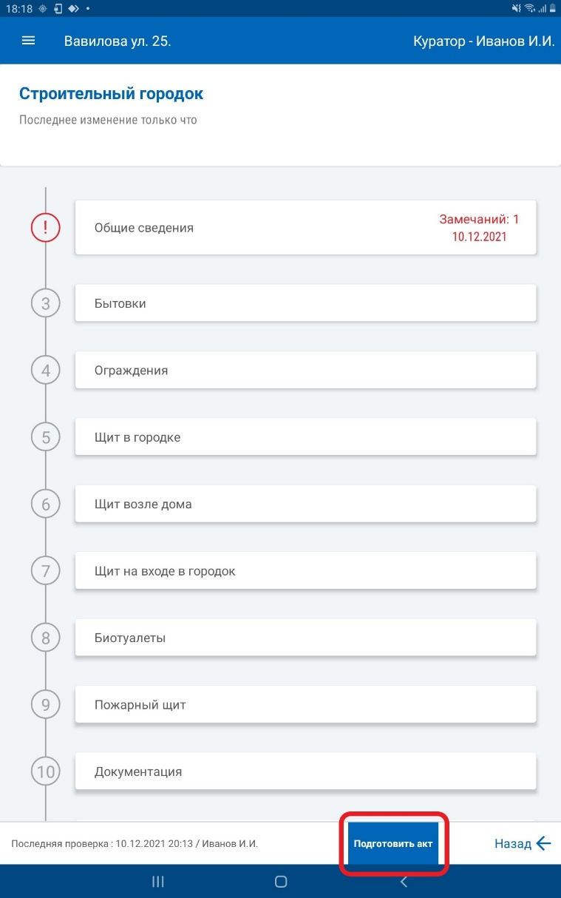
Рисунок 156
Откроется экран документов по данной системе. Для создания нового документа необходимо нажать кнопку «Создать» в нижней правой части экрана.

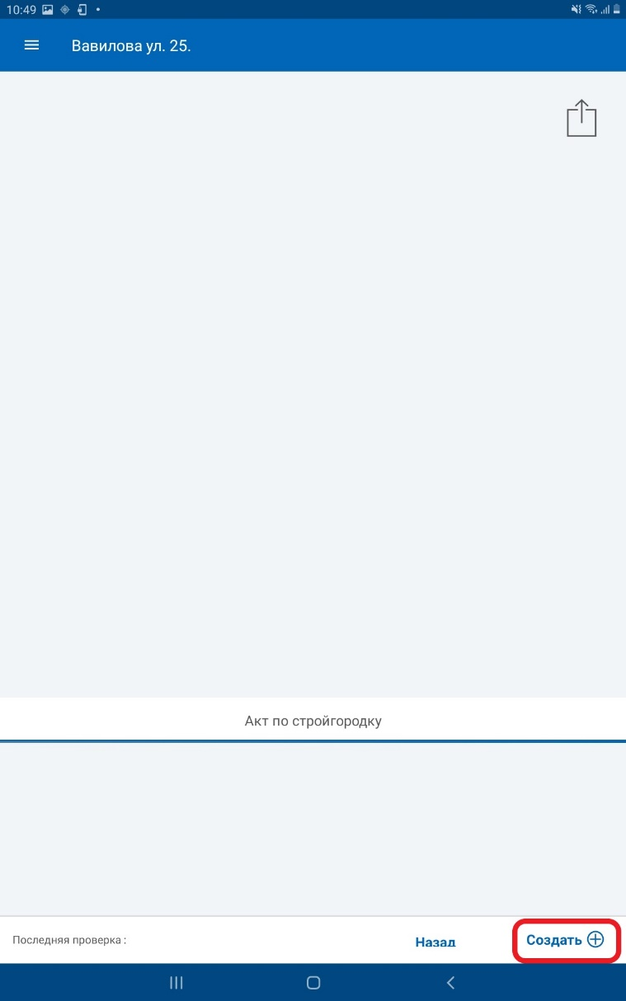
Рисунок 157
Откроется диалоговое окно, в котором необходимо выбрать тип документа, шаблон, задать основные параметры документа и нажать кнопку «Создать».

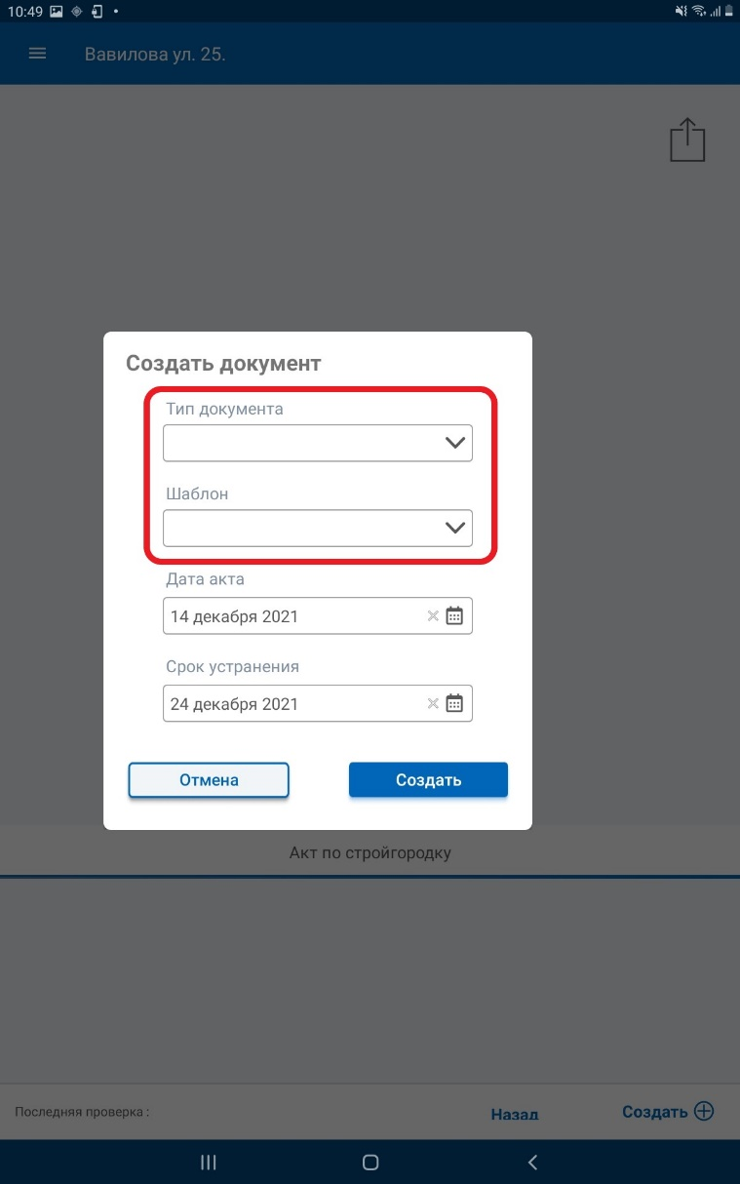
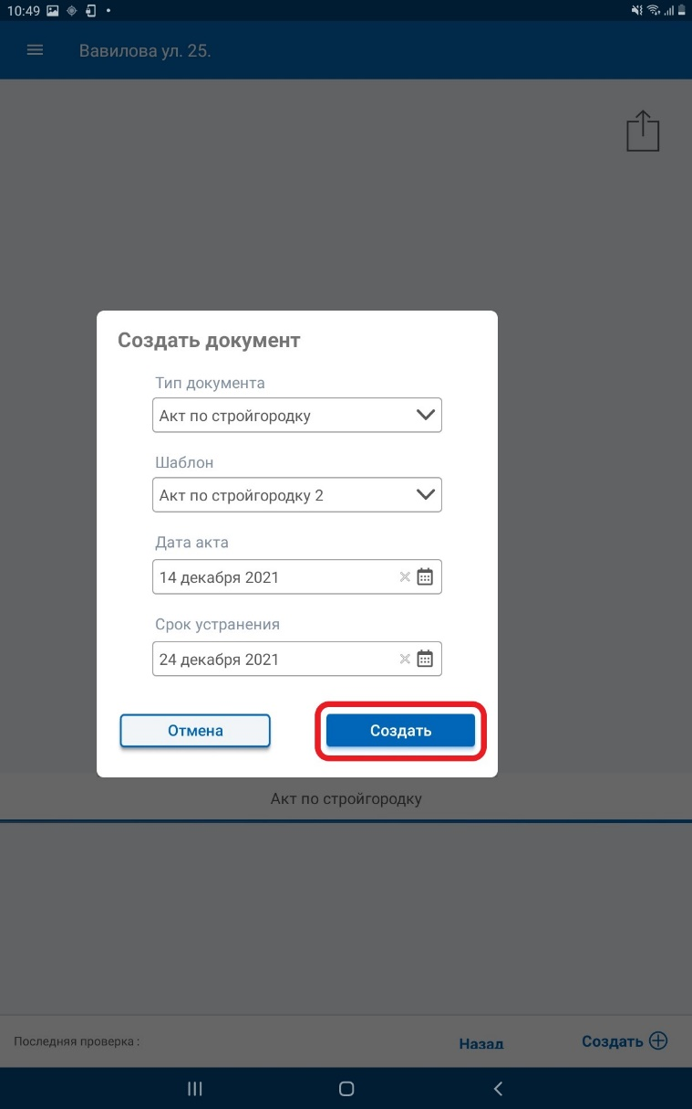
Рисунок 158
Рисунок 159
Далее откроется диалоговое окно, в котором необходимо указать Фамилию, Имя и Отчество ИТН, поставить подпись в соответствующем окне и нажать «Далее».
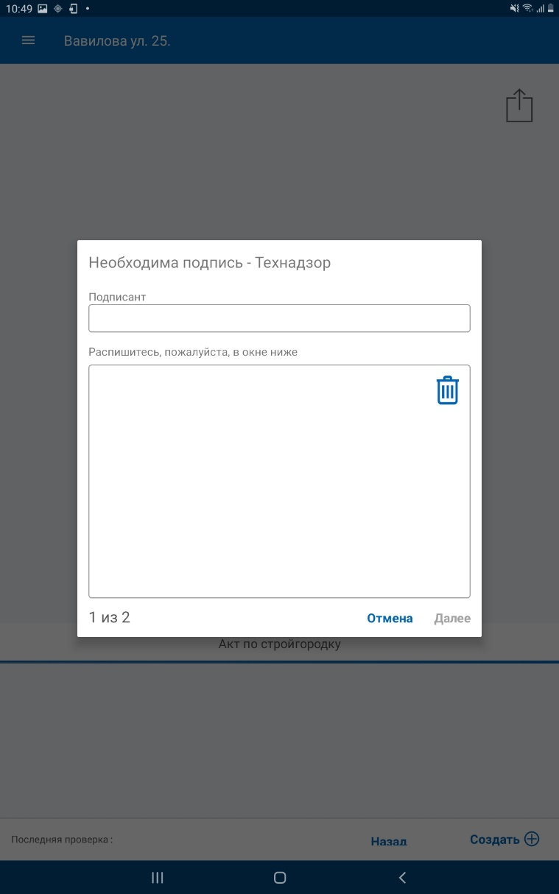
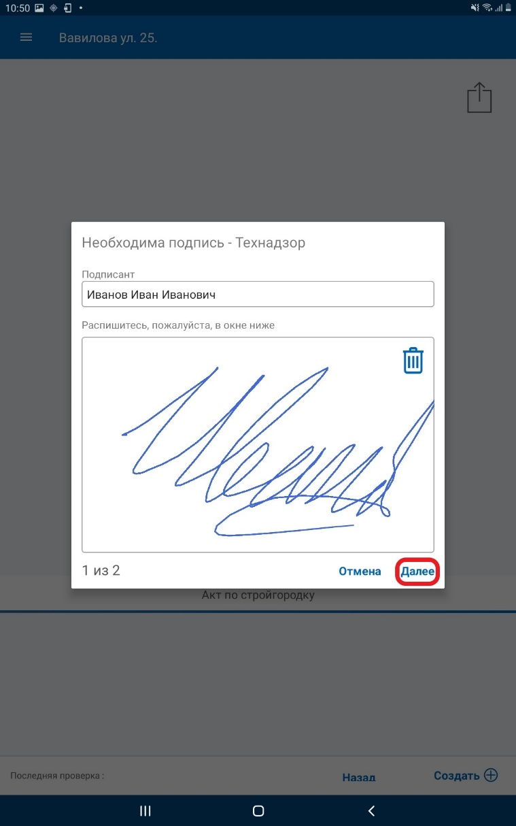
Рисунок 160
Рисунок 161
Для очистки поля ввода подписи можно нажать на иконку корзины. После того, как была введена подпись ИТН необходимо аналогичным образом ввести подпись представителя подрядной организации и нажать «Готово» для генерации документа.
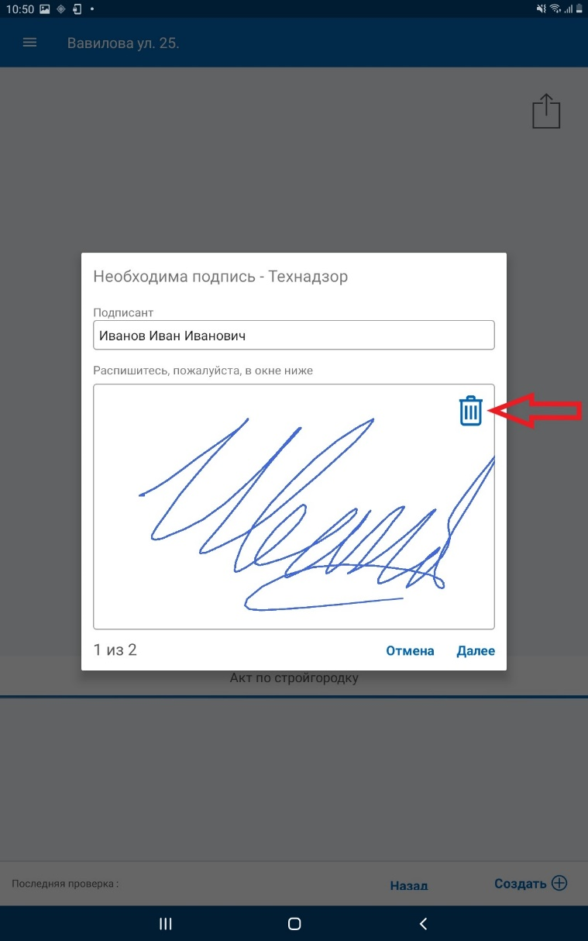
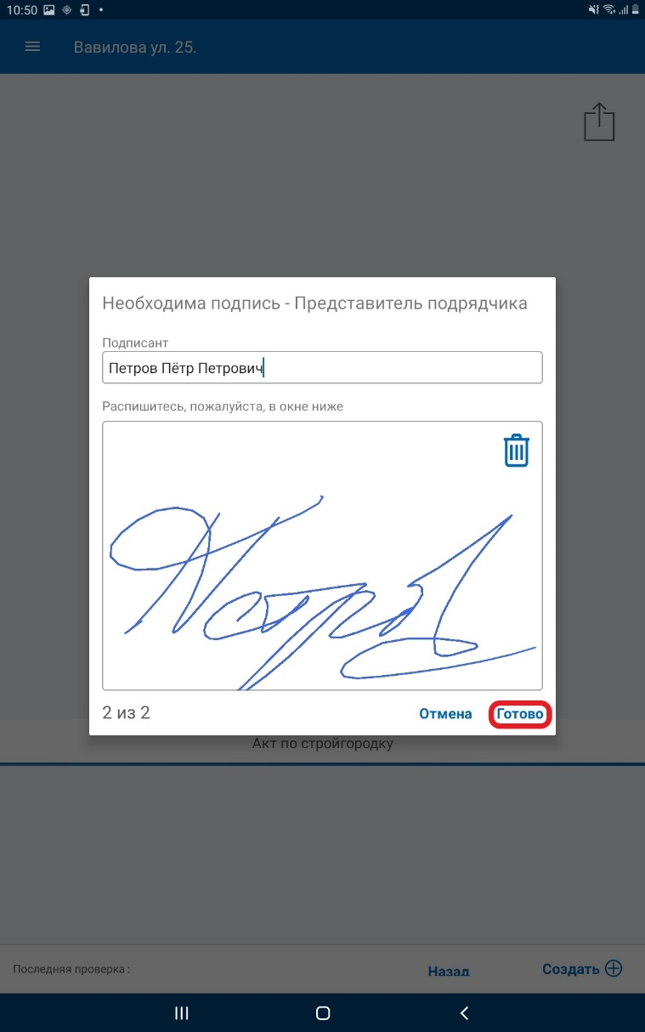
Рисунок 162
Рисунок 163
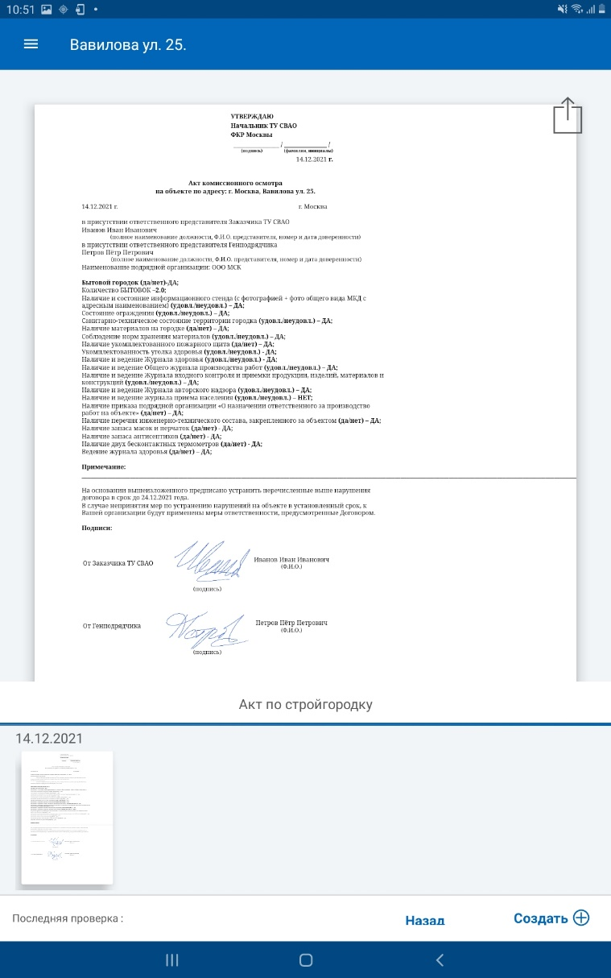
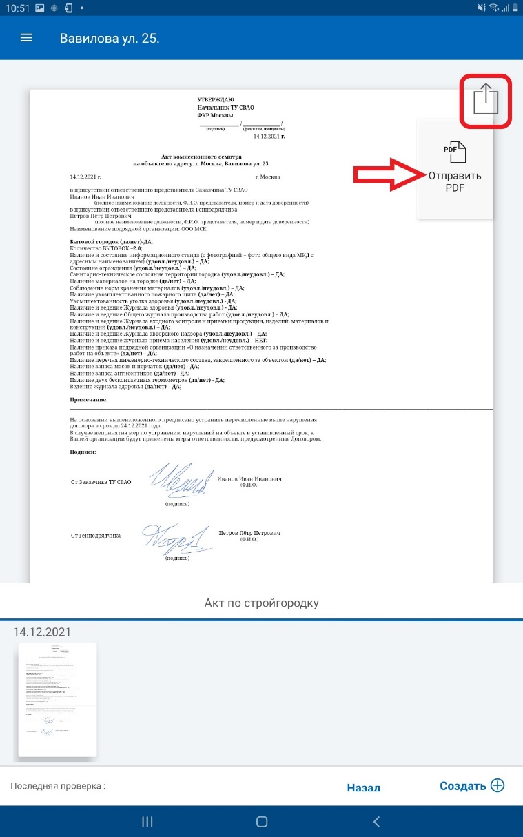
Рисунок 164
Рисунок 165
После того, как документ сгенерирован его необходимо отправить на сервер ИС Технадзор. Для этого следует нажать иконку отправки в правой верхней части экрана и в открывшемся списке выбрать «Отправить PDF». Будет автоматически сгенерирован и отправлен на сервер PDF-файл.
Для просмотра созданных актов необходимо в левом боковом меню выбрать раздел «Акты по городкам».

- Настройки этапов работ

Данная функция становится доступна в левом боковом меню после выбора объекта. В разделе «Настройки этапов работ» можно отредактировать состав перечня систем по выбранному объекту.

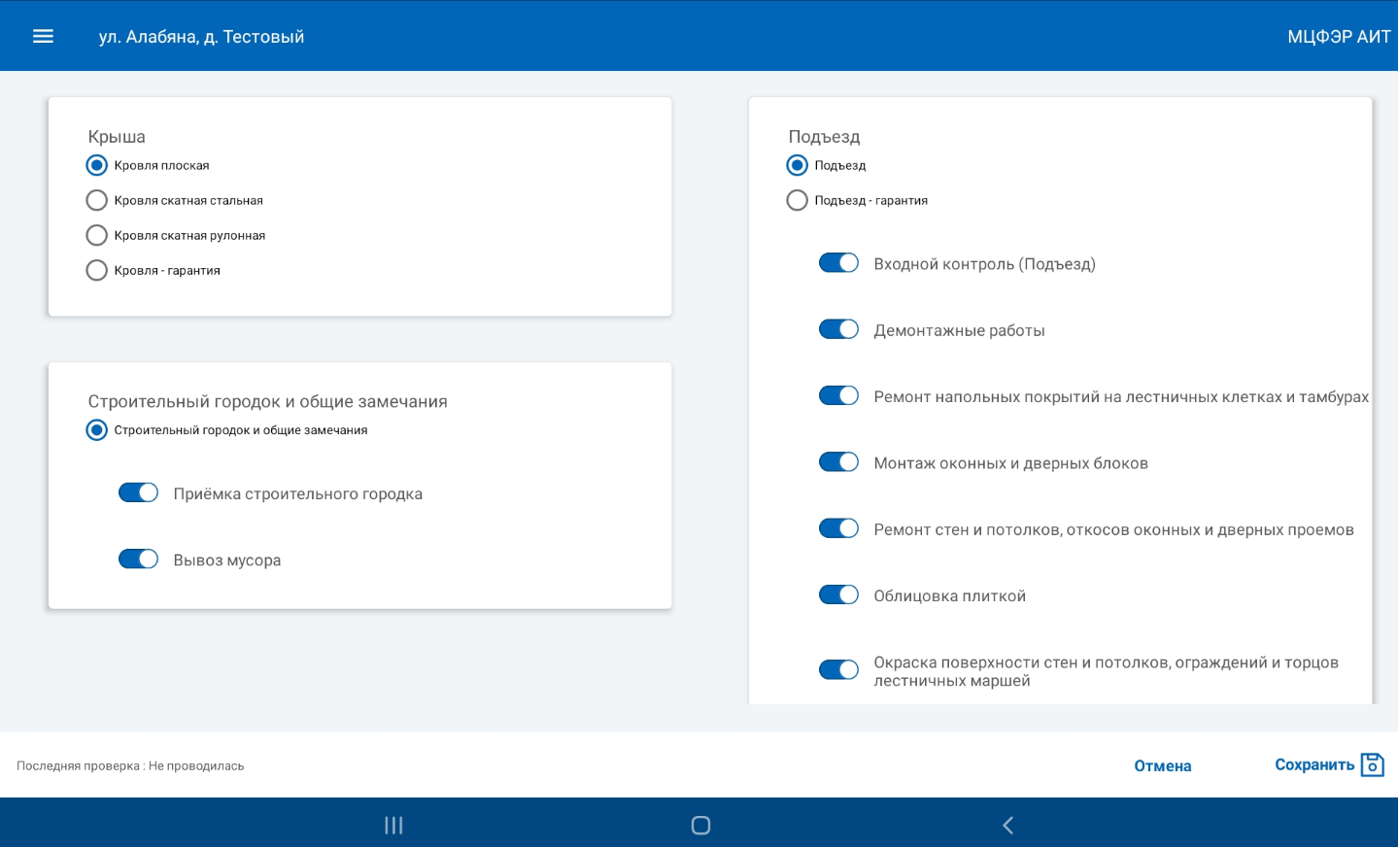
Рисунок 166

- Нормативы

В разделе «Нормативы» можно открыть справочник нормативно-технической документации. На экране отобразится перечень документации.
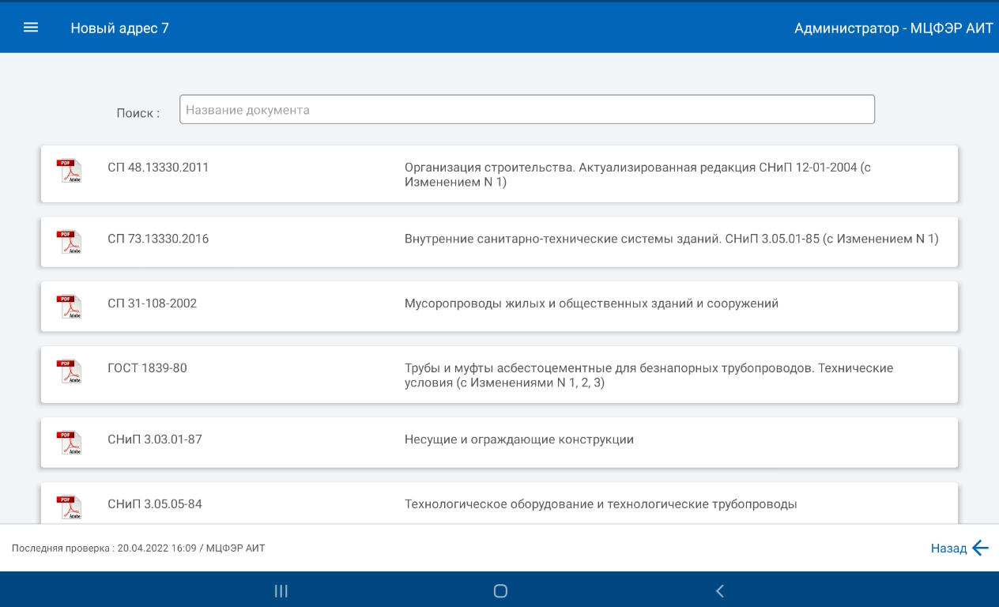
Рисунок 167

- Версия

В разделе «Версия» описаны наиболее важные изменения последних версий приложения.

- Справка

В разделе «Справка» находится инструкция по работе с приложением.

- Инженеры на карте
Приложение Технадзор передает на сервер данные о геолокации устройства. Передача данных происходит в рабочее время.
Для использования функционала необходимо авторизоваться в приложении под учётной записью с ролью «Куратор» или «Администратор». В левом боковом меню выбрать раздел «Инженеры на карте».
Откроется экран с отображением местонахождения инженеров на карте. Чтобы отправить сообщение инженеру нужно нажать на плашку инженера.
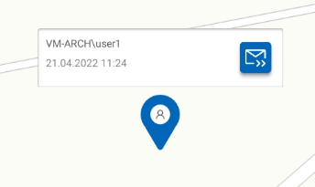
Рисунок 168

В открывшемся окне ввести текст сообщения и нажать кнопку «Сохранить». В нижней части экрана появится уведомление «Сообщение отправлено».

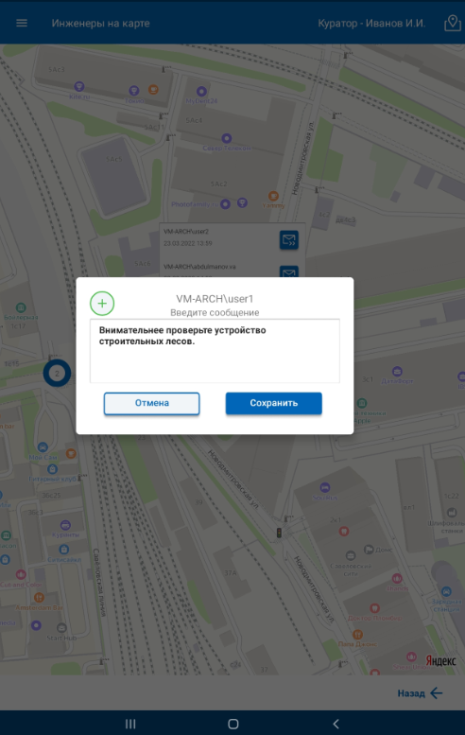
Рисунок 169

Уведомление о сообщении отобразится на планшете инженера.
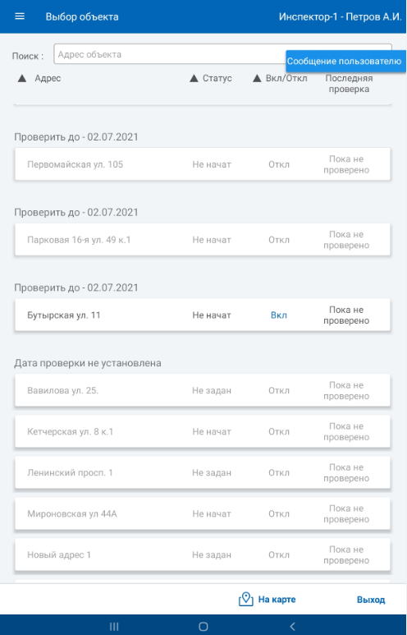
Рисунок 170

По нажатию на уведомление откроется окно с текстом сообщения. По нажатию на «Ок» окно закроется.

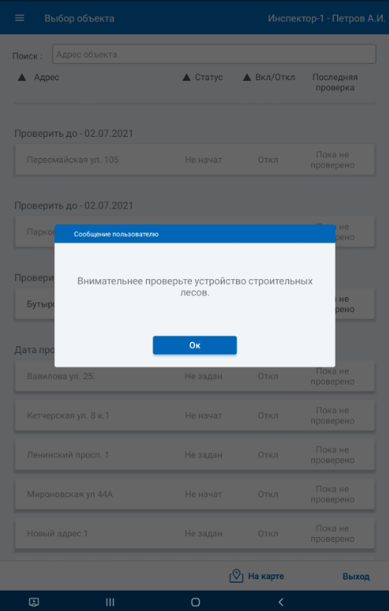
Рисунок 171

Сообщения будут храниться в разделе «Уведомления» 5 дней.

- Уведомления

В разделе Уведомления отображаются уведомления, полученные в приложении. Уведомление исчезает из раздела после нажатия на него и его успешного выполнения. Уведомление с типом «Сообщение пользователю» хранится 5 дней.
В настоящее время существуют следующие типы уведомлений и действия по ним:
- «Куратор посетил объект»: обновление объекта и переход к нему. Приходит при фиксации замечания куратором.
- «Новое сообщение в чате техподдержки»: может приходить, если пользователь продолжительное время не заходит в чат тех.поддержки, в котором есть непрочитанное им сообщение.
- «Текущая версия приложения устарела»: запуск агента СУУМУ. Может приходить при необходимости обновить приложение.
- «Обнаружена смена пароля»: логаут пользователя. Может приходить при необходимости заново авторизоваться в приложении.
- «Новое сообщение»: может приходить от куратора или администратора.
Если у пользователя есть непрочитанные уведомления, их количество отобразится в боковом меню на плашке пункта меню Уведомления.
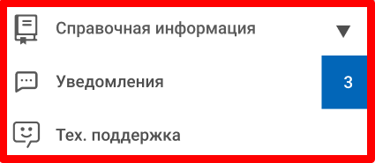
Рисунок 172

- Архивирование закрытых систем
Когда все показатели в системе буду заполнены на 100%, сверху появится плашка с датой переноса на архивную область сервера.
Также есть возможность отложить дату переноса системы на архивную область сервера, для этого нужно нажать кнопку «Отложить на 7 дней».
Для отправки данных на сервер нужно нажать на красный маркер слева снизу экрана. После успешного обмена данными маркер исчезнет.

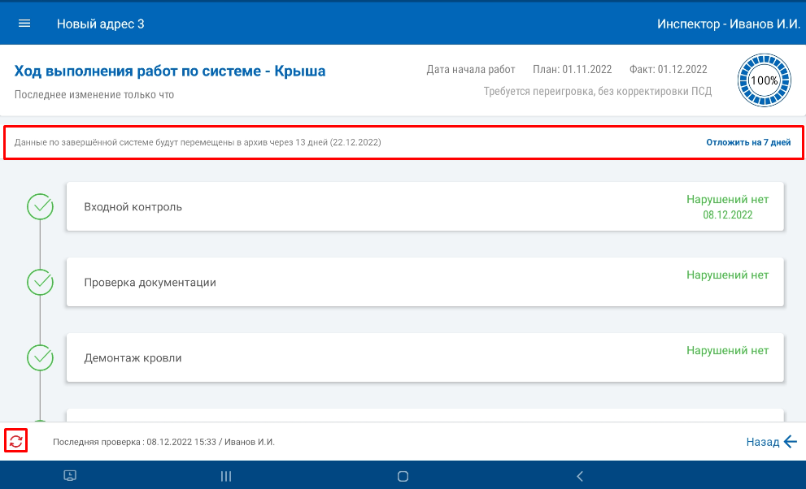
Рисунок 173

Важно | По кнопке «Отложить на 7 дней» можно откладывать дату переноса системы на архивную область сервера неограниченное количество раз.

Когда наступит дата переноса на архивную область сервера и после успешного обмена на планшете, вся информация о системе удалится с планшета пользователя. На планшете в данной системе появится гарантийная технология. Также в системе появится плашка «Данные по системе перенесены в архив». Рядом будет кнопка «Получить данные из архива» по нажатию на которую произойдет загрузка данных по системе.
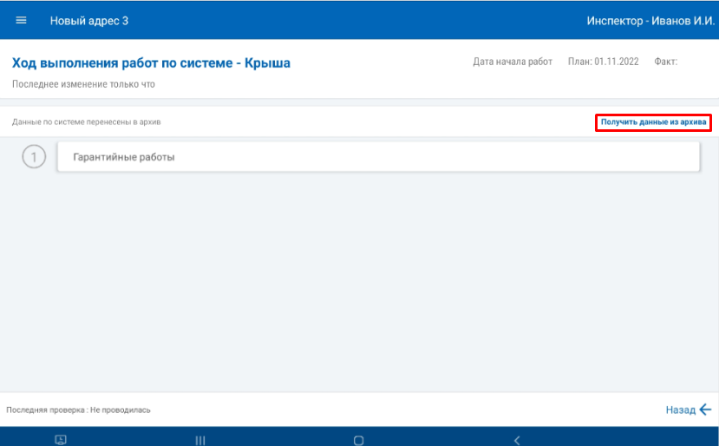
Рисунок 174
По кнопке «Очистить» архивные данные исчезнут и останется только этап гарантийной технологии.
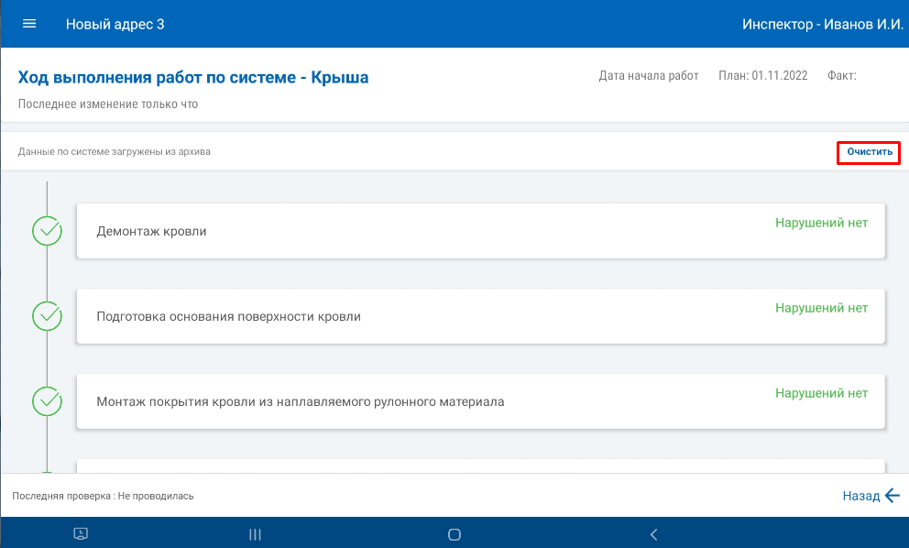
Рисунок 175

- Тех.поддержка

По всем вопросам о работе в приложении можно обратиться в тех.поддержку, выбрав в левом боковом меню раздел «Тех.поддержка».
При обращении в тех.поддержку нужно указать, где возникла проблема, указать объект, систему, этап, детально описать проблему и, по возможности, прислать скриншот.
После отправки вопроса в ответ поступит сообщение с указанием зафиксированного номера обращения. В течение дня рекомендуется открывать экран тех.поддержки, так как туда поступит ответ от сотрудника тех.поддержки.
Нажатием на скрепку в правом нижнем углу экрана можно отправить фото или файл в тех.поддержку. Скриншот экрана можно сделать, одновременно зажав кнопку блокировки экрана и нижнюю часть кнопки регулировки звука на торцевой части планшета.
Также в тех.поддержку можно написать Ваши пожелания по работе с приложением.

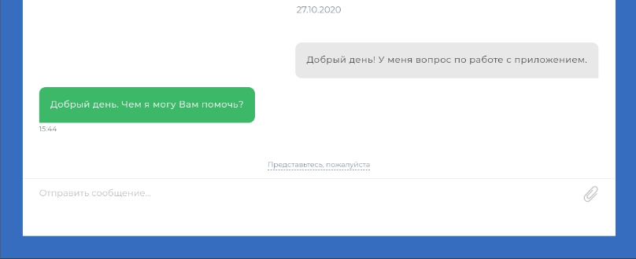
Рисунок 176

- Голосовой ввод

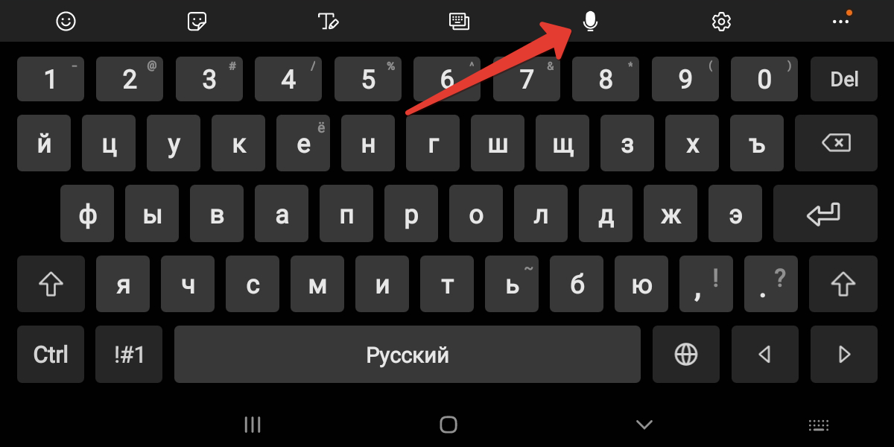
Рисунок 177

Данная функция доступна в моменты ввода и редактирования текста, например, при оформлении замечаний. Для её активации необходимо нажать на значок микрофона в верхней части клавиатуры. Если клавиатура находится в режиме подсказки слов, необходимо выйти из него, нажав кнопку, указанную на рисунке ниже:

Рисунок 178

После нажатия кнопки появится надпись «Скажите что-нибудь», после чего можно начинать диктовать текст. В процессе голосового набора текста можно вставлять знаки препинания, произнося команды «точка», «запятая», «новый абзац».

- Модуль фотофиксации для мобильного телефона

Введение
Приложение создано с целью упрощения работы инженеров технического надзора при фотофиксации принимаемых работ по капитальному ремонту многоквартирных домов.

Область применения
Приложение используется для работы на смартфонах, работающих под управлением операционных систем iOS и Android. Приложение может использоваться в связке с мобильным приложением «Технадзор» для планшетных компьютеров. Приложение выполняет задачи фотофиксации при наличии у пользователя подключенного доступа в сеть интернет.

Краткое описание возможностей
Приложение «Фотофиксация» позволяет осуществлять фотофиксацию выполненных работ, установку процентов выполнения этапов работ, заполнение анкет по проверке работ подрядчика на объектах.

Уровень подготовки пользователя
Для работы с приложением пользователь должен обладать базовыми навыками работы с мобильными устройствами на платформе iOS и Android.

Назначение и условия применения
Приложение «Фотофиксация» предназначено для фотофиксации и указания объемов выполненных работ инженерами технического надзора Фонда капитального ремонта многоквартирных домов города Москвы.
Приложение предназначено для работы на мобильных устройствах на платформе Android и iOS.
Данное приложение создавалось как дополнительное средство фотофиксации в труднодоступных местах, где использование планшета затруднено или невозможно.

Важно | Данное приложение на является полнофункциональной заменой мобильного приложения «Технадзор», и обеспечивает вспомогательные задачи по фотофиксации, установке процентов выполнения и заполнению анкет.  Приложение «Фотофиксация» не обеспечивает всей функциональности мобильного приложения «Технадзор»

Подготовка к работе
Установка приложения
Для установки приложения на вашем мобильном устройстве используйте магазин приложений Google Play для устройств на платформе Android, и App Store для устройств на платформе iOS.

Установка приложения на платформе Android
Зайдите в приложение Google Play
Введите в строке поиска приложений слово «Фотофиксация технадзор», вы увидите приложение Фотофиксация Технадзор.
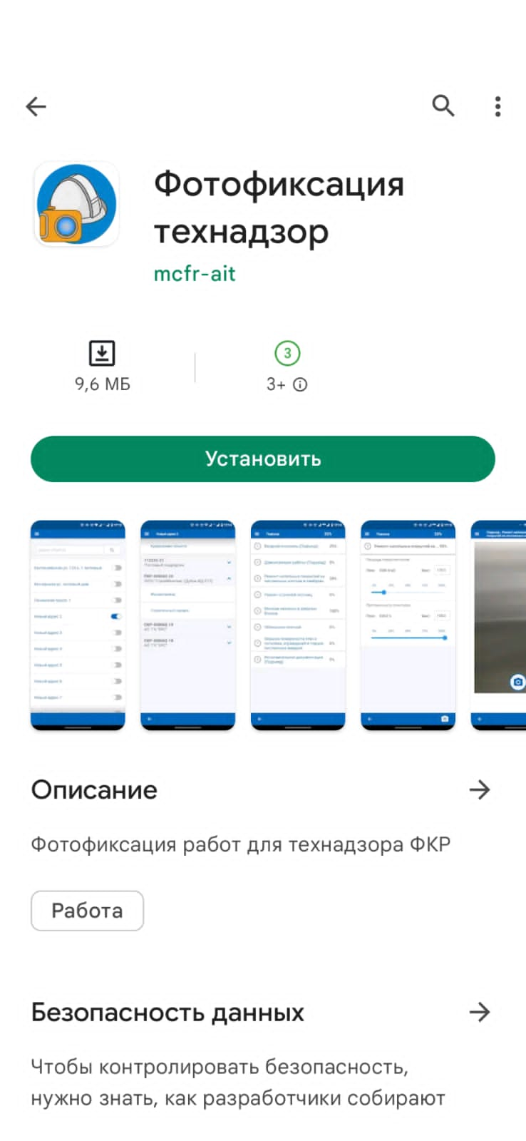
Загрузка приложения из Google Play

Дождитесь окончания установки
Установка приложения на платформе iOS
Зайдите в приложение App Store
Введите в строке поиска приложений слово «Фотофиксация технадзор», вы увидите приложение Фотофиксация Технадзор.
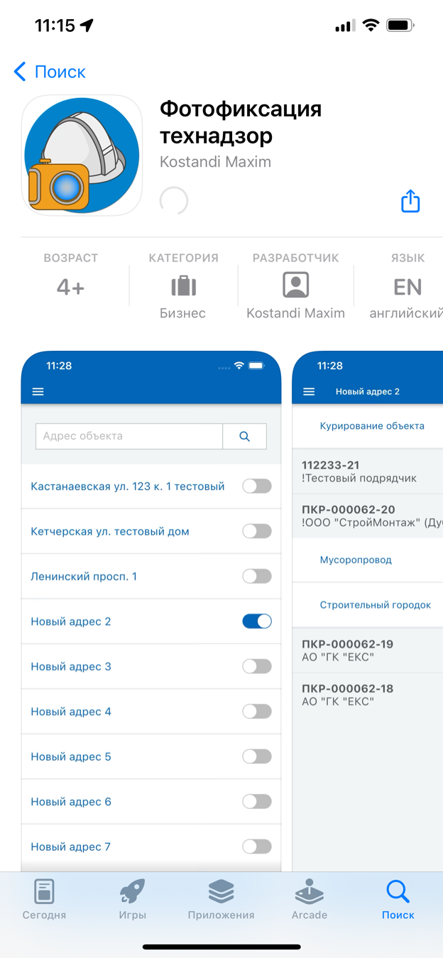
Загрузка приложения из App Store
Дождитесь окончания установки

Описание операций

Запуск приложения и авторизация пользователя
При первом запуске приложения появится запрос на использование камеры мобильного устройства и геопозиции при фотофиксации (Рис 1). Это необходимо для обеспечения возможности производить фотофиксацию и подтверждение геопозиции в момент проведения фотофиксации. Вам необходимо нажать кнопку «Разрешить». В противном случае приложение не сможет функционировать. Если вы случайно нажали кнопку «Отклонить», вам необходимо запустить приложение повторно и ответить на запрос положительно.
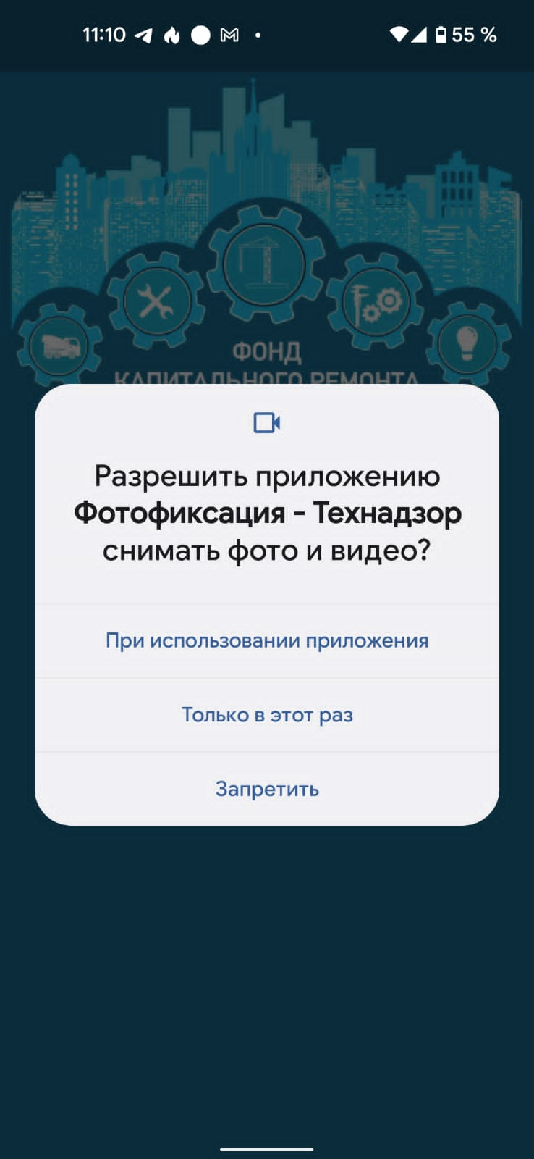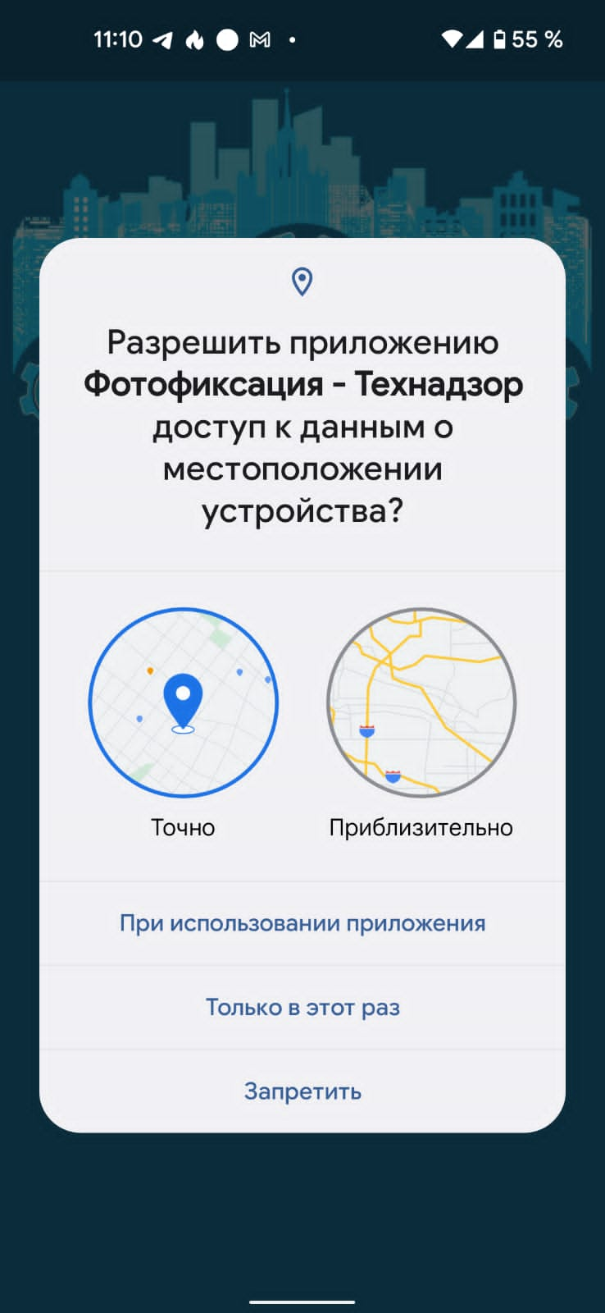
Рис 1 - Подтверждение разрешения на использование камеры и GPS.

Для авторизации пользователя используется Логин и Пароль.
Логин и пароль пользователя соответствует логину и паролю используемому в приложениях Планшет-Технадзор. Логин и пароль пользователь может получить обратившись к системному администратору.
Для того чтобы ввести логин и пароль необходимо нажать на поле Логин, после этого на экране появится клавиатура для ввода.
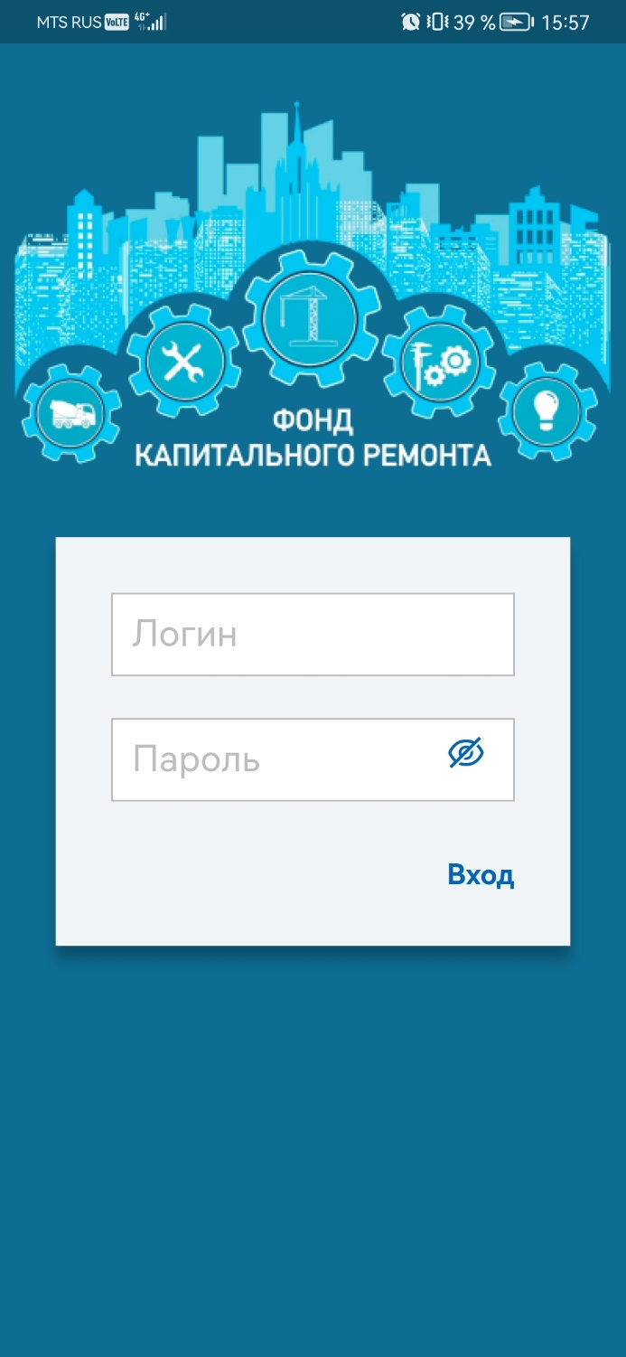
Рис 2 – Экран авторизации пользователя

При вводе пароля поле заполняется символами ****** . Это необходимо для обеспечения безопасности вашего пароля. Для проверки корректности выведенного пароля, вы можете нажать кнопку со значком 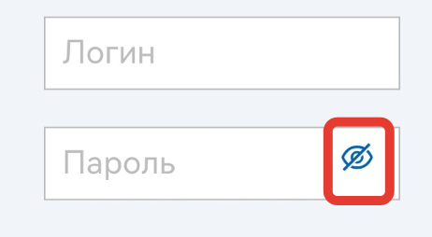 и в поле будет показан введенный пароль. Если логин и пароль введен неверно программа покажет сообщение
Авторизация пользователя в программе возможна только при наличии сети интернет (через мобильное подключение либо доступную WiFi сеть. В противном случае на экране будет отображено сообщение (Рис 3). Для дальнейшей работы вам необходимо подключиться к сети интернет.

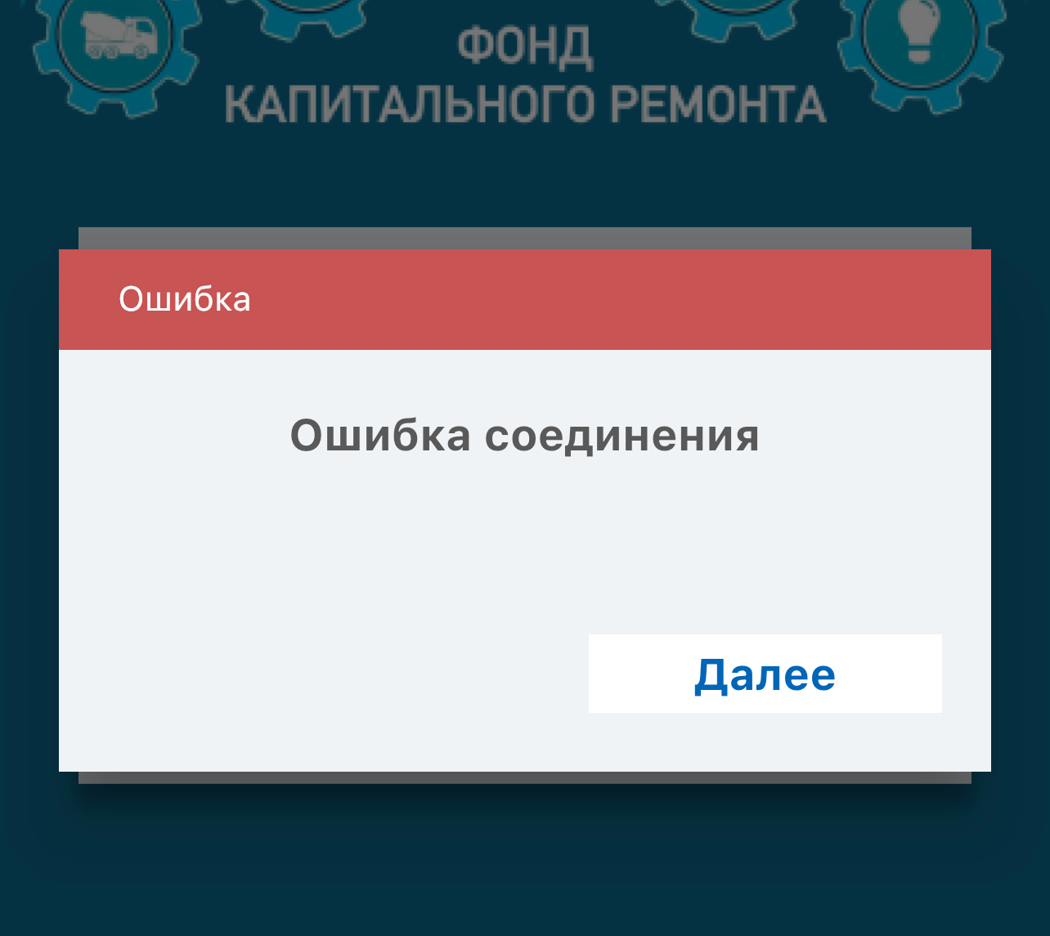
Рис 3 – Ошибка отсутствия сети интернет

Начало работы.
После успешной авторизации откроется экран загрузки исходных данных (Рис 4). Первоначальная загрузка может продолжаться от 2х до 5 минут. Вам необходимо дождаться завершения процесса.
В процессе загрузки программа загружает с сервера необходимую информацию для работы с объектами.

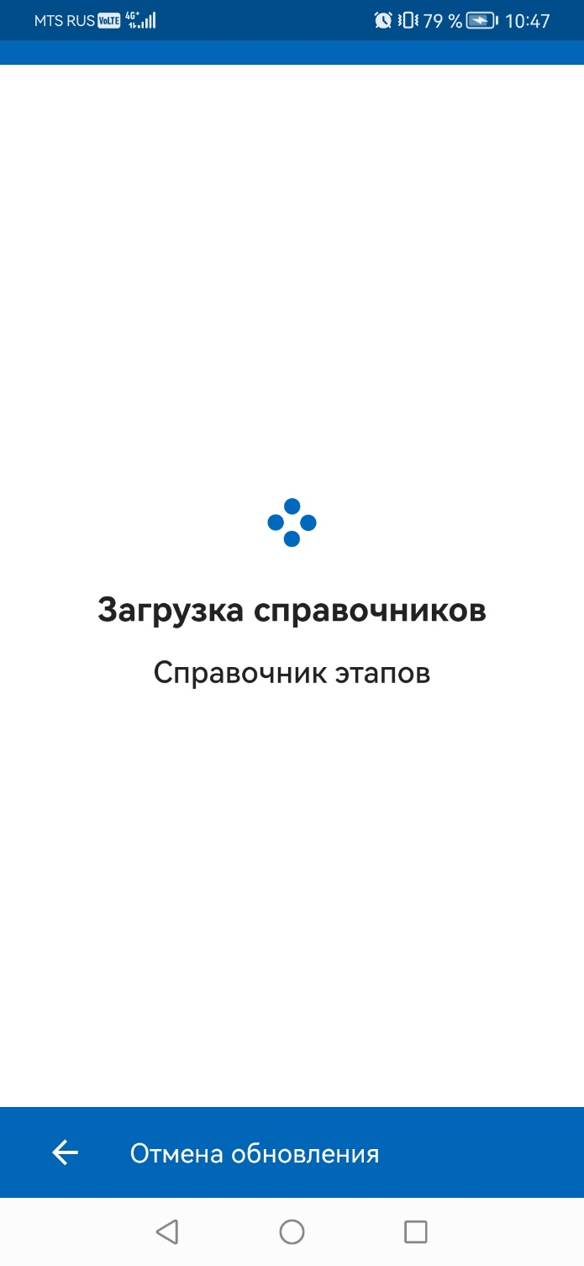
Рис 4 – Первоначальная загрузка данных

После окончания загрузки появится список объектов, который закреплен за вами.
Список объектов может прокручиваться вверх и вниз перемещением пальца по экрану

Важно | В том случае, если вы не находите нужного вам объекта в списке, вам необходимо обратиться в службу технической поддержки через мобильное приложение «Технадзор» на планшете, Меню «Техподдержка».  В дальнейшем функция диалога с техподдержкой будет перенесена в приложение «Фотофиксация»

Работа со списком объектов
В списке объектов имеется возможность «Активировать» работу с объектом нажав ползунок справа от названия объекта. После загрузки данных по объекту ползунок поменяет цвет с серого на синий и появиться возможность проводить фотофиксацию по данному объекту.
Первоначально все объекты находятся в статусе «Не активен» это сделано для минимизации трафика при первоначальной загрузке. Пользователь может включить только те объекты с которыми он будет работать в ближайшее время. (Рис 5)
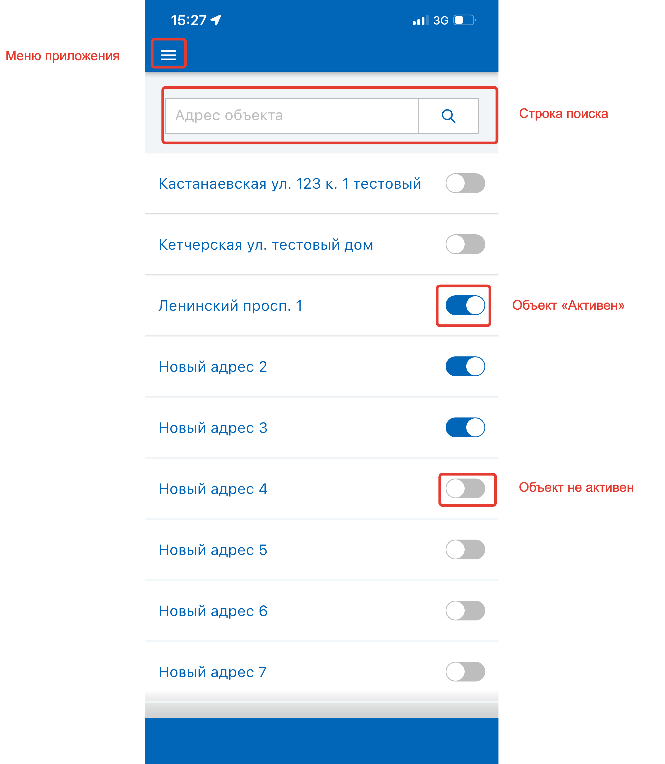
Рис 5 – Список объектов

Для удобства поиска по списку объектов можно использовать строку поиска.
Для того чтобы начать поиск нужно нажать на строку поиска и начать вводить адрес объекта. Программа оставит на экране только подходящие объекты (Рис 6)
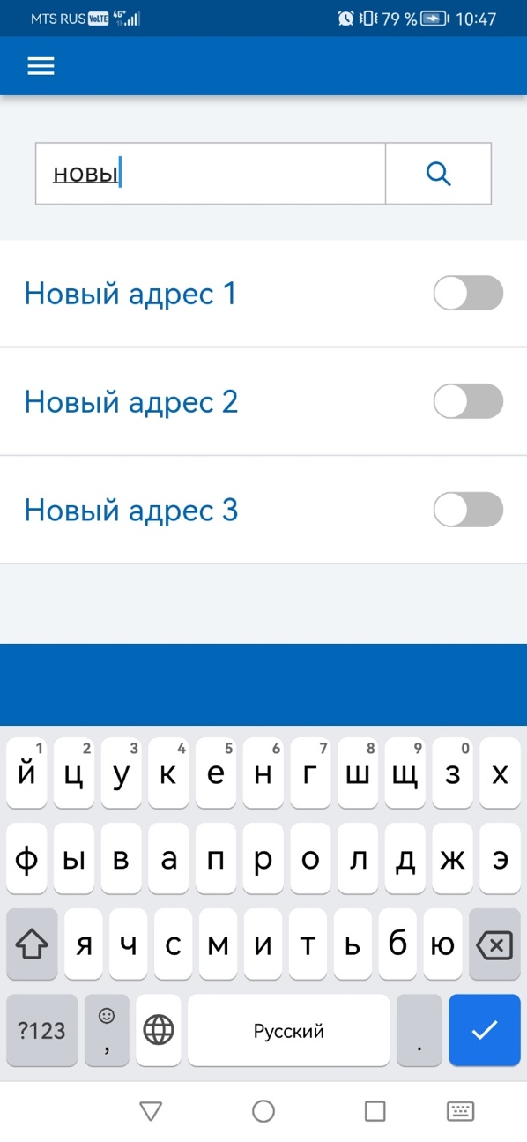
Рис 6 – Поиск объекта
Для дальнейшей работы с объектом нажмите на адрес нужного объекта.

Список договоров и систем на объекте
После перехода к объекту отображается экран со списком договоров и систем, по которым должны проводится работы.
При нажатии на номер договора раскрывается список систем по данному договору.
Справа от названия системы отображается текущий процент выполнения работ по данной системе.
В верхнем титуле (синяя строка) отображается выбранный пользователем адрес объекта.
Справа от названия системы отображается зеленая галочка, которая появляется в том случае если по данной системе была выполнена фотофиксация или внесены изменения в объемах выполненных работ в рамках текущей инспекции (в течении одного дня).
Для возврата к экрану со списком объектов необходимо нажать стрелку влево в правом нижнем углу экрана.
Для перехода к списку этапов работ по системе нужно нажать название конкретной системы.
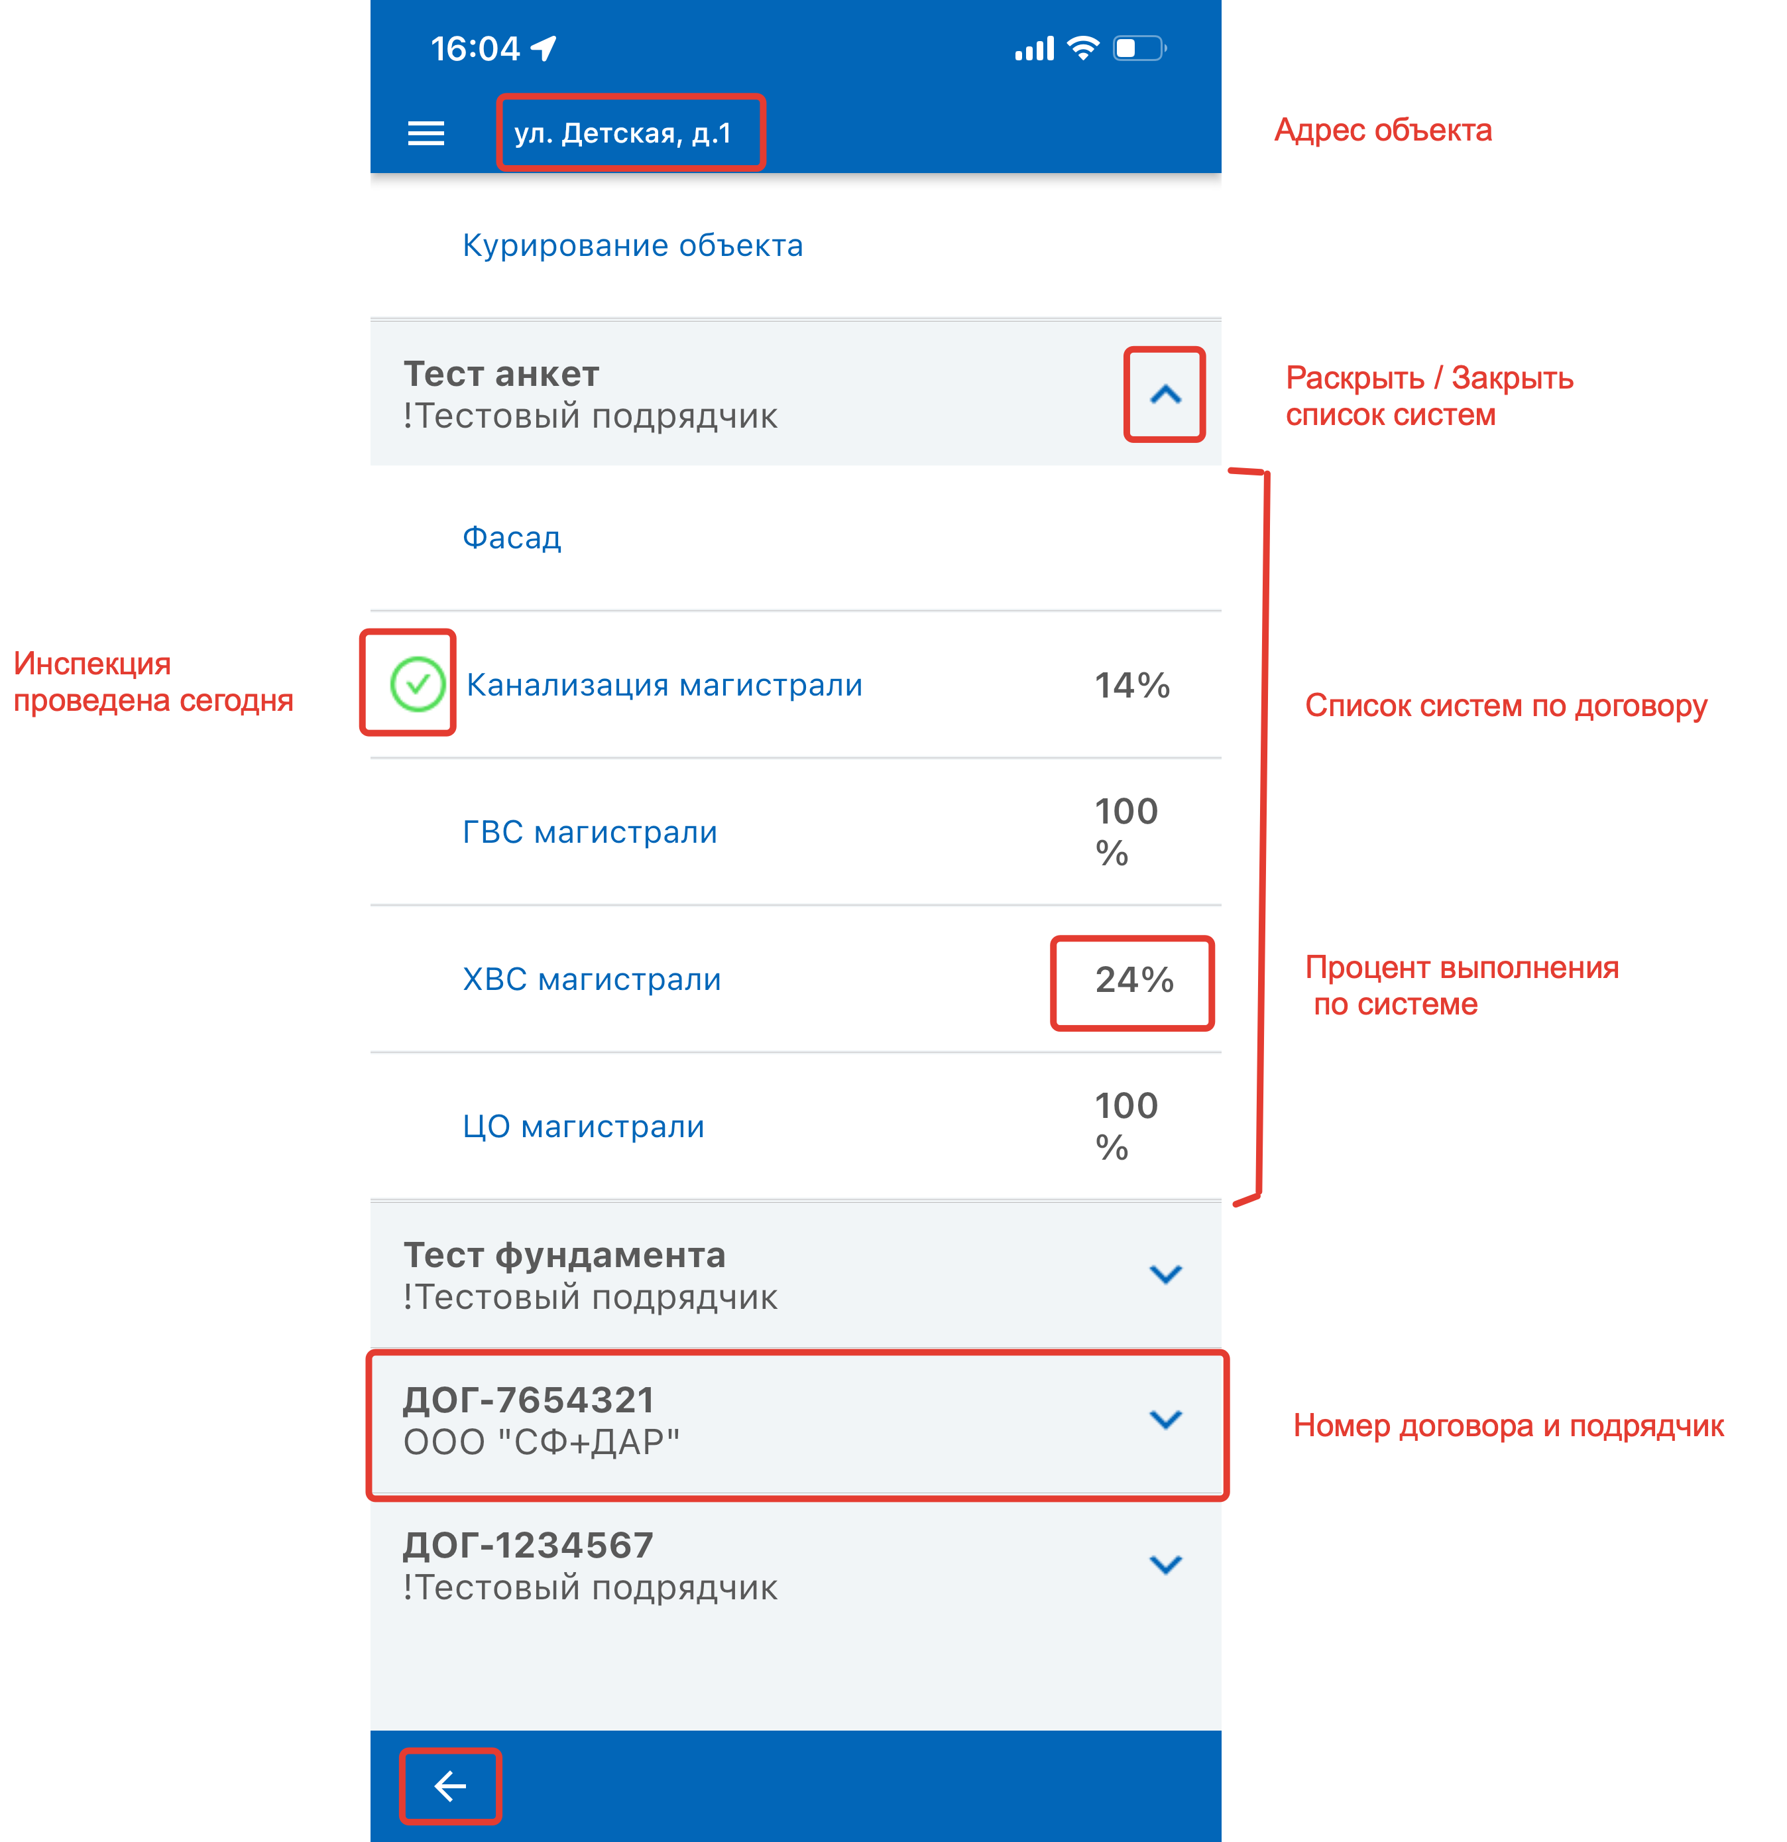
Рис 6 – Договора и системы по объекту

Этапы работ по системе
После выбора соответствующей системы открывается список этапов работ по системе. С правой стороны от каждого этапа отображаются проценты выполнения работ по данному этапу. С левой стороны от названия этапа отображается номер этапа в последовательности выполнения работ. Зеленым цветом подсвечиваются этапы, по которым была произведена фотофиксации или изменён процент выполнения работ в рамках текущей инспекции (Рис 7).
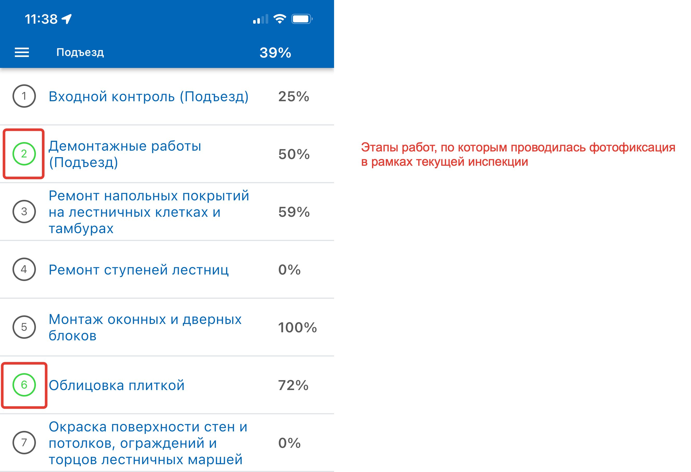
Рис 7 – Этапы работ по системе

Для изменения процентов выполнения работ по системе и проведения фотофиксации необходимо нажать на название соответствующего этапа работ.

Приемка объемов работ
После выбора этапа работ открывается экран с набором показателей по которым необходимо проставить объем фактического выполнения. (Рис 8)
В верхней части экрана, на синей плашке, отображается процент выполнения работ по системе в целом. Далее в заголовке этапа работ отображается название этапа и процент выполнения по данному этапу работ. Ниже следуют показатели, которые необходимо заполнить.
Важно | Показатели могут иметь плановые значение либо проставляться по фактическим данным. Например: «Аттестованный персонал на объекте» не имеет планового значения и проставляются по фактической информации. Данный показатель не влияет на процент выполнения работ по этапу

В нижней части экрана на синей полоске «статус бара» показывается кнопка входа в режим фотофиксации с изображением фотоаппарата с правой стороны. С левой стороны имеется стрелка возврата к предыдущему экрану «Список этапов работ».
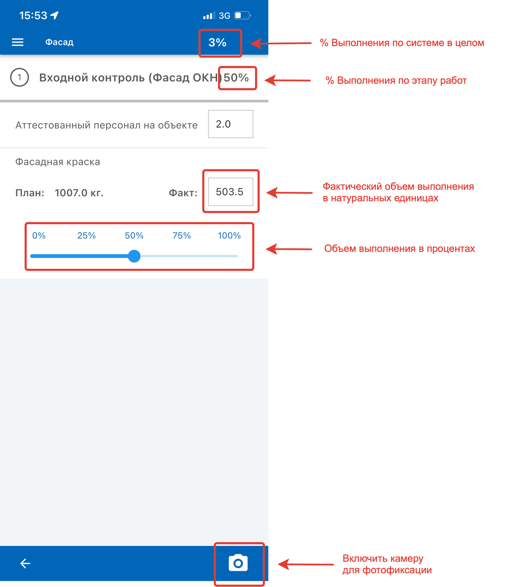
Рис 8 – Приемка объемов работ

Объем выполнения работ можно проставить несколькими различными способами:
  - Можно перемещать маркер по шкале процентов доводя его до нужного значения, при этом над точкой указания процента выполнения появляется его фактическое значение. (Рис 9)
  - Можно выбрать процент выполнения нажав на соответствующий процент над шкалой движка.
  - Можно указать фактическое значение объема выполненных работ в натуральных показателях. (Рис 10)

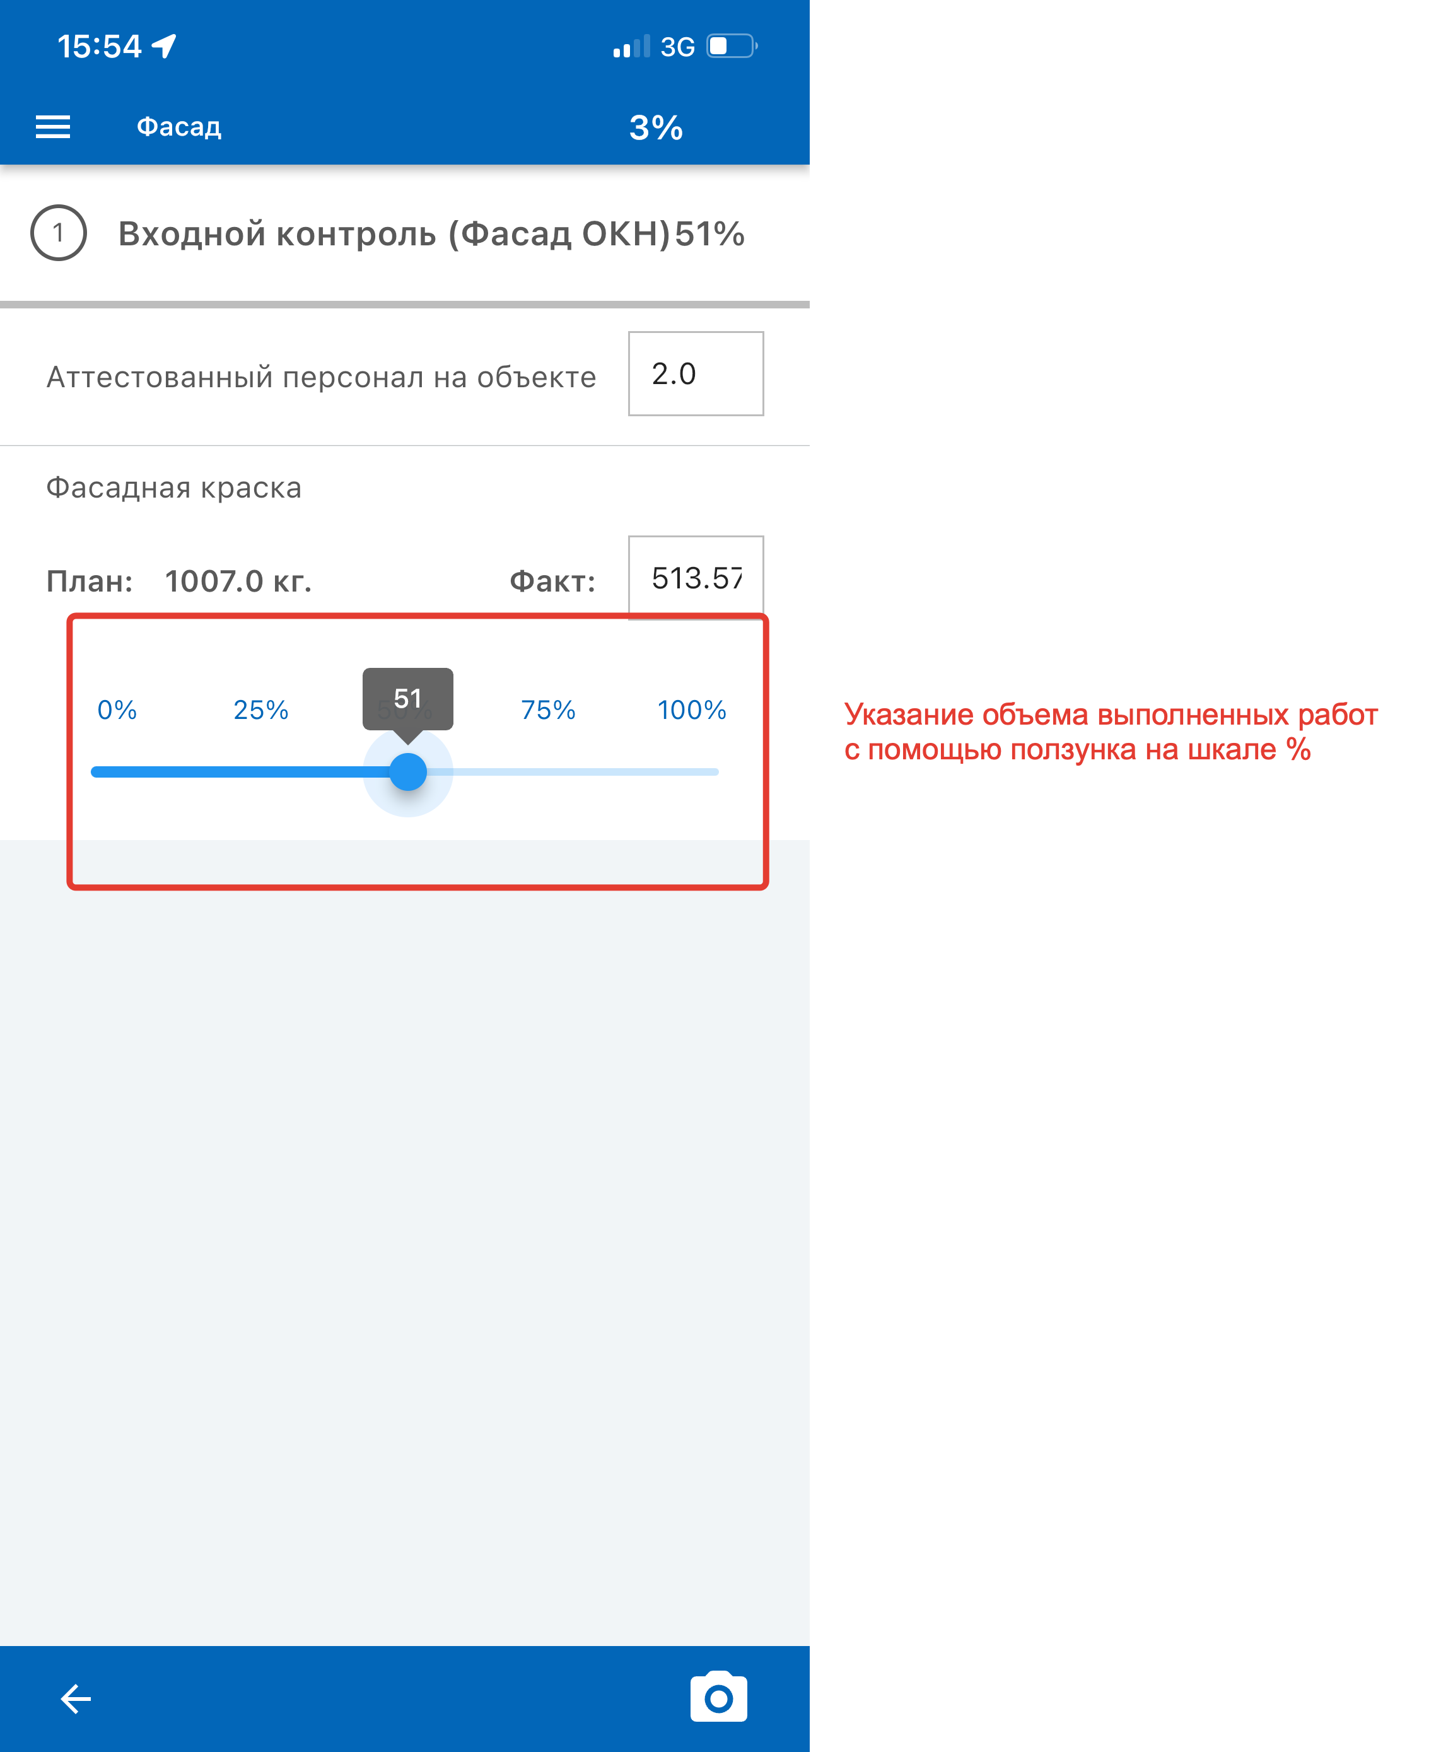
Рис 9 – Указание процентов выполнения работ

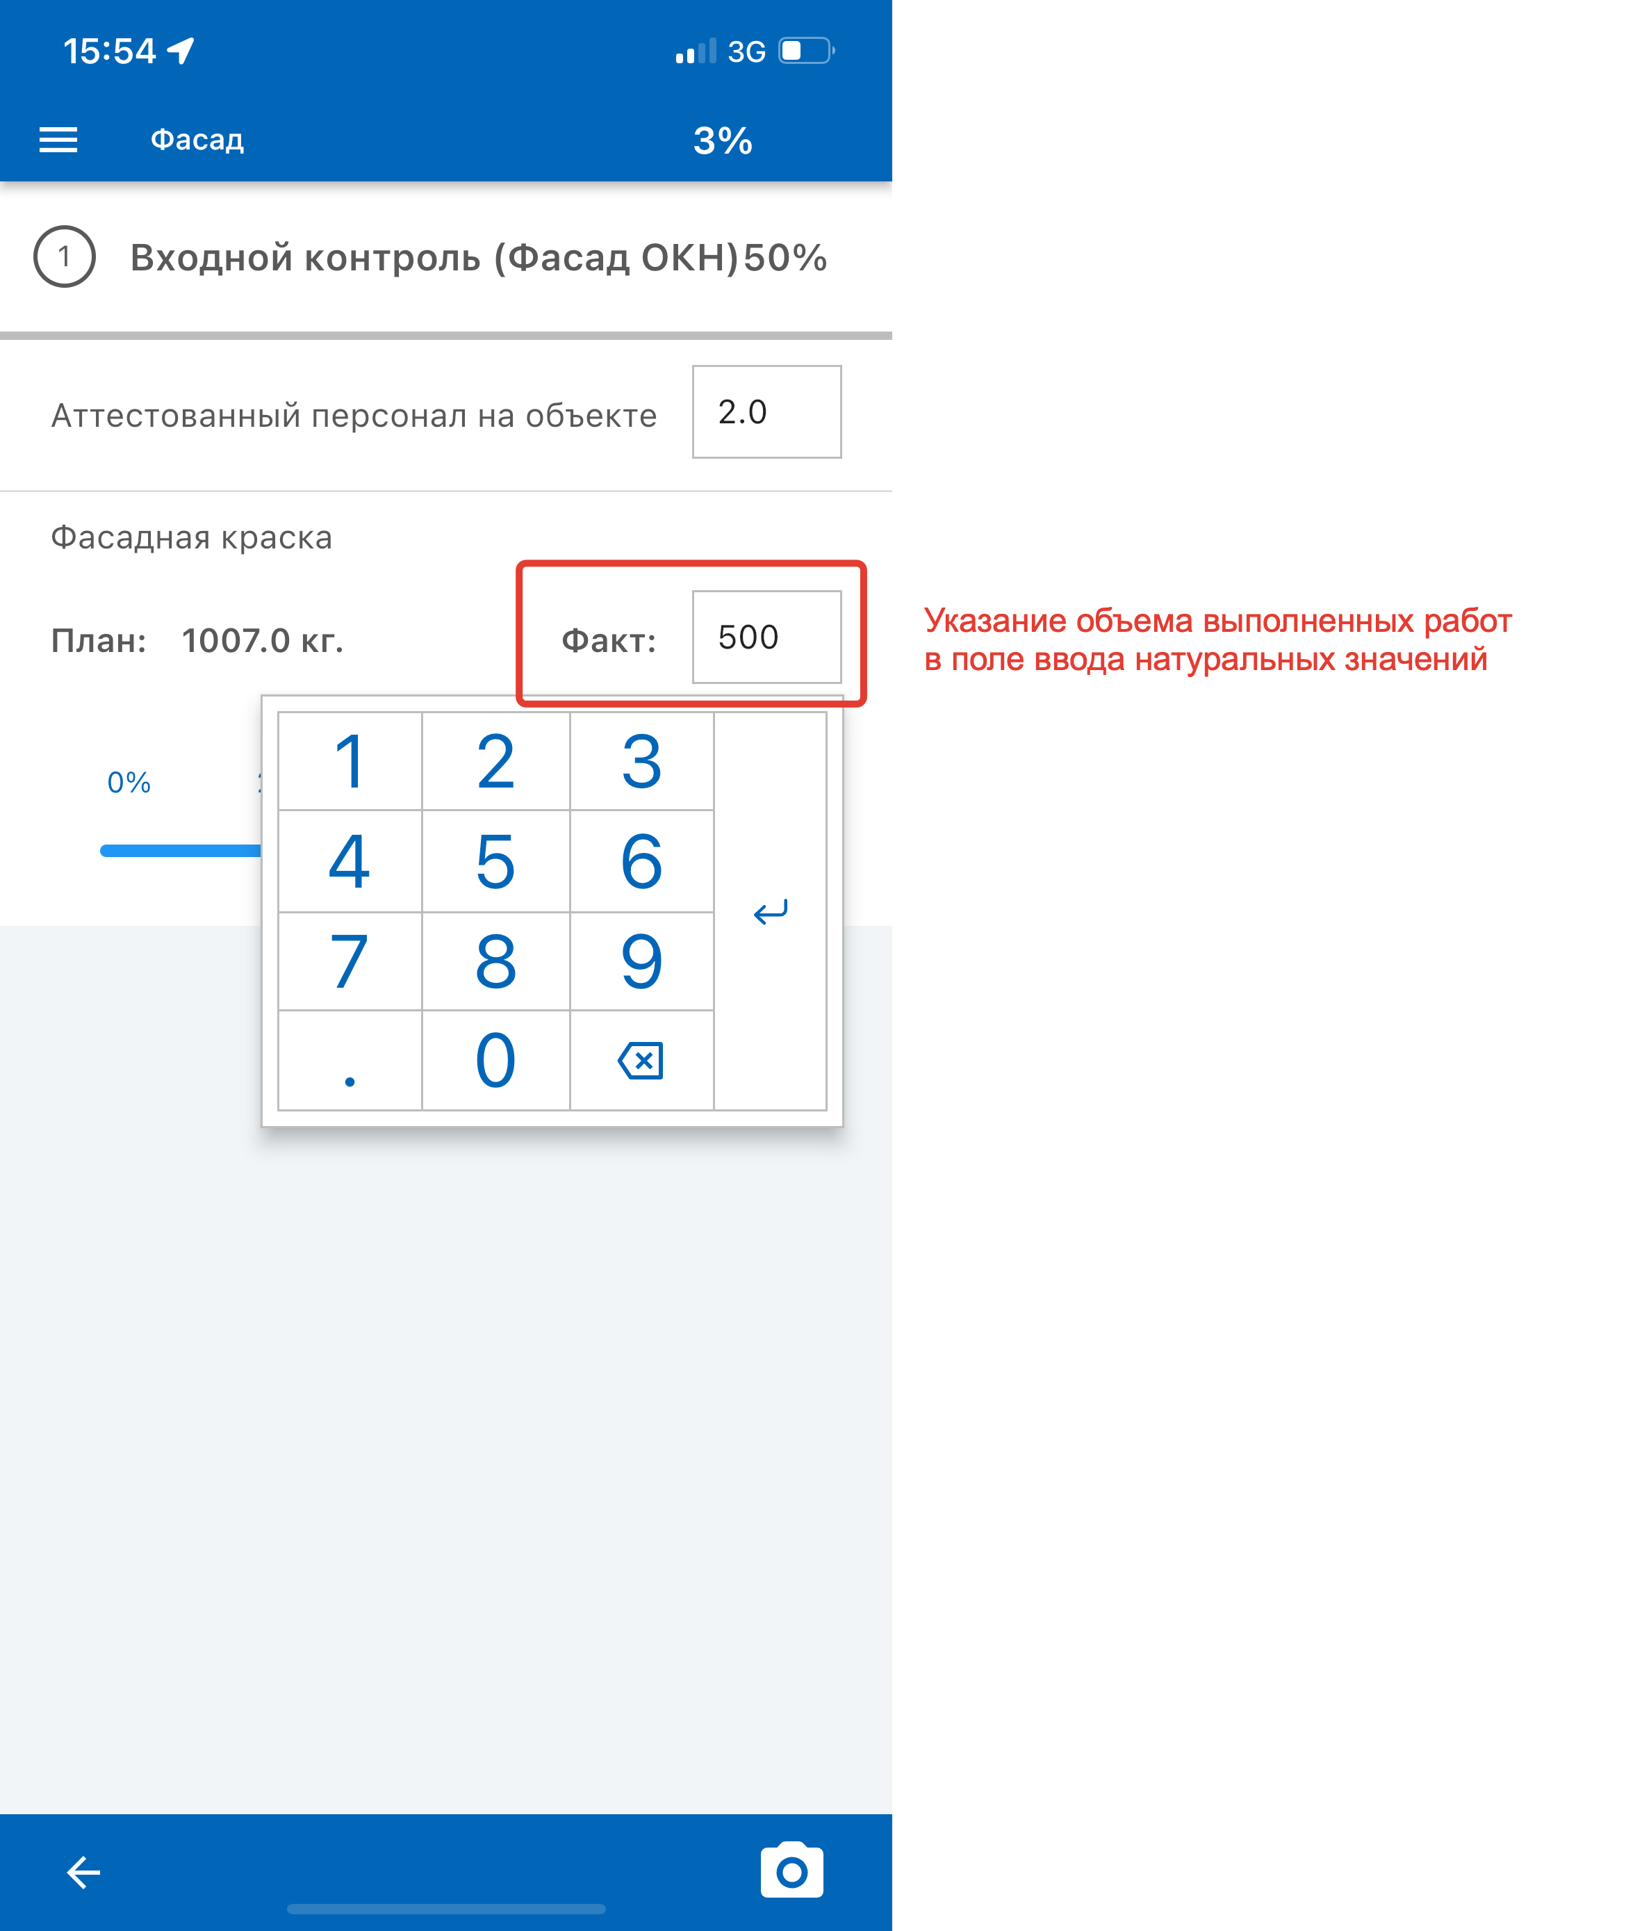
Рис 10 – Указание объемов выполнения работ

В том случае, если пользователь указывает фактическое выполнение в натуральных показателях, на шкале процентов отобразится процент соответствующей указанному значению объема выполненных работ.

Важно | Проценты по этапу рассчитываются как среднее арифметическое от суммы процентов выполнения по каждому из показателей в данном этапе работ.  Вы можете видеть, как изменяется процент по этапу работ, и по системе в целом в верхней части экрана (Рис 8)

Фотофиксация выполненных работ
Для начала фотофиксации выполненных работ по выбранному этапу, необходимо нажать на иконку фотоаппарата расположенную в правом нижнем углу. (Рис 12)

Рис 12 – Включение камеры

Откроется экран камеры (Рис 13).

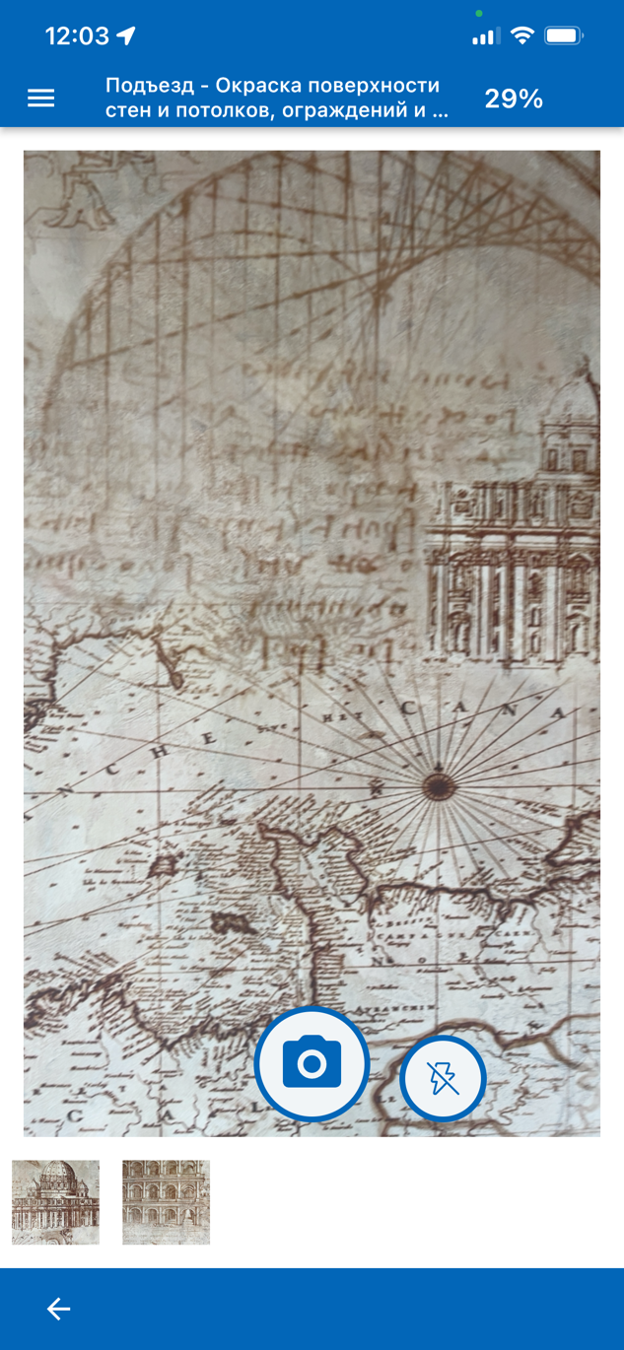
Рис 13 – Экран фото фиксации
На экране камеры отображается видоискатель через которой видно снимаемый объект пользователю необходимо навести камеру таким образом чтобы снимаемый объект полностью попадал в поле видоискателя. Затем нажать кнопку фотографирования и получить изображение (Рис 14).
В том случае, если освещённость помещений недостаточная, пользователь должен нажать кнопку включения подсветки.

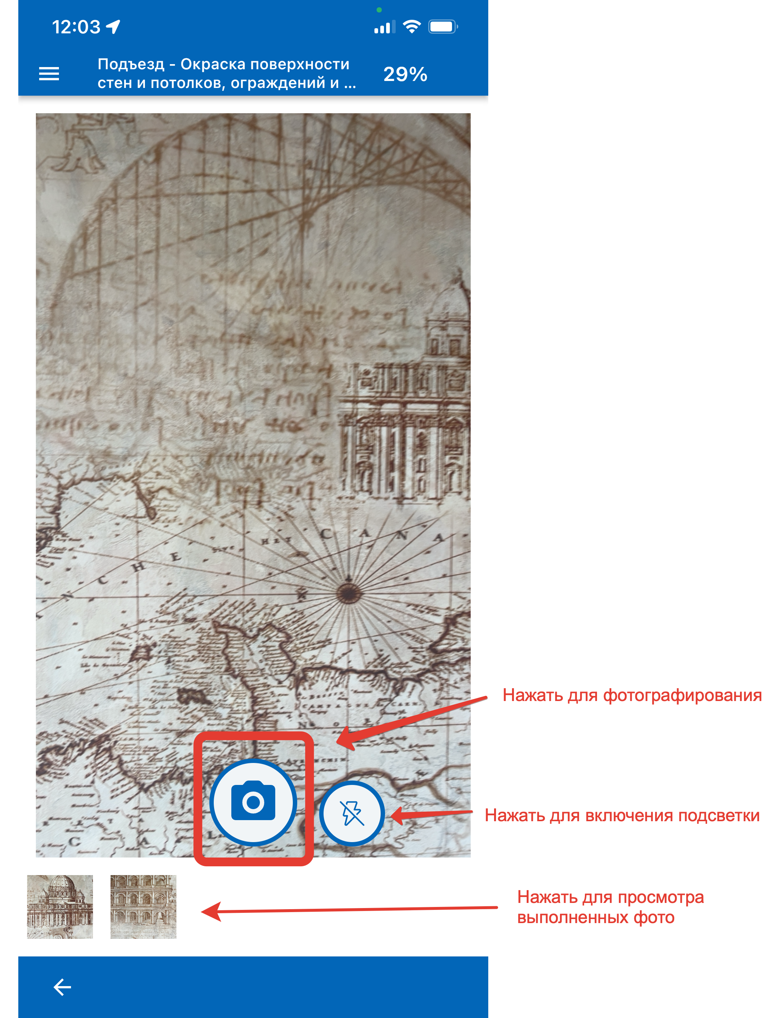
Рис 14 – Выполнение съемки
В нижней части, под экраном видоискателя, отображаются миниатюры сделанных фотографий. С помощью этих миниатюр можно просматривать результаты фотофиксации.
Программа позволяет делать подряд несколько фотографий, это удобно при фотографировании объекта с разных ракурсов.

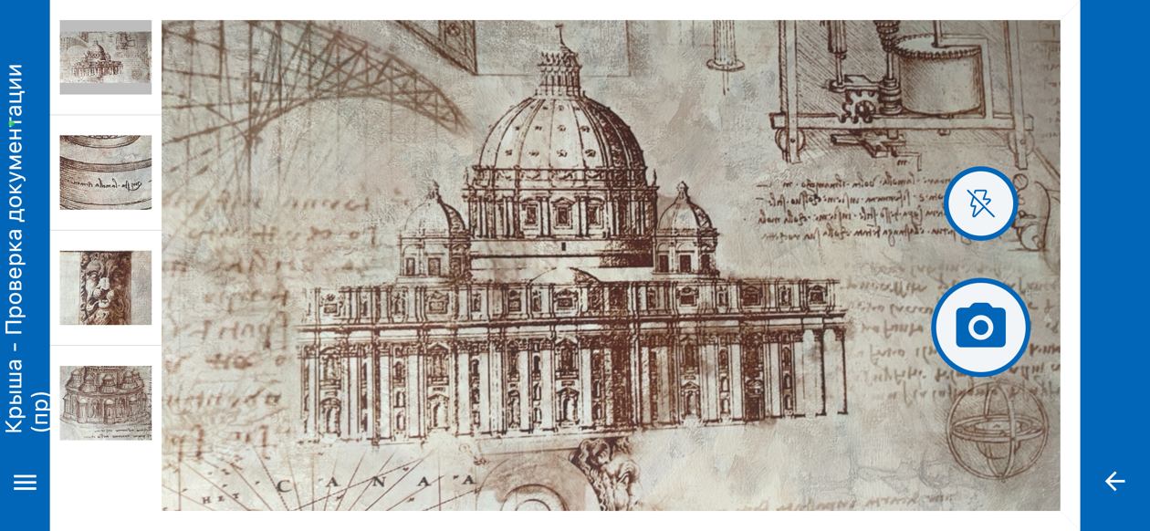
Рис 15 – Альбомная ориентация

Для выполнения съемки широких объектов предусмотрен режим альбомной ориентации. Для этого необходимо повернуть смартфон в горизонтальное положение, и программа автоматически перестроит интерфейс под альбомное расположение, и будет делать широкоформатные фотографии в альбомном формате. (Рис 15)
Для просмотра результатов фотофиксации необходимо нажать на панель навигации по фотографиям расположена снизу. (Рис 16)
При переходе в режим просмотра слева и справа от фотографии появляются кнопки навигации, с помощью которых можно пролистывать фотографии сделанные в рамках данной инспекции. В нижней строке – «Панели навигации по фотографиям» можно выбрать конкретную фотографию для просмотра, нажатием на соответствующем миниатюру.

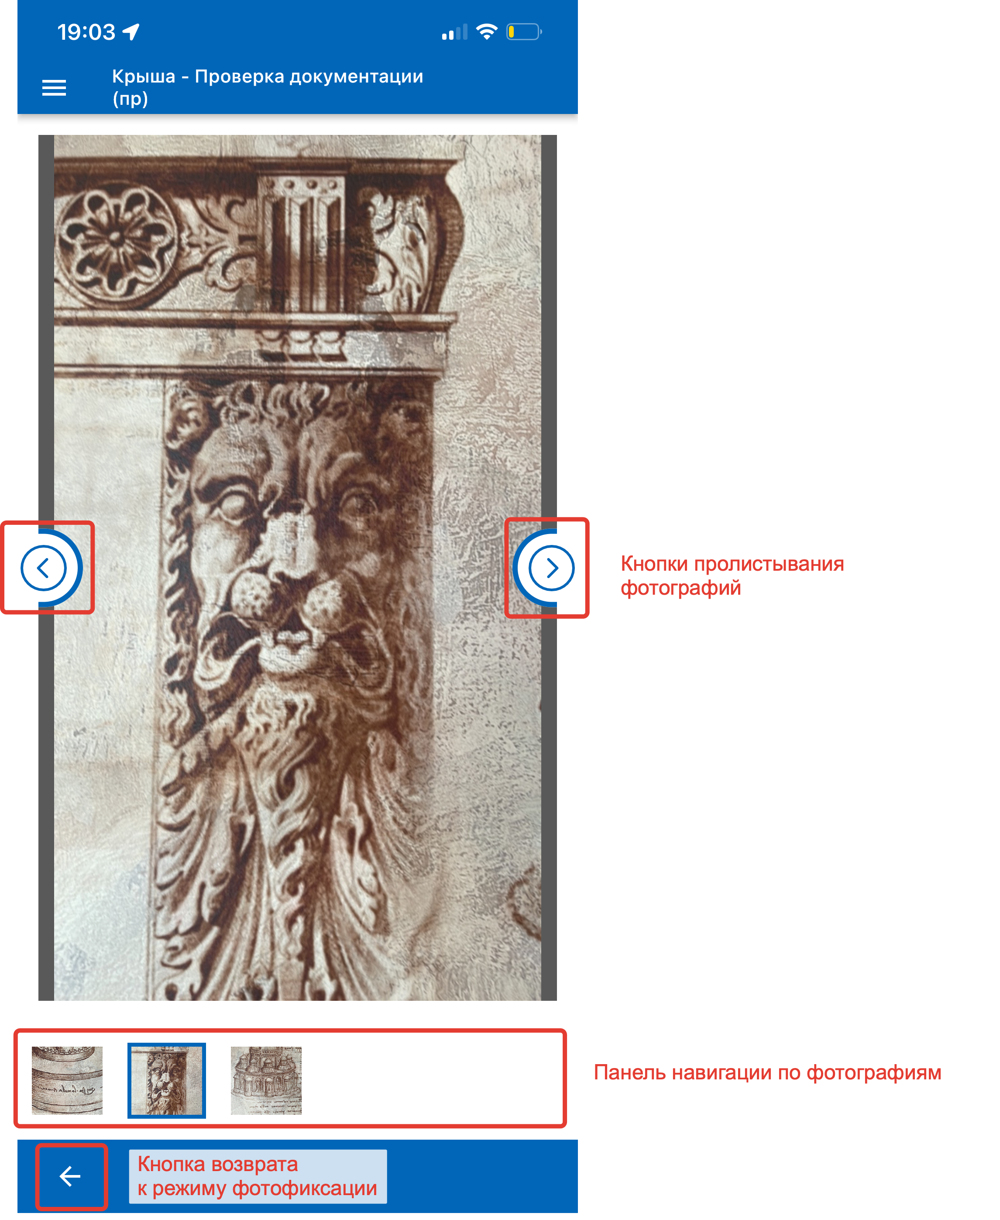
Рис 16 – Просмотр фотографий

Если пользователь хочет удалить неудачно выполненную фотографию, он может на панели навигации нажать и задержать палец на той фотографии, которую хочет удалить. После этого появится предупреждение с вопросом о том хочет ли пользователь удалить данные фото. (Рис 17)

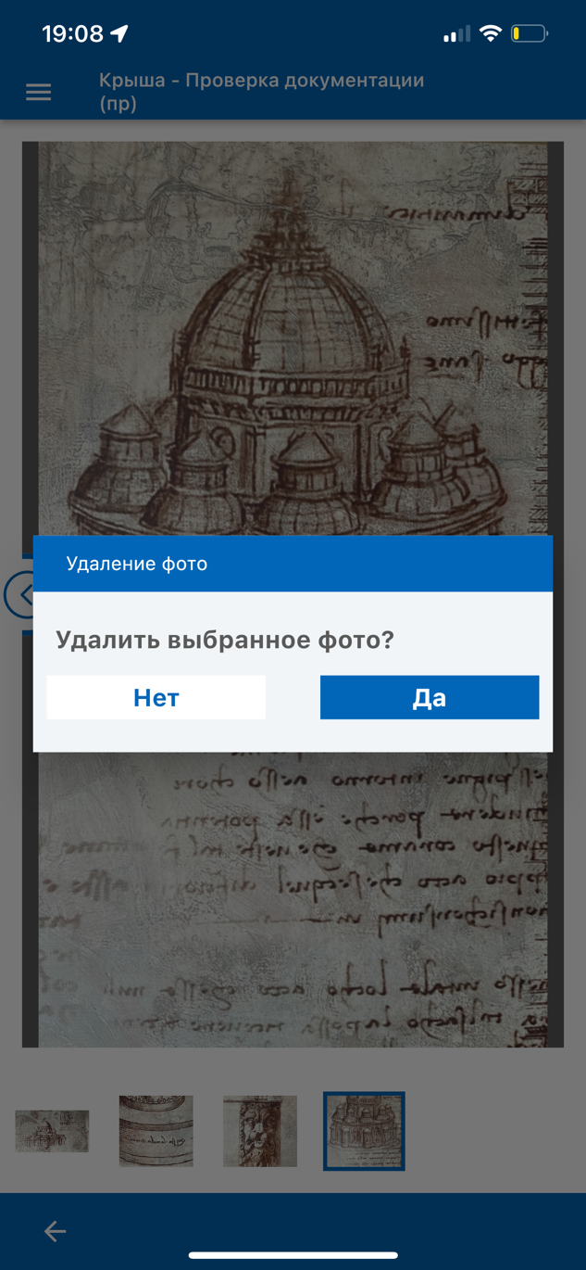
Рис 17 – Удаление фотографий

Важно | Если пользователь удаляет фотографию, то она удаляется с устройства и из базы данных безвозвратно.

Заполнение анкет
Для некоторых систем предусмотрена необходимость заполнения анкеты по состоянию подготовки и проведению работ. Для заполнения анкеы необходимо нажать на соответствующий иконку в нижней строке «статус бара» (Рис 18).
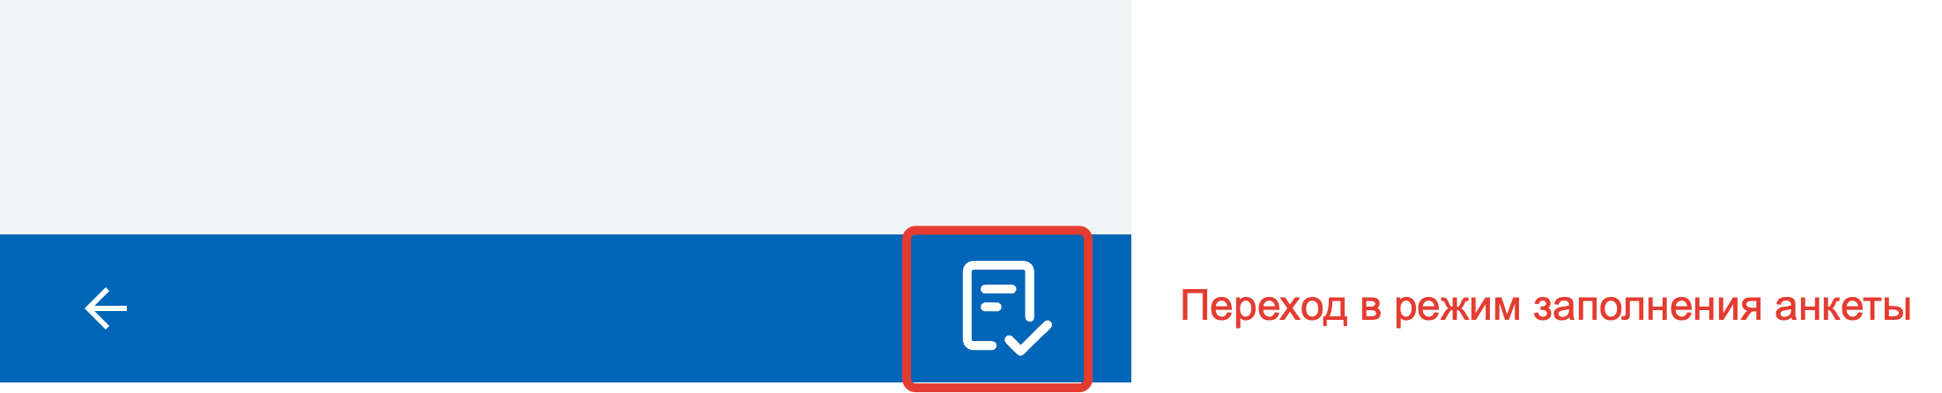
Рис 18 – Переход к заполнению анкет

После этого отобразится список всех доступных анкет по системе. Зелёным цвета отмечается те анкеты, которые были заполнены в рамках текущей инспекции. (Рис 19)

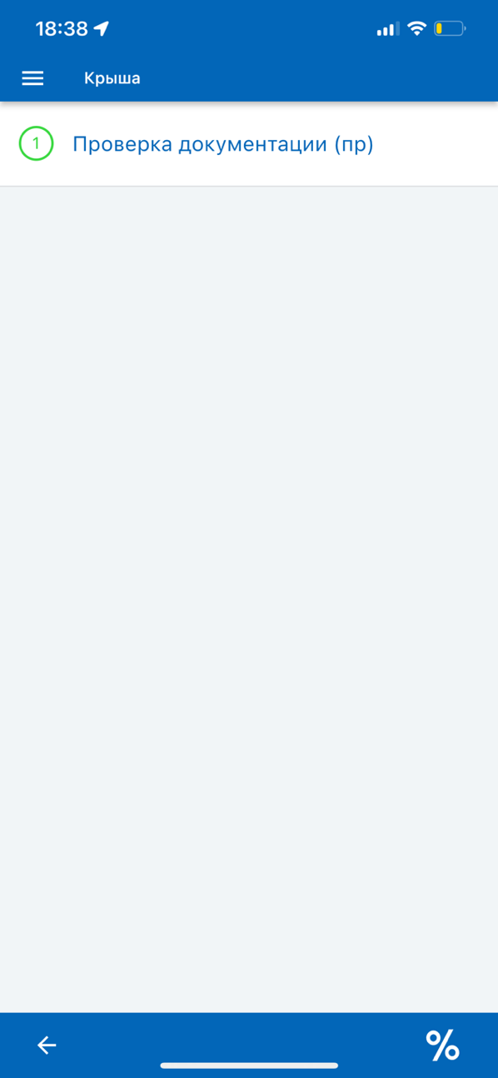
Рис 19 – Выбор анкеты
По некоторым системам анкета может состоять из нескольких этапов, например: «Строительный городок». Такие анкеты разделены на проверяемые объекты. Те объекты, которые были проверены, подсвечиваются зелёным цветом (Рис 20).
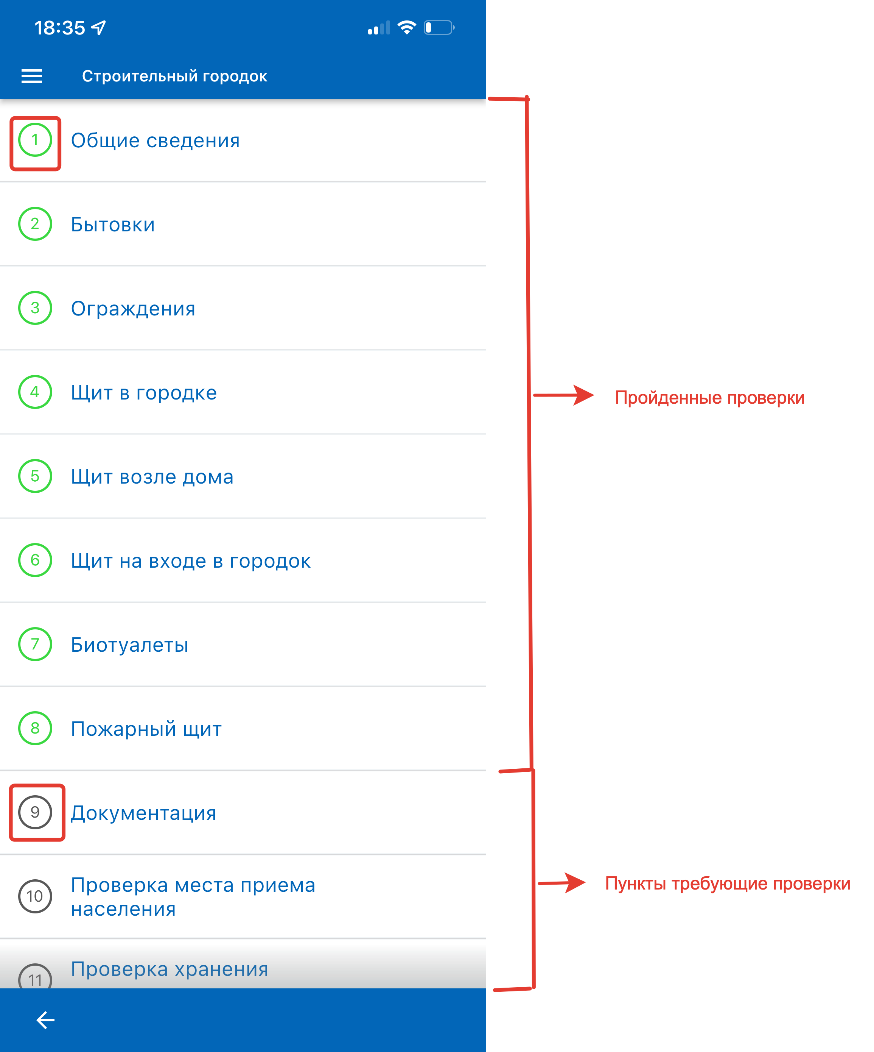
Рис 20 – Работа с анкетами
Перейдя к конкретному пункту, открывается список вопросов, где необходимо установить заточения результатов проверки либо подтверждение выполнение конкретного условия. (Рис 21).

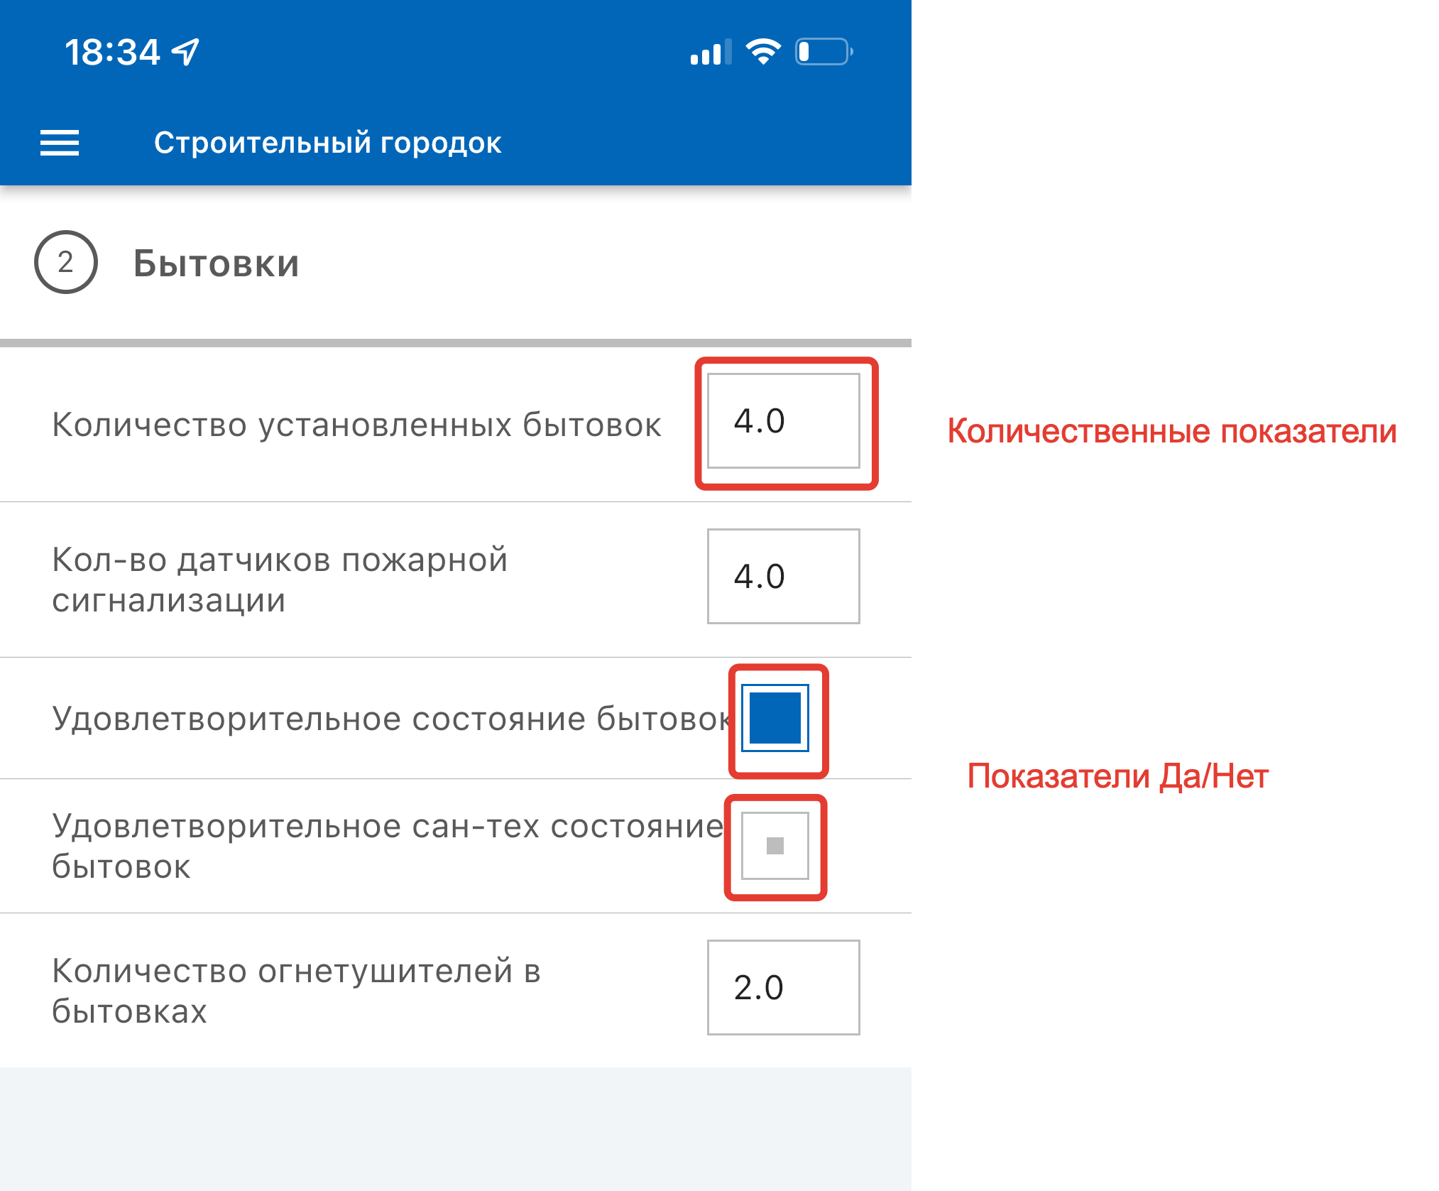
Рис 21 – Заполнение показателей

Вопросы могут быть нескольких типов:
- Вопрос на указание конкретного значения.
- Вопрос да или нет.
- Вопрос, где ответ выбирается из списка заранее предопределенных значений (Рис 21).

Рис 22 – Фотофиксация
После заполнения списка ответов необходимо перейти к фотофиксации. Для этого нажмите кнопку включения камеры. Дальнейшие действия полностью соответствует разделу 4.7 данного руководства (Рис 22).
Для возврата из режима заполнение анкет к режиму приёмке работ нажмите кнопку проценты в нижнем правом углу (Рис 23).

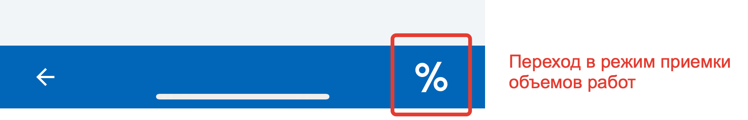
Рис 23 – Возврат к приемке работ

Важно | Кнопка возврата в режим приемки работ доступна только из режима списка анкет по системе.  Для выхода в данный режим из режима заполнения анкеты - нажмите кнопку назад и затем кнопку «%».

Синхронизация данных
Синхронизация данных, полученных при проведении инспекций, происходит автоматически каждые 2 минуты.
Для передачи данных на сервер пользователю нет необходимости нажимать кнопку меню обновить данные. Этот режим служит для обновления данных с сервера на мобильные устройство. Он необходим в случае загрузки новых объектов либо для обновления процентов проставленных на планшете в приложении «Технадзор» в рамках предыдущих инспекции. (Рис 24)

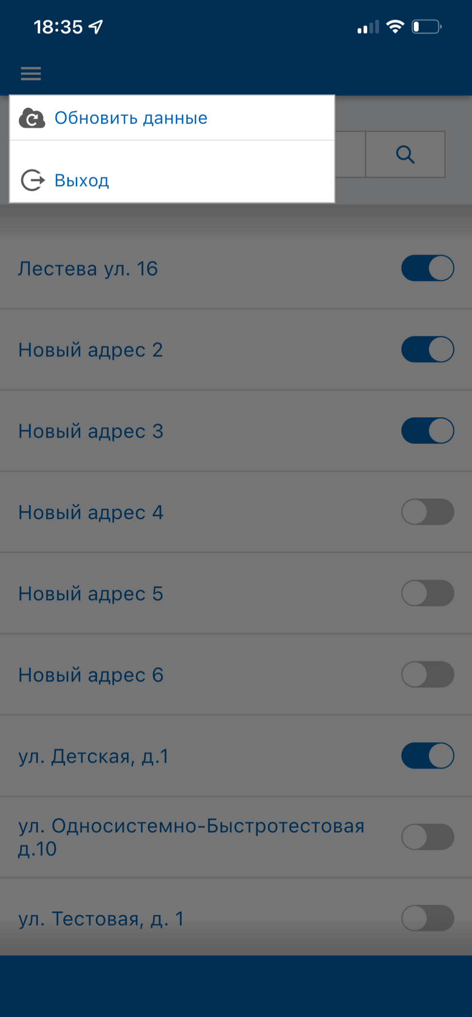
Рис 24 - Обновление данных

Ниже представлена схема обновления данных с использованием приложения фотофиксации.
Первоначально данные загружается с сервера в мобильное приложение. Затем после проведения инспекции данные попадают на сервер, а с него в мобильном приложении «Технадзор» на планшетном компьютере, а также автоматически синхронизируются системой подготовки отчетов «Технадзор» (Рис 25).
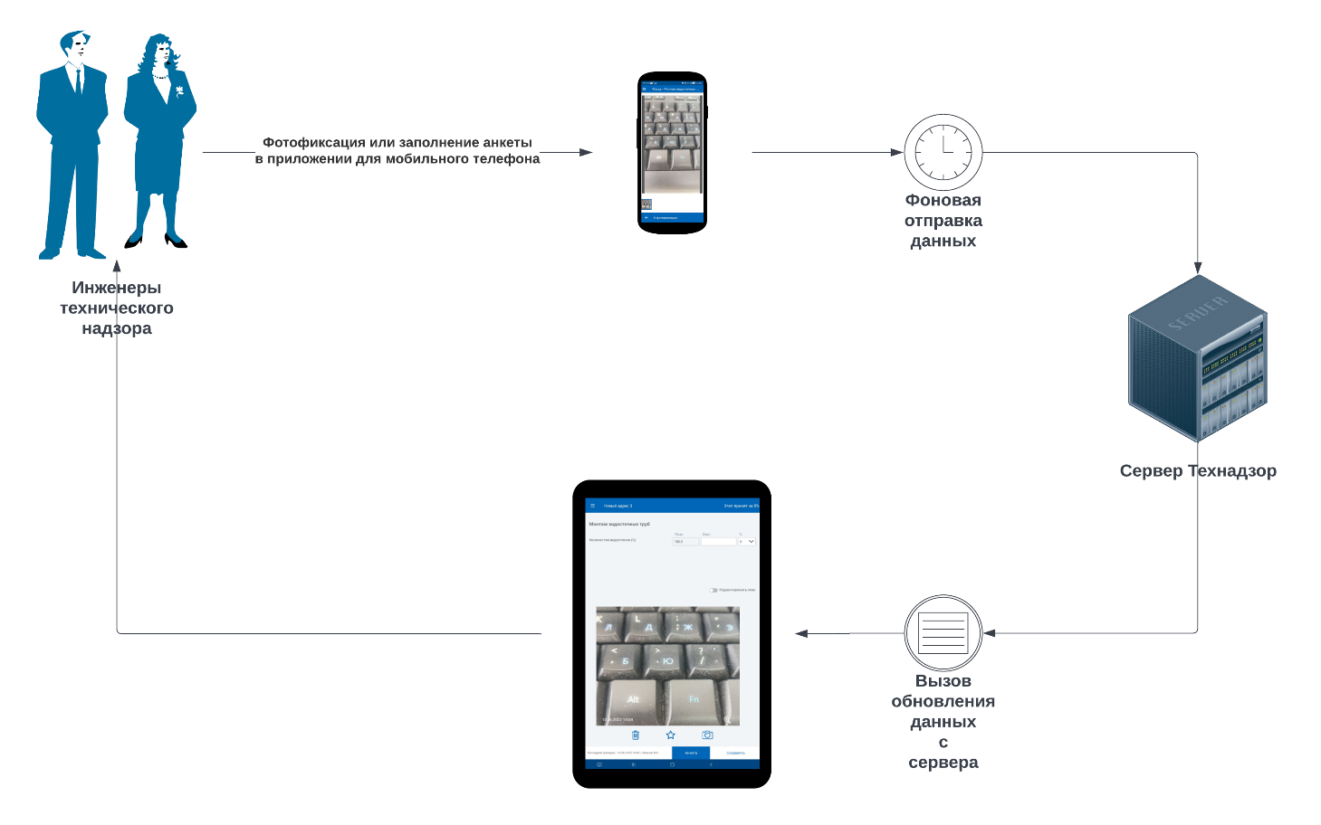
Рис 25 - Схема обмена данными

Важно | Для того, чтобы данные, собранные на мобильном устройстве, отобразились на планшете, необходимо выполнить процедуру обновления данных на планшете в программе «Технадзор».  Данные сохранятся на сервере вне зависимости от того отобразились ли они на планшете или нет (Рис 26).

Важно | Синхронизация данных происходит только при наличии сети интернет.  В том случае если сеть недоступна программа позволяет проводить фотофиксацию и сохраняет данные в памяти устройства. При этом Шапка и статус бар приложения будут отображаться красным цветом (Рис 27).

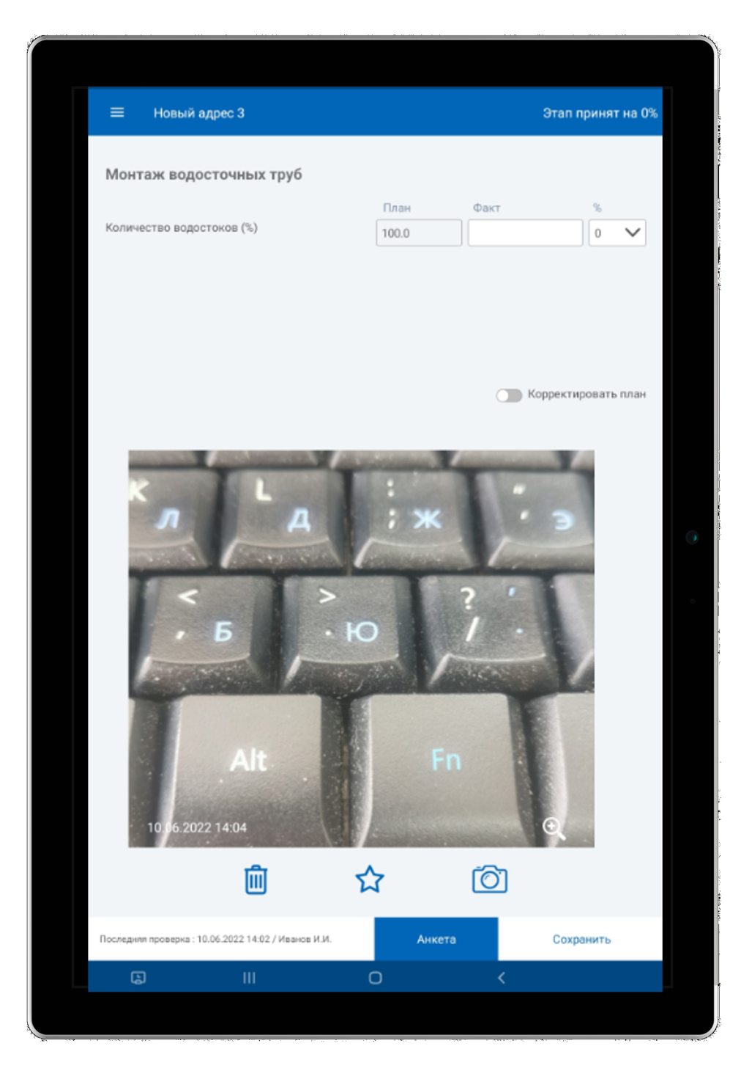
Рис 26 - Отображение данных на планшете

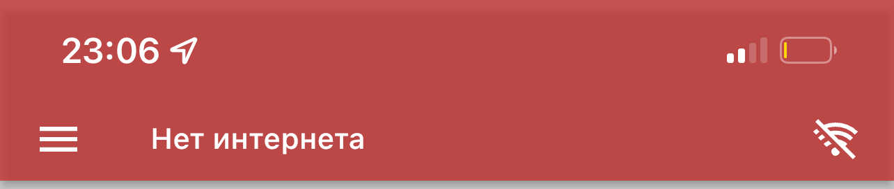
Рис 27 – Отсутствует доступ к сети интернет

Данные, собранные с помощью приложения «Фотофиксация» автоматически попадают в систему аналитических отчётов приложение «Технадзор», и позволяют проводить анализ проведённых инженерами инспекций специалистам фонда (Рис 28 -29).
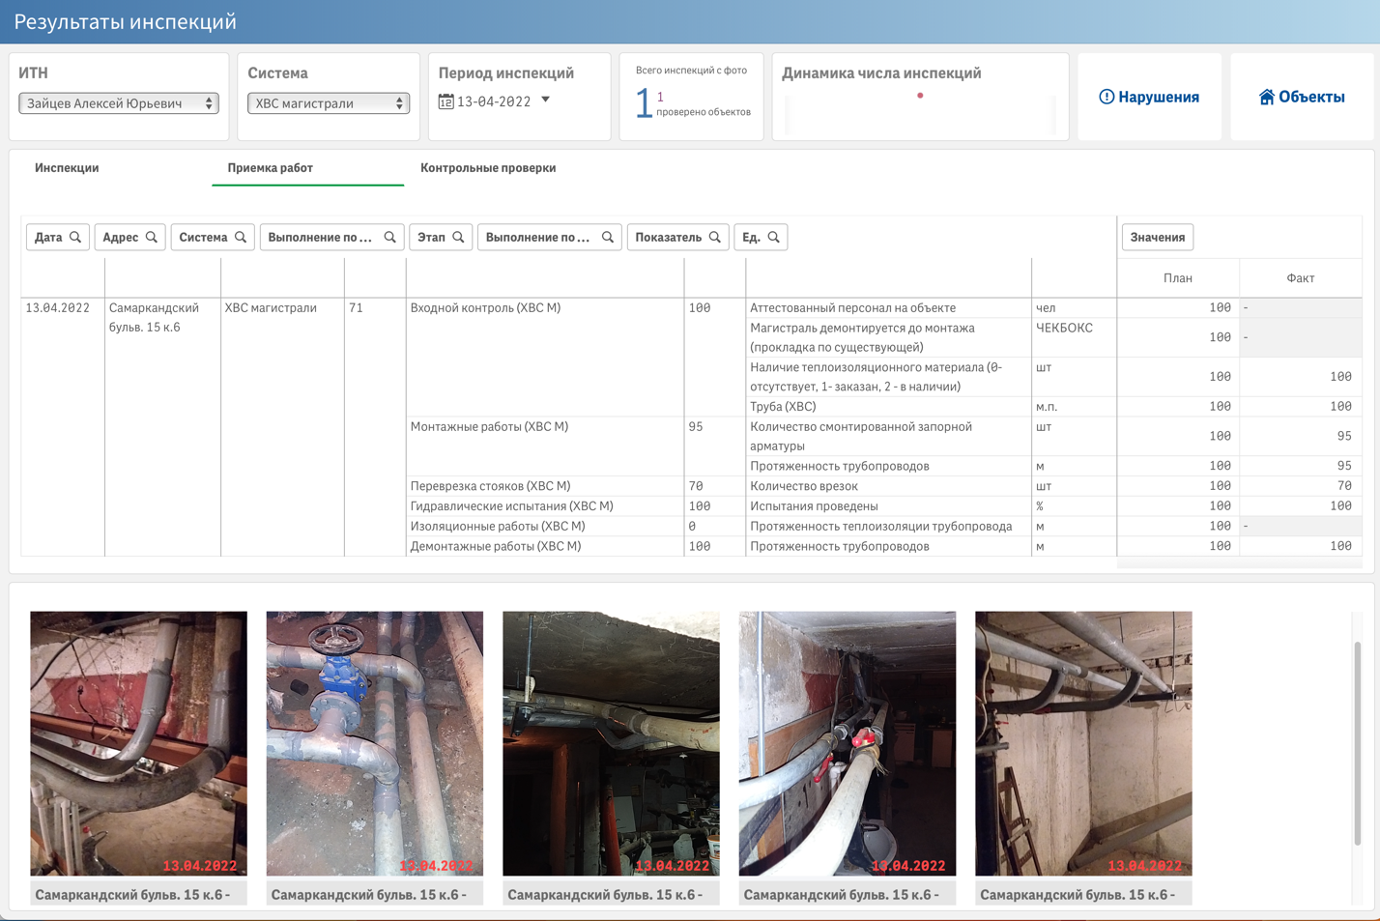
Рис 28 - Отображение результатов проверки в системе аналитики

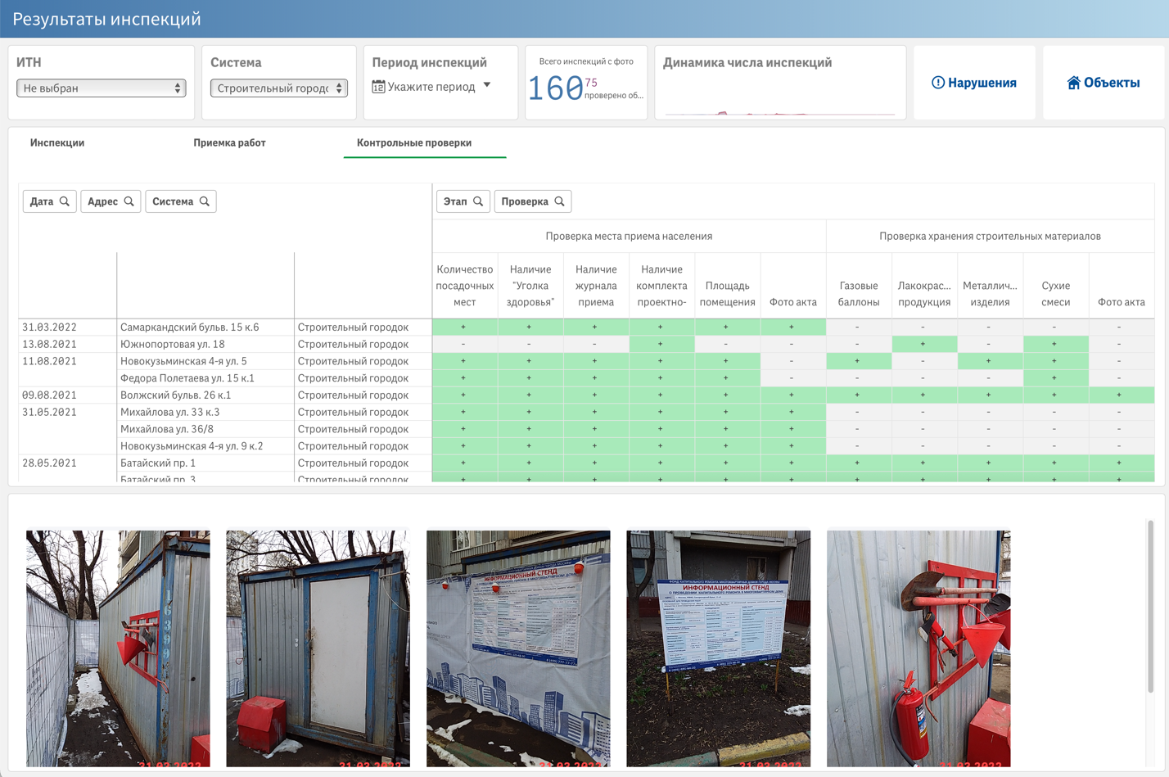
Рис 29 - Отображение результатов заполнения анкет в системе аналитики

Аварийные ситуации

Действия по восстановлению программ и/или данных при отказе
В случае отказа работы программы «Фотофиксация» пользователю необходимо обратиться в службу технической поддержки с помощью приложения «Технадзор», установленного у него на планшете.
При потере связи сети интернет, произвести необходимые действия для восстановления сети или подключения к источнику сигнал Wi-Fi.
В случае невозможности использования приложения «Фотофиксация» использовать мобильное приложение «Технадзор», установленное на планшетном компьютере.

Действия в других аварийных ситуациях
Во всех остальных случаях нестабильной или некорректной работы приложения обратиться в службу технической поддержки и приостановить использование приложения.

Рекомендации к освоению
Для освоения данного приложения рекомендуется внимательно прочитать данный руководство.
Выполнить пробную фотофиксацию на объекте, имея при себе планшетный компьютер с установленным приложением Технадзор для обеспечения дублирования.

Важно | Данное приложение на является полнофункциональной заменой мобильного приложения «Технадзор», и обеспечивает вспомогательные задачи по фотофиксации, установке процентов выполнения и заполнению анкет.  Приложение «Фотофиксация» не обеспечивает всей функциональности мобильного приложения «Технадзор»

